Приложение № 1
к постановлению Мэрии г. Грозного
от «___»________2016 г. № «___»

СТРАТЕГИЯ СОЦИАЛЬНО-ЭКОНОМИЧЕСКОГО РАЗВИТИЯ ГОРОДА ГРОЗНОГО НА ПЕРИОД ДО 2025 ГОДА

Грозный, 2015 г.
СОДЕРЖАНИЕ
ВВЕДЕНИЕ 3
1. СТРАТЕГИЧЕСКАЯ ДИАГНОСТИКА Г. ГРОЗНОГО 8
1.1. Характеристика г. Грозного 8
1.1.1. Базовые характеристики г. Грозного 8
1.1.2. Диагностика основных показателей социально-экономического развития г. Грозного 22
1.2. Оценка социально-экономического положения города Грозного 26
1.2.1. Промышленность 26
1.2.2. Сельское хозяйство 31
1.2.3. Строительство и жилищная политика 35
1.2.4. Городское хозяйство 38
1.2.5. Социальная политика 50
1.2.6. Транспорт 66
1.2.7. Торговля 67
1.2.8. Инвестиционная деятельность и развитие предпринимательства 69
1.2.9. Местный бюджет 74
1.3. Сравнительная характеристика города Грозного и административных центров субъектов Северо-Кавказского федерального округа 81
2. СТРАТЕГИЧЕСКИЕ ФАКТОРЫ РАЗВИТИЯ ГОРОДА ГРОЗНОГО 83
2.1. SWOT-анализ факторов, влияющих на социально-экономическое развитие города 83
2.2. Стратегические ориентиры развития города (SO) 85
2.3. Ориентиры внутренних преобразований (WO) 87
2.4. Потенциальные стратегические преимущества (ST) 88
2.4. Существенные ограничения развития (WT) 89
3. СТРАТЕГИЧЕСКАЯ ДОКТРИНА РАЗВИТИЯ ГОРОДА ГРОЗНОГО 90
3.1. Стратегическое видение 90
3.1.1. Обеспечение устойчивых параметров конкурентоспособности экономики города 92
3.1.2. Объемно-пространственное развитие города 106
3.1.3. Повышение уровня жизни населения и рост человеческого потенциала 110
3.1.4. Развитие инфраструктуры города Грозного 117
3.2. Стратегические цели 124
3.3. Текущие и перспективные конкурентные позиции города Грозного 126
4. МЕХАНИЗМ РЕАЛИЗАЦИИ СТРАТЕГИИ 128
4.1. Меры экономического развития (Стратегическая цель 1) 129
4.2. Меры социального развития (Стратегическая цель 2) 136
4.3. Меры инфраструктурного развития (Стратегическая цель 3) 140
4.4. Меры инновационного развития (Стратегическая цель 4) 145
4.5. Меры стимулирования развития (Стратегическая цель 5) 146
4.6. Система мониторинга и управления реализацией Стратегии 148

ВВЕДЕНИЕ

«Стратегия социально-экономического развития города Грозного на период до 2025 года» (далее – Стратегия, Стратегия развития) в целях формирования комплексного видения основных направлений социально-экономического развития города, определения базовых и перспективных индикаторов и тенденций, характеризующих такое развитие.
Стратегия развития города Грозного представляет собой верхний уровень системы социально-экономического планирования развития города и призвана логически выстроить все виды социально-экономического планирования, осуществляемые на муниципальном уровне, с бюджетным процессом. Таким образом, Стратегия развития города является фундаментом социально-экономической политики города.
Стратегия социально-экономического развития города Грозного на период до 2025 года разработана с учетом:
1. Концепции долгосрочного социально-экономического развития Российской Федерации на период до 2020 года (утверждена распоряжением Правительства Российской Федерации от 17 ноября 2008 г. № 1662-р). Реализация мероприятий Стратегии соответствует следующим целям Концепции:
- стимулирование экономического развития путем создания новых центров экономического роста в регионах на основе конкурентных преимуществ;
- развитие инфраструктурной обеспеченности территорий и создание условий для повышения конкурентоспособности экономики регионов, а также решения вопросов социального развития, включая повышение транспортной доступности территорий;
- формирование условий для массового создания новых частных компаний во всех отраслях экономики;
- обеспечение высокой экономической активности в южных регионах страны.
2. Стратегии социально-экономического развития Северо-Кавказского федерального округа на период до 2025 года (утверждена распоряжением Правительства Российской Федерации от 6 сентября 2010 г. № 1485-р). Реализация Стратегии развития города соответствует следующим целям Стратегии развития СКФО:
- поддержка малого и среднего предпринимательства в туризме;
- стимулирование создания новых рабочих мест, в том числе в сфере малого и среднего бизнеса;
- развитие необходимой базовой инфраструктуры и создание эффективных процессов привлечения и взаимодействия с потенциальными инвесторами;
- стимулирование создания новых современных предприятий обрабатывающей промышленности.
3. Стратегия социально-экономического развития Чеченской Республики до 2025 года (утверждена распоряжением Правительства Чеченской Республики от 20 июня 2012 г. № 185-р). Реализация Стратегии развития города соответствует следующим целям Стратегии развития Чеченской Республики:
- повышение уровня жизни населения;
- улучшение качества жизни населения через развитие физической культуры и спорта;
- содействие созданию и развитию предприятий пищевой и перерабатывающей промышленности, создающих продукты с высокой добавленной стоимостью;
- развитие промышленного комплекса;
- создание современной общественно-ориентированной системы образования;
- развитие рынка строительных услуг на территории республики.
Стратегия развития города состоит из трех компонентов:
- стратегическая диагностика г. Грозного;
- стратегическая доктрина развития г. Грозного;
- механизмы реализации Стратегии.
Стратегия – это фактор инвестиционной привлекательности города. Само наличие у города стратегического плана развития зачастую благоприятно влияет на мнение потенциальных инвесторов о городе и таким образом улучшает инвестиционный климат в городе.
Успешность реализации Стратегии зависит от эффективности взаимодействия ключевых заинтересованных сторон:
- администрации (Мэрии) г. Грозного: создание и совершенствование нормативно-правовой базы, обеспечивающей реализацию Стратегии; координация процесса ее реализации; текущее планирование социально-экономического развития города; реализация муниципальных целевых программ;
- Правительство Чеченской Республики: реализация республиканских целевых программ с учетом Стратегии развития города; учет положений Стратегии развития города в Стратегии социально-экономического развития Чеченской Республики до 2025 года;
- предпринимательское сообщество: развитие реального сектора экономики города Грозного, создание рабочих мест, реализация инвестиционных проектов, участие в социальных программах города;
- общество: активное участие в городской жизни в рамках местного самоуправления; законопослушность; городской патриотизм, повышение семейного благосостояния.
Стратегия базируется на применении следующих принципов:
1. Единство и целостность. При разработке стратегии учитывались положения документов стратегического планирования Российской Федерации и Чеченской Республики, федеральных, региональных и муниципальных программных документы развития экономики и социальной сферы. В процессе разработки Стратегии учтены положения нормативных правовых актов различного уровня по вопросам стратегического планирования развития территории, методические разработки по подготовке стратегий социально-экономического развития, разработанные Министерством регионального развития Российской Федерации.
2. Прозрачность (открытость). В процессе разработки Стратегии учитывались экспертные оценки представителей заинтересованных сторон - представителей региональных и муниципальных органов власти, представителей бизнеса и общественных организаций;
3. Научность. Использование научных экономических теорий и достижений практики, объективных законов и закономерностей.
4. Финансовая обеспеченность. В Стратегии приведены финансовые механизмы, которые могут обеспечить достижение поставленных целей. В прогнозах расчеты произведены в сложившихся ценах на момент разработки Стратегии.
5. Согласованность. Непротиворечивый характер действий органов местного самоуправления г. Грозного действиям федеральных и региональных органов исполнительной власти;
6. Результативность. Эффективность реализации Стратегии может быть определена на основе использования системы индикаторов развития, рекомендованных АСИ.
В ходе разработки Стратегии, подбора методов и инструментов развития города учтена необходимость достижения целей Стратегии развития с использованием наименьшего количества ресурсов
В стратегической диагностике г. Грозного приведена характеристика города, дана оценка его текущего социально-экономического муниципального образования, проводится анализ основных факторов внешней и внутренней среды и оценка ее готовности к реализации Стратегии, оценивается существующий механизм программно-целевого планирования.
Полученные по итогам диагностики результаты позволяют перейти к разработке стратегической доктрины развития г. Грозного, включающая стратегическое дерево целей, возможные сценарии и этапы развития. Кроме того, устанавливаются приоритеты модернизации и развития экономики и социальной сферы, а также индикаторы социально-экономического развития.
Установленные механизмы реализации Стратегии будут способствовать достижению целевых показателей.

1. СТРАТЕГИЧЕСКАЯ ДИАГНОСТИКА Г. ГРОЗНОГО

1.1. Характеристика г. Грозного

1.1.1. Базовые характеристики г. Грозного

Город Грозный – административный центр Чеченской Республики. По состоянию на 01 января 2016 г. согласно данным Чеченстата численность населения города составляет 287173 чел., из них мужчин – 49,4%, женщин – 51,6%. Город расположен на берегу реки Сунжа, в своеобразной котловине Чеченской равнины, с окружающими его невысокими горными хребтами, в 150 км к западу от Каспийского моря и в 550 км к востоку от Черного моря. Грозный занимает площадь 324,15 кв. км. Город граничит с Грозненским (сельским) и Урус-Мартановским муниципальными районами Чеченской Республики.
Высота над уровнем мирового океана – 126 м, средняя температура в январе – 4⁰С, в июле +22-24⁰С.
Местное самоуправление
Муниципальное образование город Грозный образовано Законом Чеченской Республики от 14 июля 2008 г. № 44-РЗ «Об образовании муниципального образования город Грозный, установлении его границы и наделении его статусом городского округа».
Муниципальным правовым актом высшей юридической силы в системе муниципальных правовых актов города Грозного является Устав города Грозного, утвержденной Решением Совета депутатов города Грозного от 27 марта 2013 г. № 02. Официальное наименование муниципального образования – городской округ «город Грозный». Понятия «городской округ «город Грозный» и «город Грозный» имеют равнозначное значение.
Устав города Грозного устанавливает основные гарантии, порядок и формы непосредственного осуществления населением города Грозного местного самоуправления, структуру и полномочия органов местного самоуправления города, экономическую и финансовую основы местного самоуправления, ответственность органов местного самоуправления и должностных лиц.
Структуру органов местного самоуправления г. Грозного составляют:
- представительный орган города Грозного – Совет депутатов города Грозного;
- Глава города Грозного – высшее должностное лицо города Грозного;
- исполнительно-распорядительный орган города Грозного – Мэрия города Грозного;
- контрольный орган города Грозного – Контрольно-счетная палата города Грозного.
Органы местного самоуправления города Грозного созданы для решения вопросов местного значения, предусмотренных статьей 16 Федерального закона от 06 октября 2003 г. № 131-ФЗ «Об общих принципах организации местного самоуправления в Российской Федерации».
История
Город вырос на месте крепости Грозная, заложенной 22 июля 1818 г. на левом обрывистом берегу реки Сунжи. Крепость первоначально населяли военные. 1 января 1871 г. (по старому стилю) крепость Грозная была переименована в город.
Основой экономики Грозного стали огромные запасы природных богатств, прежде всего месторождения нефти и газа. В 1823 г. братья Дубинины одними из первых в мире стали вырабатывать из грозненской нефти керосин, который вывозился в том числе в Центральную Россию. К 1914 г. в Грозном насчитывалось 8 нефтеперегонных заводов. В 1936 город Грозный официально стал административным центром (столицей) Чечено-Ингушской АССР.
В годы Великой Отечественной войны город превратился в крупнейший неприступный бастион на пути продвижения фашистских сил к нефтеносным районам Чеченской Республики и Баку. Недостаток автомобильного и дизельного топлива у сил вермахта, который они намеревались восполнить за счет захвата грозненских нефтепромыслов, в конечном итоге способствовал разгрому фашистских сил под Сталинградом и Москвой.
В 1990 г. Грозный являлся крупнейшим промышленным, культурным и научным центром Северного Кавказа с населением 401 тыс. человек. Он занимал 2-е (после Ростова-на-Дону) место по уровню развития промышленности, 3-е место по численности населения (после Ростова-на-Дону и Краснодара). На долю города приходилось до 54% всей промышленной продукции бывшего ЧИАССР. Основными отраслями экономики являлись: нефтедобыча, нефтепереработка, нефтехимия, машиностроение. Продукция нефтеперерабатывающих заводов города Грозного поставлялась на экспорт в более чем 70 стран мира.
В результате масштабных военных действий федерального центра с силами международного терроризма в период 1994-1995 гг. и 1999-2000 гг. в г. Грозном было до основания разрушено 90 % объектов производственной и социальной инфраструктуры. В соответствии с положениями программы Президента Чеченской Республики Р.А. Кадырова «Грозный без следов войны» город был обновлен и отстроен в сжатые сроки заново.
В настоящее время, практически полностью восстановлена его инфраструктура, функционируют многие заводы и фабрики, население города стремительно растет.
Транспортно-географическое положение
Социально-экономический потенциал г. Грозного во многом определяется его географическим положением. С точки зрения транспортной доступности город обладает выгодным расположением относительно центров Северо-Кавказского макрорегиона (Таблица 1).

Таблица 1 – Расстояния от отдельных городов СКФО
до крупнейших городов России и СНГ, км

Города | Москва | Пятигорск | Краснодар | Ростов-на-Дону | Баку
Нальчик | 1 697 | 91 | 519 | 608 | 755
Грозный | 1 808 | 280 | 689 | 778 | 553
Владикавказ | 1 785 | 198 | 607 | 696 | 664
Махачкала | 1 819 | 451 | 860 | 949 | 396

Город Грозный имеет не только стратегически выгодное расположение, но и высокий уровень оснащенности магистральной транспортной инфраструктурой – автодорожной, воздушной, железнодорожной и трубопроводной.
Транспортно-инфраструктурный комплекс города, являющийся основой для межрегионального сотрудничества и товарообмена, интегрирован в транспортную сеть Чеченской Республики, Российской Федерации, стран ближнего и дальнего зарубежья.
Основными транспортно-инфраструктурными объектами, расположенными на территории города, являются международный аэропорт «Грозный-Северный», федеральная трасса Р217 «Кавказ» и ответвление Северокавказской железной дороги «Ростов-на-Дону – Грозный» (Таблица 2).

Таблица 2 – Характеристика основных транспортных магистралей,
проходящих через г. Грозный

Вид транспорта | Название магистрали | Магистральные транзитные направления
Авиационный | Международный аэропорт «Грозный» | Москва, Турция, Казахстан, Симферополь
Автомобильный | Федеральная трасса М-29 «Кавказ» | Закавказье (Грузия, Азербайджан) - регионы Северного Кавказа - юг и юго-запад России (выход на трассу М-4 «Дон»)
Железнодорожный | Северо-Кавказская железная дорога | Регионы Северного Кавказа и юга России – центр
Трубопроводный | Нефтепровод «Тихорецк-Баку»;  Газопровод «Махачкала - Невинномысск» | Регионы Северного Кавказа, России и страны Закавказья - центр - Западная Сибирь

Территория г. Грозного разделена на четыре района: Заводской, Ленинский, Октябрьский и Старопромысловский. В границах районных образований находятся поселки – Алды, Черноречье, Кирова, Андреевская долина, Ташкала, Катаяма, Бутенко, Калинина, Мичурина, Старая Сунжа, городок Иванова и городок Маяковского.
Стратегия социально-экономического развития города Грозного на период до 2025 года предполагает формирование стратегических подходов социально- экономического развития города Грозного в долгосрочной перспективе.
Разработка позитивного сценария социально-экономического развития г. Грозного базируется на прогнозах перспективного развития Российской Федерации в целом, Северо-Кавказского федерального округа, Концепции долгосрочного социально-экономического развития России до 2025 года, Стратегии развития Северо-Кавказского федерального округа на период до 2025 г. и Стратегии социально-экономического развития Чеченской Республики до 2025 г.
В позитивном сценарии за основу приняты общемировые стандарты качества уровня жизни. Для начальных этапов реализации стратегии учтено состояние развития экономики города, с учетом произошедшего в ходе двух военных компаний разрушения производственного и социального потенциала, а также финансового кризиса, ведущего к развитию кризиса промышленного производства. Кроме того, учтены тенденции глобализации и меры, связанные с переносом центра тяжести в решении важнейших социально-экономических проблем от федеральных органов власти к региональным и муниципальным.
При составлении прогноза в качестве базовых приняты тенденции социально-экономического развития Российской Федерации в целом. Ими являются:
- отказ от экспортно-сырьевой модели экономического развития;
- модернизация экономического потенциала страны во всех его направлениях;
-переход экономики страны на инновационный путь развития;
- обеспечение устойчивости финансовой системы страны;
- эффективное решение проблем, связанных сокращением числа квалифицированных инженерных и рабочих кадров.
Позитивный сценарий развития города Грозного учитывает исторически сложившуюся отраслевую структуру экономики, а также прогнозные ориентиры, содержащиеся в экономической стратегии развития Севера - Кавказского федерального округа на период до 2025 г.
Отраслевая структура включает в себя: нефтедобычу; агропромышленный комплекс, с преобладанием овощеводства; научно- образовательный комплекс; транспорт; сферу услуг; строительный комплекс.
В позитивном сценарии учтены проблемы послевоенного восстановительного периода г. Грозного, в особенности высокие темпы промышленного роста, которые необходимо обеспечить к 2025 г. в целях решения проблемы занятости населения. Предполагается ускоренное развитие социальной сферы, в частности: оптовой и розничной торговли, средств связи и коммуникаций, сферы обслуживания и интеллектуальных услуг. Это позволит диверсифицировать экономику муниципального образования.
Основными направлениями Стратегии развития г. Грозного на период реализации стратегической программы являются:
- развитие города Грозного, как промышленного и культурного центра Северного Кавказа;
- ускоренное развитие строительного комплекса и транспортной инфраструктуры, в том числе ориентированной на обслуживание мирового чемпионата по футболу 2018 г.;
- формирование организационно-экономического механизма технологической модернизации промышленного комплекса (прежде всего в нефтеперерабатывающем, строительном и пищевом комплексах);
- освоение новых инновационных производств (на основе нанотехнологий, биотехнологий, информационных технологий) в результате притока в регион инвестиций.
В сфере демографии прогнозируется приток новой конкурентоспособной рабочей силы за счет ее притока из стран Западной Европы и регионов России. Предполагается, что стоимость рабочей силы при этом определенным образом повысится. Такие тенденции будут сопровождаться приростом населения.
На позитивный сценарий развития города будут оказывать влияние как факторы внешней, так и внутренней среды. В качестве позитивных внешних будут выступать факторы политического уровня, которые будут выражаться политической стабилизацией в Российской Федерации в связи с проводимыми олимпийскими играми и чемпионатом мира по футболу 2018 г.
Внутренние факторы будут определяться мерами установления политического единства внутри чеченского общества. Указанные политические меры позволяют наметить однозначный позитивный сценарий развития г. Грозного.
В позитивном сценарии развития г. Грозному, позиционируемому как «Центр мира», отводится одно из центральных мест как городу, способному ускоренно трансформироваться из региона социально-политической напряженности в регион устойчивого развития. Этим определяется высокая степень активности участия города Грозного в создании «Центра мира» – центра политической стабильности не только Кавказа, но и всего Евразийского континента, что в конечном итоге создает полюс политической устойчивости страны.
Стратегия развития города предполагает обеспечение инновационного прорыва во всех сферах человеческой деятельности. Город Грозный имеет возможность осуществления качественных позитивных изменений в социально-экономической деятельности на основе активного внедрения и применения инноваций в производственных и непроизводственных секторах экономики.
Глобализация и международная конкуренция делают инновационный вариант развития города практически безальтернативным.
Высокий уровень дифференциации социально-экономического развития городов России ведет к существенным потерям ВВП, росту социальной и политической напряженности. Стратегическая конкурентоспособность России в мировой экономике будет зависеть от инновационной активности и инновационной восприимчивости региональных экономик и отраслей. Инновационного прорыва в области промышленного развития можно достичь на основе внедрения новых процессов и продуктов во всех сферах человеческой деятельности.
В период до 2025 г. город будет развиваться ускоренными темпами, в сравнении с другими городами Российской Федерации. Во многом это объясняется тем, что его облик воссоздается заново после масштабных военных действий, имевших место в период с 1994-1995 гг. и 1999-2000 гг.
Развитие хозяйственного комплекса города будет осуществляться с учетом новейших достижений науки, на основе тесной интеграции научно- исследовательских, образовательных учреждений с промышленными и финансовыми организациями.
Отдельные предприятия Грозного выйдут со своей продукцией на российский и международные рынки. Во многом такие изменения произойдут за счет увеличения удельного веса малого и среднего предпринимательства в общей структуре валового регионального продукта, что в свою очередь, приведет к росту налоговых отчислений в бюджеты всех уровней.
Реализация указанных мер позволит значительно расширить возможности Мэрии г. Грозного в части развития производств за счет вовлечения в оборот ресурсов из местного сырья, долевого участия в значимых для города инвестиционных проектах, более гибкого решения социально-экономических вопросов. Инновационный сценарий развития будет направлен на модернизацию всей инфраструктуры городского хозяйства. Он предполагает первоочередное развитие транспортного комплекса за счет решения проблемы ремонта и восстановления асфальтированных дорог, достижения оптимизации системы грузо- и пассажиропотоков, повышения уровня организации грузовых перевозок. В 2025 г. город превратится в современный транспортно- логистический центр на пути следования товаров из Закавказья и Ближнего Востока в города Российской Федерации и стран Западной Европы.
Важным направлениям модернизации городского хозяйства явится ремонт действующих и строительство новых объектов ЖКХ. Модернизация затронет такие отрасли, как водо-, тепло и электроснабжение. В городе за счет нового строительства значительно вырастет обеспеченность жильем из расчета на одного человека. За период реализации Стратегии все граждане, пострадавшие во время военных действий и лишившиеся своего жилья, смогут получить его.
Позитивный сценарий предусматривает:
- разработку комплекса мер, направленных на развитие и поддержку новых организационно-правовых форм хозяйствования (прежде всего частных предприятий);
- обеспечение конкурентоспособности местных рынков на основе развития предприятий малого и среднего бизнеса;
- повышение уровня инвестиционной и предпринимательской привлекательности муниципального образования, повышение качества муниципальных услуг, содействие в развитии муниципально-частного партнерства;
- ускоренное развитие социальной сферы, прежде всего здравоохранения, образования, сети дошкольных учреждений, культуры и спорта, способствующих росту человеческого капитала;
- обеспечение естественного прироста населения, как на основе реализации активной демографической политики, так и за счет повышения эффективности миграционных процессов;
- модернизацию инфраструктуры города Грозного, обеспечение высоких стандартов для проживания городских жителей;
- предоставление инвесторам свободных зон застройки города с учетом соблюдения принципов оптимизации территориальной структуры.
Создание современных институциональных условий, в сочетании с проведением Мэрией г. Грозного эффективной политики позволит всему комплексу городского хозяйства устойчиво функционировать и отвечать вызовам времени. Издержки по обслуживанию инфраструктуры города будут минимизированы. Это позволит на основе создания эффективной системы образования и науки, внедрения инновационных технологий во всех сферах жизнедеятельности значительно поднять уровень благосостояния жителей. Предполагается, что к 2025 г. уровень жизни в городе Грозном будет соответствовать европейским стандартам. В прогнозный период развития темпы роста заработной платы будут превышать темпы роста инфляции.
Особое внимание будет уделено сокращению уровня безработицы, в основном за счет развития предприятий малого и среднего бизнеса. Предусматривается, что ускоренными темпами будет развиваться инновационный малый бизнес в таких отраслях, как информационные технологии, торговля, сфера услуг, строительная индустрия, сельское хозяйство.
К 2025 г. существенно улучшится экологическая ситуация. Загрязнение окружающей среды, которое приводит к ухудшению здоровья людей и сокращению средней продолжительности жизни, будет сведено до минимума. В городской черте не будут размещаться вредные производства. Предполагается строительство современного полигона для утилизации отходов. Будет осуществляться ремонт объездных дорог на основе современных стандартов, что позволит минимизировать въезд грузового транспорта в центральную часть города.
Питьевая вода станет более качественной за счет проведения комплекса мероприятий по модернизации источников водоснабжения и канализационной сети. Увеличение площади зеленых насаждений позволит значительно снизить уровень загрязненности атмосферного воздуха.
В связи с тем, что экологический вред, наносимый природе человеком, приобретает опасные, угрожающие размеры, а по степени и глубине своего воздействия он приближается к оружию массового уничтожения, будет установлена ответственность за экологические правонарушения, основанная на принципах законности, равенства граждан перед законом, виновной ответственности, справедливости, гуманизма, дифференцированного ее возложения, экономики мер государственного принуждения.
Улучшению показателей безопасности социальной среды будут способствовать меры, направленные на организацию слаженной работы представителей общественности, правопорядка и Мэрии г. Грозного.
Уровень медицинского обслуживания в г. Грозном существенно повысится. Будут внедрены новые направления медицины, что позволит улучшить здоровье и продолжительность жизни людей.
Будет завершено восстановление разрушенных в ходе военных действий медицинский учреждений, а также будут построены новые, современные медико-исследовательские комплексы, что явится одним из факторов стабилизации обстановки в республике. Это позволит трудоустроить тысячи дипломированных врачей и представителей среднего медицинского персонала. В результате произойдет снижение общих показателей заболеваемости населения и детской смертности. Успешная реализация указанных мер будет способствовать росту рождаемости и сокращению уровня смертности. Рынок труда получит дополнительную эффективную, профессиональную рабочую силу.
Размещение новых отраслей экономики и инновационное развитие уже существующих производств позволит создать систему профессиональной подготовки и переподготовки кадров и тем самым снизить остроту проблемы занятости населения. Кроме того, будет улучшена система социальной защиты незанятых граждан. Будет создана система стимулов, направленная на поиск гражданами подходящей работы, развитию предпринимательской деятельности, надомного труда, самозанятости. Отдельное внимание будет уделено работе с молодежью, соблюдению интересов женщин, в первую очередь одиноких матерей.
Будет уделяться внимание созданию альтернативных некоммерческих организаций по содействию занятости, в том числе организаций по обеспечению занятости женщин и молодежи. Качественные изменения в социальной сфере, связанные с ростом благосостояния граждан, а также эффективная миграционная политика приведет к увеличению численности населения г. Грозного к 2025 г. до 355 тыс. чел. Интенсивное развитие Грозного будет происходить на основе плана стратегического развития, генерального плана застройки территории города.
В соответствии со Стратегией социально-экономического развития Чеченской Республики на период до 2025 г., Чеченская Республика является центром экономического роста Северного Кавказа. В долгосрочной перспективе она будет тесно сотрудничать со всеми соседними регионами, с прочими субъектами Российской Федерации, а также с государствами Закавказья и Западной Европы.
Позитивный сценарий развития предполагает повышение значения города Грозного как научно-образовательного, консалтингового и инновационного центра, а также центра строительной индустрии и транспортных коммуникаций.
Обширный выбор мест трудовой деятельности, решение проблем жилищного строительства, высокое качество отраслей социальной сферы (образования, здравоохранения, услуги) предоставить городскому населению возможность самосовершенствования и самореализации. Жизнь граждан обретет новый смысл. Она станет интересной и разнообразной, позволит жителям больше времени уделить культурному отдыху и досугу, занятиям спортом, туризму и т.д.
Вероятность позитивного сценария развития города Грозного составляет 90%. Основными его предпосылками являются: накопленный населением города производственный опыт; наличие интеллектуальных ресурсов в научно-образовательном комплексе, выгодное экономико-географическое положение («сердце Северного Кавказа»), а также эффективная политика в области социально-экономического развития со стороны Мэрии г. Грозного и Администрации Главы и Правительства Чеченской Республики.
Обоснование выбора позитивного сценария социально-экономического развития
Несмотря на достаточно высокую вероятность реализации позитивного сценария, для дальнейшего развития города имеют место и риски. Они связаны, прежде всего, с вероятностью недостаточного уровня финансирования расходных обязательств муниципального бюджета, сохранением террористической угрозы и утратой городом основных инвестиционных преимуществ. Кроме того, для Чеченской Республики сохраняется нестабильная геополитическая ситуация. Очаги политической напряженности в странах Ближнего Востока, вероятностная дестабилизация в Иране, в Грузии могут вызвать миграционную волну и оказать негативное влияние на позитивный сценарий социально-экономического развития г. Грозного.
Обострение указанных проблем может привести к снижению темпов строительства, нехватке продовольственных ресурсов, увеличению транспортной нагрузки, снижению уровня социальных гарантий населению. При этом увеличение общей нагрузки на инженерные коммуникации, транспортную инфраструктуру, генерирующие мощности приведут к сокращению общего объема промышленного производства и появлению очагов социальной напряженности.
Реализация позитивного сценария развития города обусловит необходимость более тесной координации усилий власти и бизнеса. При этом возрастет роль и значение таких экономических институтов, как мунципально-частное партнерство. Центр тяжести в решении важнейших социально- экономических задач переместится на органы местного самоуправления. Органы местного самоуправления в целях обеспечения высокого качества жизни будут вынуждены координировать свою политику в области социально-экономического развития с хозяйствующими субъектами и стимулировать внедрение инноваций во всех сферах человеческой деятельности.
При реализации позитивного сценария численность населения г. Грозного к 2025 г. увеличится до 355,0 тыс. человек (Таблица 3).

Таблица 3 – Прогноз численности населения г. Грозного, тыс. чел.
Сценарий | 2002 | 2003 | 2004 | 2005 | 2006 | 2007 | 2008 | 2009 | 2010 | 2011 | 2014 | 2025
Позитивный | 210,7 | 213,7 | 215,7 | 218,2 | 222,0 | 226,1 | 231,2 | 250,8 | 272,2 | 275,6 | 283,6 | 355,0

В 1990 г., то есть до распада Советского Союза, численность населения города Грозного составляла 401 тыс. человек, а в 1979 г. - 430,3 тыс. человек. Таким образом, можно предположить, что инфраструктура города Грозного может иметь определенный запас прочности. В случае негативного сценария развития города риски для него будут минимизированы.
Предполагается, что в прогнозный период реальные доходы граждан существенно возрастут, появятся новые места приложения труда, сократится доля малоимущего населения. Модернизация производственной и социальной систем повысят уровень конкурентоспособности г. Грозного в масштабах Северо-Кавказского федерального округа и России в целом.

Таблица 4 – Параметры позитивного сценария
социально-экономического развития г. Грозного до 2025 года

Параметры | Описание
Качество городской инфраструктуры | Высокая степень развития городской инфраструктуры на основе модернизации основных объектов жизнеобеспечения
Территориально-пространственное развитие города | Обеспечение рациональной организации городского пространства. Оптимизация территориально - пространственной структуры городского пространства. Реорганизация функциональных зон города
Уровень жизни и социальное самочувствие | Повышение уровня и качества жизни населения. Обеспечение опережающих темпов роста инвестиций в человеческий капитал. Повышение уровня благосостояния населения, реализация мер по снижению социальной дифференциации.
Уровень конкурентоспособности экономики | Повышение уровня конкурентоспособности экономики за счет создания системы внедрения инноваций. Придание статуса столицы Северо-Кавказского региона и вхождение в двадцатку самых конкурентоспособных субъектов страны

1.1.2. Диагностика основных показателей социально-экономического развития г. Грозного

Диагностика базовых индикаторов развития города Грозного осуществлена в разрезе ключевых экономических показателей: численность населения, инвестиции в основной капитал, динамика основных показателей консолидированного бюджета, объем отгруженной продукции, оборот розничной торговли, ввод в действие жилых домов.
По большинству показателей город Грозный занимает лидирующие позиции среди муниципалитетов Чеченской Республики. Так, согласно данным статистических служб, в 2013 г. на город приходилось 52,7% среднегодовой численности работников организаций, 72,3% объема строительных работ, 83,9% оборота розничной торговли, 56,2% объема инвестиций в основной капитал.
Город Грозный, согласно существующей классификации городов России, относится к группе больших городов. При этом город обладает статусом административного центра Чеченской Республики.
По состоянию на конец 2015 г. численность зарегистрированного населения г. Грозного составила 287,2 тыс. человек и возросла, по сравнению с 2012 г., на 10,4 процентов (Таблица 5).

Таблица 5 – Характеристика населения г. Грозного за 2010-2015 гг.

Показатель | 2012 | 2013 | 2014 | 2014 в % к 2012
Численность постоянного населения, тыс. чел. | 277,4 | 280,3 | 283,7 | 102,3
Численность мужчин, чел. | 137,1 | 138,5 | 140,3 | 102,3
Численность женщин, чел. | 140,3 | 141,8 | 143,3 | 102,1
Число родившихся, всего чел. | 6576 | 6968 | 6284 | 95,6
Число родившихся на 1000 чел. населения | 23,7 | 25,0 | 22,3 | 94,1
Число умерших, всего чел. | 1718 | 1799 | 1563 | 91,0
Число умерших на 1000 чел. населения | 6,2 | 6,5 | 5,5 | 88,7
Естественный прирост (убыль) населения, всего чел. | 4858 | 5169 | 4721 | 97,2
Естественный прирост (убыль) населения на 1000 чел. | 17,5 | 18,5 | 16,8 | 96,0
Миграционный прирост (убыль) населения, чел. | -3071 | -2320 | -1325 | 43,1

Экономически активное население города составляет около 169,0 тыс. человек, или 58,8 % от общего числа горожан.
Экономически активные жители испытывают на себе колоссальную нагрузку, связанную с тем, что почти каждый из них обязан нести на себе бремя по содержанию одного человека. В других крупных городах это соотношение может составлять три к одному, т. е. на трех экономически активных человек приходится один пенсионер или недееспособный.
За 2012 – 2015 гг. численность населения города Грозного возросла на 10,4% и составила 287,2 тыс. человек. Более быстрыми темпами росла численность жителей в Октябрьском районе (рост 15,7 %). Это связано с тем, что жители, проживающие в частном секторе, не дождавшись помощи в восстановлении разрушенного жилья со стороны федерального центра, самостоятельно восстановили свое жилье и приступили к этапу мирного развития.
В Таблице 6 представлена информация по миграционным процессам в городе Грозном. Из данных таблицы видно, что для города в 2014 г. был характерен отрицательный миграционный прирост (-1325 чел.). Число выбывших составило 6582 человек, что на 12,5% ниже показателя 2013 г. Наряду с этим незначительно увеличилась численность прибывших, составившая в 2014 г. 5257 чел.
Отмеченные данные показывают, что город Грозный, несмотря на достигнутые успехи в части восстановления и развития социальной сферы, не стал привлекательным для проживания значительной части населения.

Таблица 6 – Динамика миграции населения г. Грозного за 2012 - 2015 гг.

Показатель | 2012 | 2013 | 2014 | 2014 в % к 2012
Число прибывших, чел. | 4537 | 5205 | 5257 | 110,4
Число выбывших, чел. | 7608 | 7525 | 6582 | 103,2
Миграционный прирост, чел. | -3071 | 2320 | -1325 | 103,4

За период с 2012 по 2014 годы среднегодовая численность работников по городу Грозному возросла на 7,5% и составила величину 85613 человек. Среднемесячная начисленная заработная плата, в целом, по видам экономической деятельности за период 2012 – 2015 гг. увеличилась на 28,5%, достигнув 28287,8 руб. (Таблица 7).
Наибольший рост количества занятых наблюдается в сфере услуг: «Транспорт и связь» - 119,5% и «Гостиницы и рестораны» - 112,3%. По темпам роста среднемесячной заработной платы также лидирует сектор услуг: «Здравоохранение и предоставление социальных услуг» - 116,2% и «Гостиницы и рестораны» - 119,7%.

Таблица 7 – Численность работников и начисленная заработная плата по видам экономической деятельности за 2013 – 2014 гг. по г. Грозному

Виды экономической деятельности | Среднесписочная численность работников, чел. |  | 2014/2013, % | Начисленная среднемесячная заработная плата,  руб. |  | 2014/2013, %
 | 2013 | 2014 |  | 2013 | 2014
Всего | 83481 | 85511 | 102,4 | 25837,6 | 27346,6 | 105,8
Сельское хозяйство, охота и лесное хозяйство | 497 | 497 | 100,0 | 13050,7 | 11100,6 | 85,1
Рыболовство, рыбоводство | 14 | 0 | 0,0 | 9105,4 |  | 0,0
Добыча полезных ископаемых | 2916 | 2813 | 96,5 | 23873,0 | 27119,1 | 113,6
Обрабатывающие производства | 1628 | 1548 | 95,1 | 13575,8 | 14132,8 | 104,1
Производство и распределение электроэнергии, газа и воды | 4295 | 4308 | 100,3 | 17948,2 | 20711 | 115,4
Строительство | 2629 | 2280 | 86,7 | 7403,0 | 5538,1 | 74,8
Оптовая и розничная торговля; ремонт автотранспортных средств, мотоциклов, бытовых изделий и предметов личного пользования | 1407 | 1072 | 76,2 | 16391,6 | 15737,8 | 96,0
Гостиницы и рестораны | 219 | 246 | 112,3 | 7560,1 | 9048,4 | 119,7
Транспорт и связь | 3997 | 4775 | 119,5 | 21438,4 | 23421,7 | 109,3
Финансовая деятельность | 1763 | 1549 | 87,9 | 46021,0 | 48111,0 | 104,5
Операции с недвижимым имуществом, аренда и предоставление услуг | 2945 | 2827 | 96,0 | 16951,4 | 17324,8 | 102,2
Государственное управление и обеспечение военной безопасности; социальное страхование | 24103 | 24187 | 100,3 | 45162,5 | 47979,4 | 106,2
Образование | 17094 | 19010 | 111,2 | 17270,5 | 17968,9 | 104,0
Здравоохранение и предоставление социальных услуг | 14352 | 14397 | 100,3 | 15615,6 | 18150,1 | 116,2
Предоставление прочих коммунальных, социальных и персональных услуг | 5603 | 6025 | 107,5 | 15818,3 | 15840,6 | 100,1
Деятельность экстерриториальных организаций | 18 | 0 | 0,0 | 43044,4 |  | 0,0

Самый высокий уровень начисленной среднемесячной заработной платы в 2014 г. наблюдался в сфере финансовой деятельности – 48111,0 рублей.
Самый низкий уровень начисленной среднемесячной заработной платы – в сфере строительства и сельского хозяйства, соответственно 5538,1 рублей и 11100,6 рублей. В целом средний уровень оплаты труда в производственной сфере – 10257,2 рублей, в 2,7 раза ниже начисленной среднемесячной заработной платы в городе Грозном, что говорит о достаточно серьезных проблемах в развитии реального сектора экономики.
Перечень ряда основных показателей социально-экономического развития города Грозного приведен в Таблице 8.

Таблица 8 – Основные показатели социально-экономического развития г. Грозного

Показатель | 2013 | 2014 | 2014/2012, %
Численность официально зарегистрированных безработных, чел. | 17330 | 14516 | 83,8
Объем отгруженной продукции (работ, услуг) промышленных производств, млн рублей | 13715,3 | 17555,6 | 128,0
Ввод в действие жилых домов, кв. м. общей площади | 126820,3 | 239944 | 189,2
Оборот розничной торговли, млн рублей | 48907,1 | 55509,6 | 113,5
Объем платных услуг населению, млн. рублей | 16703,4 | 23100,8 | 138,3
Инвестиции в основной капитал, млн рублей | 23158,3 | 21027,7
Продукция сельского хозяйства в хозяйствах всех категорий, тыс. рублей | 291148,8 | 279794,0 | 96,1

1.2. Оценка социально-экономического положения города Грозного

1.2.1. Промышленность

Чеченская Республика по выпуску продукции обрабатывающих производств находится на предпоследнем месте в СКФО. Больше половины выпуска продукции обрабатывающих производств приходится на Ставропольский край (Рисунок 1).
В структуре ВРП Чеченской Республики доля обрабатывающих производств – 3,7% (самая низкая доля в СКФО). В структуре ВРП КБР, КЧР и Ставрополья – 15,6%, 15% и 11,8% соответственно.
Значимые доли Чеченской Республики в промышленном производстве СКФО приходятся на обработку древесины, производство прочих неметаллических минеральных продуктов и электрооборудования. По остальным 7 позициям доля ниже 2%.
Промышленный сектор экономики города представлен, прежде всего, предприятиями, подведомственными Министерству промышленности и энергетики Чеченской Республики. Это такие предприятия, как:
ГУП Завод «Трансмаш»;
ГУП «Оргтехника»;
ГУП Грозненский электроремонтный завод;
ГУ НПП «Промавтоматика»;
ООО «Электропульт-Грозный»;
ГУП «Беркат»;
ГУП Опытный завод Минпрома;
ГУП Картонажная фабрика «Дружба».
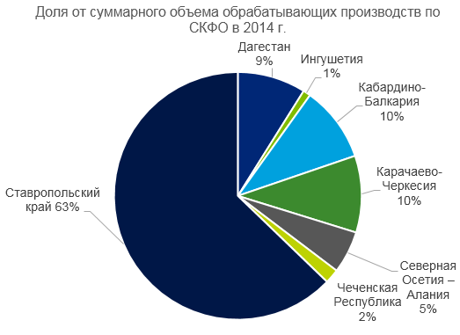

Рисунок 1. Доля от суммарного объема обрабатывающих производств по СКФО в 2014 г.

Еще в начале 1990-х гг. на территории города располагался один из крупнейших промышленных комплексов Советского Союза. Функционировали и выпускалию, востребованную в том числе на мировых рынках, такие предприятия, как Грозненский нефтеперерабатывающий завод, завод «Красный Молот», Грозненский химический завод и другие. В ходе кризиса 1990-х – 2000-х гг. указанные предприятия оказались полностью разрушенными.
В настоящее время Правительством Чеченской Республики инициирован инвестиционный проект по строительству нефтеперерабатывающего завода мощностью 1 млн тонн нефтепродуктов в год, включенный в Перечень приоритетных инвестиционных проектов Чеченской Республики. Объем предполагаемых инвестиций составит свыше 17,0 млрд рублей.
Кризис 2000-х гг. оказался в основном преодолен в 2010 году. С 2011 года наблюдается устойчивый рост объемов промышленного производства (Таблица 9). При этом валовая структура промышленного производства выглядит в 2014 году следующим образом:
Добыча полезных ископаемых – 31%;
Обрабатывающие производства – 16,7%
Производство, распределение электроэнергии, газа и воды – 52,3%.
В 2011 году распределение было несколько иным:
Добыча полезных ископаемых – 45,5%;
Обрабатывающие производства – 10%
Производство, распределение электроэнергии, газа и воды – 44,5%.

Таблица 9 – Промышленное производство в г. Грозном

Промышленное производство | 2011 | 2012 | 2013 | 2014 | 2014/2011, %
Всего | 9650332,8 | 9919771,1 | 13792801 | 17555521,5 | 181,92
Добыча полезных ископаемых | 4394094 | 4283797 | 4893142 | 5434093 | 123,67
Обрабатывающие производства | 957653,8 | 1838234,1 | 2053704,0 | 2939615,5 | 307,0
Производство, распределение электроэнергии, газа и воды | 4298585 | 3797740 | 6845955 | 9181813 | 213,6

Увеличение доли обрабатывающих производств стало следствием восстановления реального сектора экономики города (Рисунок 2). Так, по сравнению с 2011 годом объем выпуска промышленной продукции обрабатывающими производствами вырос более чем в 3 раза.

Рисунок 2. Структура промышленности в г. Грозном в 2014 г.

В 2014 г. в структуре объема отгруженных товаров собственного производства, выполненных работ и услуг собственными силами по виду деятельности «Добыча полезных ископаемых» 98,3% приходилось на добычу топливно-энергетических полезных ископаемых.
Несмотря на значительное увеличение показателя по производству электроэнергии, газа и воды, город испытывает определенные проблемы в энергетической сфере, связанные с отсутствием собственных генерирующих мощностей. Энергоснабжение города осуществляется за счет 12 подстанций, из которых по 6 подстанциям, снабжающим электроэнергией наиболее густонаселенные районы города, наблюдается дефицит мощностей. Большая часть территории города относится к зоне, закрытой для технологического присоединения с нагрузкой на сети свыше 105%. Указанное обстоятельство является фактором, негативно отражающимся на развитии реального сектора экономики в городе.
Структура отгруженных товаров по обрабатывающим производствам выглядела следующим образом:

Таблица 10 – Структура объема отгруженных товаров собственного производства, выполненных работ и услуг собственными силами по чистому виду экономической деятельности «Обрабатывающие производства» в 2014 году

Обрабатывающие производства | % | тыс. рублей
Всего | 100,0% | 2939615,5
Производство пищевых продуктов, включая напитки, и табака | 13,5 | 396848,1
Текстильное и швейное производство | 2,2 | 64671,5
Обработка древесины и производство изделий из дерева | 4,2 | 123463,9
Целлюлозно-бумажное производство; издательская и полиграфическая деятельность | 2,3 | 67611,2
Химическое производство | 0,8 | 23516,9
Производство резиновых и пластмассовых изделий | 12,3 | 361572,7
Производство прочих неметаллических минеральных продуктов | 20,8 | 611440,0
Металлургическое производство и производство готовых металлических изделий | 3,4 | 99946,9
Производство машин и оборудования | 6,8 | 199893,9
Производство электрооборудования, электронного и оптического оборудования | 7,2 | 211652,3
Производство транспортных средств и оборудования | 0,1 | 2939,6
Прочие производства | 26,4 | 776058,5

Наибольшую удельную долю в обрабатывающих производствах занимают прочие производства (26,4%), производство прочих неметаллических минеральных продуктов (20,8%) и производство пищевых продуктов (13,5%).
Важнейшие виды промышленной продукции, выпускаемой в городе Грозном в 2014 году, представлены в Таблице 11.

Таблица 11 – Виды промышленной продукции, выпускаемой в г. Грозном в 2014 г.

Обрабатывающие производства | 2014 г.
Хлеб и хлебобулочные изделия, тонн | 10288,3
Кондитерские изделия, тонн | 281,2
Воды минеральные и газированные неподслащенные и неароматизированные, тыс.полулитров | 1619
Одеяла стеганые, тыс. шт. | 0,5
Белье постельное, тыс.шт. | 21,9
Джемперы, пуловеры, кардиганы, жилеты трикотажные, тыс.шт. | 2,7
Пальто, полупальто, тыс.шт. | 0,2
Костюмы, тыс.шт. | 12,7
Брюки, бриджи, шорты, тыс.шт. | 2,0
Платья, сарафаны женские или для девочек, тыс.шт. | 13,8
Юбки и юбки- брюки женские или для девочек, тыс.шт. | 4,0
Лесоматериалы, продольно распиленные или расколотые, разделенные на слои или лущеные, толщиной более 6 мм; шпалы железнодорожные или трамвайные деревянные непропитанные, тыс. м³ | 3,4
Блоки оконные в сборе (комплектно),тыс.м² | 0,4
Блоки дверные в сборе (комплектно), тыс.м² | 0,6
Открытки почтовые, открытки иллюстрированные, открытки поздравительные и аналогичные карточки, печатные, млн.шт. | 0,1
Календари всех видов, включая отрывные, печатные, тыс.шт. | 0,5
Окна и их коробки, подоконники полимерные, м² | 6518,8
Двери и их коробки полимерные, м² | 4635,5
Ставни, жалюзи и аналогичные изделия полимерные и их части, м² | 450
Кирпич керамический неогнеупорный строительный, млн. условных кирпичей | 34,4
Известь строительная, тыс.тонн | 25,0
Блоки и камни стеновые мелкие из бетона, млн. условных кирпичей | 5,0
Блоки стеновые мелкие из ячеистого бетона, млн. условных кирпичей | 0,3
Плитка тротуарная из цемента, бетона или искусственного камня, тыс. м² | 118,6
Конструкции и детали сборные железобетонные, тыс. м³ | 5,9
Изделия из гипса строительные, тыс.м² | 54,5
Бетон, готовый для заливки (товарный бетон), тыс. м³ | 39,6
Двери, окна и их рамы и пороги для дверей из металлов, тонн | 11,0
Стулья, шт. | 367
Кресла, шт. | 123
Диваны, кушетки, софы, тахты, шт. | 98
Диваны-кровати, шт. | 40
Столы кухонные, для столовой и гостиной, шт. | 108
Шкафы кухонные, для спальни, столовой и гостиной, шт. | 605
Матрасы, кроме основ матрасных, шт. | 264
Электроэнергия, млн. кВт. ч | 0,8
Тепловая энергия, тыс. Гкал. | 412,3

По состоянию на конец 2015 г. на территории города реализуются 4 инвестиционных проекта в сфере промышленности и энергетики на общую сумму 44625,5 млн рублей.
Для придания импульса развитию производственного сектора экономики республики необходимо создание современных подготовленных площадок для размещения производств - индустриальных парков. Только всемерная поддержка и стимулирование производственного сектора экономики города будет способствовать формированию в городе новых «точек роста»

1.2.2. Сельское хозяйство

Город Грозный – традиционный промышленный регион Чеченской Республики, специализировавшийся на производстве промышленной продукции широкого профиля. При этом аграрный сектор экономики города также был достаточно развит. В структуре объема выпуска сельскохозяйственной продукции для города характерно преобладание продукции хозяйств населения. Динамика производства продукции сельского хозяйства представлена в Таблице 12.

Таблица 12 – Производство продукции сельского хозяйства
в г. Грозном в 2011 – 2014 гг., млн рублей

Промышленное производство | 2011 | 2012 | 2013 | 2014 | 2014/2011, %
Продукция сельского хозяйства в хозяйствах всех категорий | 285,5 | 286,5 | 277,8 | 279,8 | 98,0
Продукция сельского хозяйства в сельскохозяйственных организациях | 14,7 | 11,5 | 5,3 | 2,6 | 17,7
Продукция сельского хозяйства в хозяйствах населения | 265,1 | 273,3 | 271,8 | 276,8 | 104,4
Продукция сельского хозяйства в крестьянских (фермерских) хозяйствах | 5,7 | 1,7 | 0,7 | 0,4 | 7,0

По состоянию на конец 2014 года в городе действовали 17 крестьянских (фермерских) хозяйств, выпустивших продукцию на 7,0 млн рублей.
Посевная площадь в городе составляет 1037 га, или 3,5% общей площади муниципальных земель. Большая часть посевной площади (722 га, или 69,6%) занята зерновыми и зернобобовыми культурами (Таблица 13).

Таблица 13 – Посевная площадь в г. Грозном, га

Промышленное производство | 2011 | 2012 | 2013 | 2014 | 2014/2011, %
Вся посевная площадь | 1486 | 968 | 975 | 1037 | 69,8
Посевная площадь зерновых и зернобобовых культур в хозяйствах всех категорий | 1131 | 450 | 458 | 722 | 63,8
Посевная площадь картофеля в хозяйствах всех категорий | 45 | 37 | 38 | 39 | 86,7
Посевная площадь овощей в хозяйствах всех категорий | 171 | 154 | 218 | 137 | 80,1
Посевная площадь технических культур в хозяйствах всех категорий | 47 | 325 | 169 | 50 | 106,4
Посевная площадь кормовых культур в хозяйствах всех категорий | 87 | 2 | 92 | 89 | 102,3

С 2011 года идет снижение валового сбора зерна в хозяйствах всех категорий (Таблица 14). В то же время увеличился сбор картофеля (на 11,6% по сравнению с 2011 годом) и овощей (на 9,3%).

Таблица 14 – Валовой сбор продукции сельского хозяйства в хозяйствах всех категорий, тонн

Промышленное производство | 2011 | 2012 | 2013 | 2014 | 2014/2011, %
Валовой сбор зерна в хозяйствах всех категорий | 1489 | 362 | 142 | 260 | 17,5
Валовой сбор картофеля в хозяйствах всех категорий | 275 | 248 | 292 | 307 | 111,6
Валовой сбор овощей в хозяйствах всех категорий | 943 | 990 | 1019 | 1031 | 109,3

Тенденция к увеличению сбора овощей будет наблюдаться и в дальнейшем. Связано это прежде всего с завершением реализацию крупного агропромышленного проекта по строительству комплекса тепличных хозяйства в городе, реализованном частными инвесторами за счет заемных средств. Объем инвестиций составил 3,2 млрд рублей.
В рамках реализации проекта предусмотрено:
- создание садоводческого комплекса площадью 320 га;
- установка системы капельного орошения;
- создание системы опор для разбития яблочного сада;
- приобретение сельскохозяйственной техники;
- строительство тепличного хозяйства для выращивания овощных культур (томатов и огурцов) площадью 30 га;
- создание фруктохранилища с регулируемой газовой средой для хранения производимой продукции мощностью 5 000 т.
Развитие животноводство в городской черте, как правило, носит ограниченный характер ввиду ограниченности пастбищных земель. Так, поголовье крупного рогатого скота в городе снизилось по сравнению с 2011 годом на 103 голов, мелкого рогатого скота – на 135 голов (Таблица 15).

Таблица 15 – Поголовье скота в хозяйствах всех категорий в г. Грозном, голов

Промышленное производство | 2011 | 2012 | 2013 | 2014 | 2014/2011, %
Поголовье крупного рогатого скота | 3013 | 3018 | 2835 | 2910 | 96,6
Поголовье овец и коз | 2068 | 1930 | 1785 | 1933 | 93,5

Подавляющая доля крупного и мелкого рогатого скота сосредоточена в хозяйствах населения – 2689 голов (92,4%) и 1785 голов (92,3%) соответственно. Снижение произошло несмотря на то, что в целом по республике с 2011 по 2014 год поголовье крупного и мелкого рогатого скота увеличилось соответственно на 9,4% и 6,4%.
С 2011 года идет сокращение производства скота и птицы на убой в городе – 628 тонн в 2014 году против 695 тонн в 2011 году (снижение на 9,6%). При этом на сельскохозяйственные организации в 2014 году приходилась небольшая доля производства скота и птицы на убой – 0,8%. Большая часть продукции производят хозяйства населения – 612 тонн (97,5%). В то же время в целом по Чеченской Республике наблюдается рост – на 6,7% по сравнению с 2011 годом.
Снижение коснулось и производства молока. Так, в 2011 году в городе в хозяйствах всех категорий произведено 4451 тонн молока; в 2014 году этот показатель снизился до 3764 тонн, или на 15,4%. В данном случае на долю населения также приходится подавляющая часть производства – 3757 тонн, или 84,4%.
В хозяйствах всех категорий в 2014 году произведено 2409,0 тыс. яиц, что на 6,2% меньше, чем в 2011 году. В данном случае наблюдается та же тенденция, что и касательно молока – на хозяйства населения приходится почти 100% производства.
Такая незначительная доля производства сельскохозяйственной продукции, в частности продуктов животноводства, приходящаяся на государственный сектор, свидетельствует о недостаточном внимании, уделяемом развитию сельского хозяйства. Очевидная проблема такой тенденции заключается в том, что хозяйства населения не мотивированы на внедрение современных технологий производства продукции, увеличение рентабельности и продуктивности труда.

1.2.3. Строительство и жилищная политика

Строительная отрасль в Чеченской Республике во все времена демонстрировали активный рост, за исключением кризисных годов 1990-х и начала 2000-х годов, ввиду как наличия значительных запасов полезных ископаемых, перспективных для использования в строительной индустрии, так и с традиционным тяготением чеченского народа к строительному мастерству.
В настоящее время строительная отрасль Чеченской Республики также активно развивается. В соответствии с постановлением Правительства Чеченской Республики от 19.12.2013 г. № 342 строительная индустрия включена в перечень приоритетных отраслей экономики региона. В рамках республиканской целевой программы «Социально-экономическое развитие Чеченской Республики на 2008 – 2012 гг.» за четыре года освоено свыше 94,0 млрд. рублей. При участии республиканских строительных организаций реализуются амбициозные инвестиционные проекты. В городе Грозном построен высотный комплекс Грозный-Сити-1. Начаты работы по строительству комплекса высотных жилых и коммерческих зданий «Ахмат-Тауэр», туристско-рекреационного комплекса «Грозненское море». Реализуются мероприятия федеральных и республиканских целевых программ.
Документы территориального планирования и градостроительного зонирования города Грозного утверждены в 2012 году.
Базовые секторы строительного комплекса города представлены предприятиями, оказывающими строительные услуги, производящими строительные материалы и прочие неметаллические минеральные продукты, а также организациями, осуществляющими проектную деятельность.
В строительном комплексе занято 2280 чел. (или 2,7% от общего количество работников организаций в городе).
В 2014 году объем работ, выполненных строительным комплексом на территории г. Грозного, составил 11697,5 млн рублей, или 46% от общего объема строительных работ, произведенных на территории республики в этом году. По сравнению с 2011 года доля снизилась более чем в полтора раза.
С 2013 года объем строительных работ, выполненных на территории г. Грозного, резко сократился. Связано это с завершением реализации федеральной целевой программы «Социально-экономическое развитие Чеченской Республики на 2008-2012 гг.» (Таблица 16).

Таблица 16 – Показатели по виду деятельности «Строительство» в г. Грозном

Промышленное производство | 2011 | 2012 | 2013 | 2014 | 2014/2011, %
Объем работ, выполненных по виду деятельности «Строительство», млн рублей | 18650,3 | 18583,7 | 9708,7 | 11697,5 | 62,7
Ввод в действие жилых домов, тыс. м² | 5,3 | 64,2 | 126,7 | 239,9 | 45,2 р.

Особого внимания заслуживает стремительный рост темпов ввода в действие жилых домов. Отчасти данное обстоятельство связано с завершением строительных работ, начатых в рамках реализации ряда региональных и федеральных целевых программ.
Кроме того, активно развивается строительство коммерческого жилья. Так, в 2015 году в городе Грозном находятся на стадии реализации 6 инвестиционных проектов по строительству коммерческого жилья стоимостью 4404,31 млн рублей. Ведется строительство еще 12-ти многоквартирных домов и двух многоквартирных жилых комплексов на 2218 квартир площадью более 166 тыс. м², частными инвесторами строятся 164 тыс. м² (2 жилых комплекса и 11 домов).
В целом по вводу жилья доля г. Грозного в Чеченской Республике составляет 21% (по сравнению с 2011 г. увеличилась более чем в 3 раза).
Основными проблемами строительного сектора города, диагностированными администрацией города, являются:
- переселение жителей из аварийного жилья;
- разработка документации по планировке территории города.
В 2012-2013 гг. были проведены мероприятия по инвентаризации многоквартирного жилищного фонда (одноэтажные и многоэтажные многоквартирные дома), а также индивидуального жилищного фонда (частный сектор).
Жилой фонд города Грозного состоит из 2804 многоквартирных домов, с общим количеством квартир – 66 577 и общей площадью – 4 159 240,4 м², частные дома – 29518, общей площадью – 3 254 327,4 м².
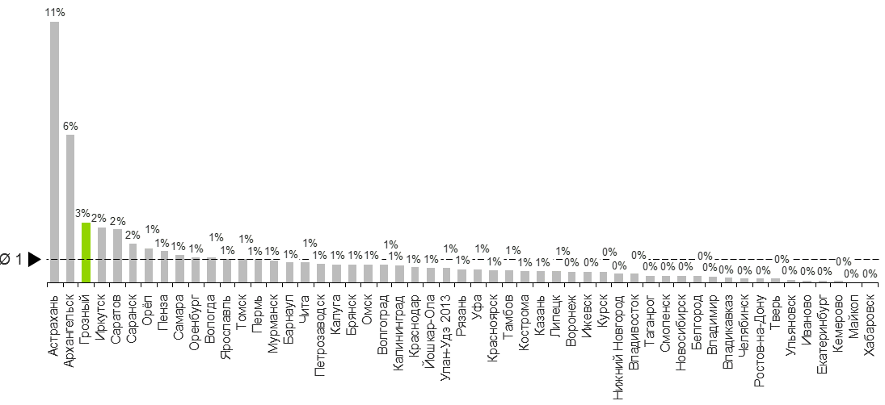
Город Грозный находится на 3 месте снизу среди административных центров по доле жителей, проживающих в аварийном жилье. Примерно 6 027 жителей г. Грозного проживают в аварийном жилье (Рисунок 3).

Рисунок 3. Доля населения, проживающего в аварийном жилье,
в % от населения 2015 г.

В 2015 г. выделено 287 жилых помещений (в 2014 г. – 463 квартиры), из них новостройки – 174 квартиры (в 2014 г. - 293 квартиры) вторичное жилье – 113 квартир (в 2014 г. – 170 квартир), приватизировано – 1509 квартир (в 2014 г. – 1661 квартира).

1.2.4. Городское хозяйство

Городское хозяйство является одним из важнейших элементов управления городом, как единым хозяйственным комплексом, направленным на обеспечение комфортных условий для жизнедеятельности и проживания жителей города и гостей столицы.
Основной задачей, стоящей перед жилищно-коммунальным хозяйством города Грозного, является достижение высокого уровня надежности и устойчивости его функционирования и обеспечение комфортных условий проживания для граждан. Плановые мероприятия предусматривают реализацию целого ряда задач, связанных с ростом экономического потенциала г. Грозного и улучшением качества среды жизнедеятельности, ростом уровня и качества жизни населения, созданием благоприятного социального климата для деятельности и здорового образа жизни на территории г. Грозного.
Жилищно-коммунальный комплекс города обслуживают 14 предприятий (МУПов): в сфере водоснабжения, теплоснабжения, водоотведения, благоустройства, озеленение, наружного освещения, утилизации ТБО, а также по содержанию жилищного фонда.
В течение 2014 года Мэрией г. Грозного в соответствии с постановлением Правительства РФ от 06 февраля 2006 года № 75 «О порядке проведения органами местного самоуправления открытого конкурса по отбору управляющей организации для управления многоквартирным домом» отобраны 7 управляющих компаний.
В настоящее время на территории г. Грозного функционируют 15 управляющих компаний и 19 товариществ собственников жилья (ТСЖ), которые осуществляют деятельность по управлению и содержанию 1337 многоквартирных домов. Управляющие компании и ТСЖ обслуживают весь многоэтажный жилищный фонд города.
С 2016 г. в целях развития городского хозяйства реализуются муниципальные программы: «Жилищно-коммунальное хозяйство города Грозного» на 2016 – 2020 годы (объем планируемых средств – 966,6 млн рублей) и «Благоустройство города Грозного» на 2016 – 2020 годы (объем планируемых средств – 2533,3 млн рублей).

1.2.4.1. Водоснабжение и водоотведение

Система водоснабжения и водоотведения города Грозного состоит из таких элементов, как водозаборы, водонасосные станции, канализационно-насосные станции, резервуары чистой воды, водопроводные и канализационные сети.
Задачи по обеспечению водоснабжения и водоотведения города Грозного:
- обеспечение бесперебойной и безаварийной работы системы водоснабжения и водоотведения г. Грозного.
- повышение качества предоставляемых потребителям услуг водоснабжения и водоотведения.
Водоснабжение города обеспечивается за счет ресурсов трех водозаборов:
Чернореченский водозабор: проектная мощность 165 тыс. м³ в сутки, включает 41 артскважину и открытые источники;
Гойтинский водозабор: проектная мощность 62 тыс. м³ в сутки, питается за счет открытых источников;
Старосунженский водозабор: проектная мощность – 56 тыс. м³ в сутки, 16 артскважин.
На территории города функционируют 11 ВНС, 22 КНС и 22 резервуара чистой воды.
Протяженность водопроводных и канализационных сетей составляет соответственно 2023 км и 510 км.
Перечень работ, осуществленных Мэрией города по развитию системы водоснабжения и водоотведения в 2014 – 2015 гг., представлен в Таблице 17.

Таблица 17 – Деятельность Мэрии г. Грозного по развитию системы водоснабжения и водоотведения в г. Грозном

2014 г. | 2015 г.
Замена ветхих водопроводных сетей протяженностью 17482 п.м. | Замена ветхих водопроводных сетей протяженностью 36000 п.м.
Начато строительство биоочистного сооружения (БОС) в пос. Кирова, мощность 1000 м³ в сутки. | Работы по устройству ливневых канализаций протяженностью свыше 1200 п.м., количество ливнеприемников – 18 ед., колодцев – 20 ед
Начато строительство напорного коллектора ф 400 мм общей протяженностью 460 п.м. | Замена 484 п.м. канализационных линий
Модернизация ВНС-5 | Модернизация ВНС-4
 | Введение в эксплуатацию 2 резервуаров общим объемом 3000 м³
 | Установка пожарных гидрантов на водопроводных сетях города в количестве 73 ед.

Основная проблема системы водоснабжения и водоотведения в г. Грозном заключается в ветхости имеющейся инфраструктуры, а также в разрешениях, возникших в результате прошедших военных действий. Ветхость сетей – одна из главных причин ухудшения качества поставляемой населению воды и потерь, возникающих в ходе ее транспортировки.
В связи с вышесказанным протяженность водопроводных сетей, подлежащих замене, составляет 1122 км, или 55,5% от общей протяженности водопроводных сетей в городе (Рисунок 4). Объем средств, необходимых для проведения данных работ, составляет 2244 млн рублей.
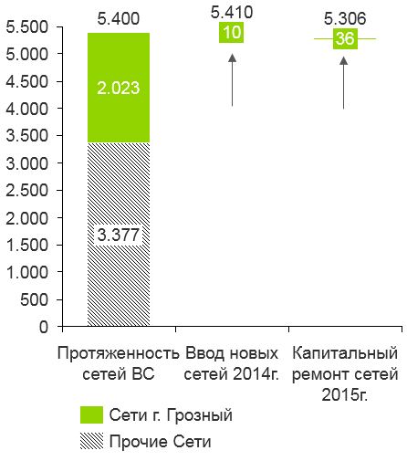

Рисунок 4. Протяженность сетей ВС г. Грозного, количество вновь вводимых сетей и сетей, подверженных капитальному ремонту

В г. Грозном ежегодно производится капитальный ремонт лишь 2-6% от общей протяженности сетей, вводится мене 0,5%
Потери в сетях ВС г. Грозного – более 30%, почти в 2 раза выше среднего значения по ЧР (Рисунок 5). При нынешних инвестициях техническое состояние сетей будет ухудшаться
Кроме того, имеются проблемы в части водозаборов и системы водоотведения. В частности:
- необходимо установить систему обеззараживания воды на водозаборах города, что потребует 500 млн рублей;
- необходимо восстановить участок напорных коллекторов ф-700 мм с устройством эстакады через р. Сунжу в районе КНС-3, объем средств – 63,7 млн рублей;
- необходимо восстановить коллектор ф-600 мм по ул. Алтайская, отводящий стоки Старопромысловского района г. Грозного, объем средств – 92 млн рублей;
- необходимо установить источники бесперебойного резервного электропитания на канализационно-насосных станциях (КНС-1, КНС-3, КНС-11, КНС-8, КНС-7), что потребует 23,5 млн рублей;
- замена (модернизация) устаревшего оборудования на водозаборах и насосных станциях города (800 млн рублей).
Общая стоимость вышеуказанных работ составляет ориентировочно 3723,2 млн рублей. Ресурсоснабжающая организация в сфере водоснабжения и водоотведения на территории г. Грозного – МУП «Водоканал г. Грозного» не в состоянии за счет текущего уровня доходов покрыть указанный объем расходов.
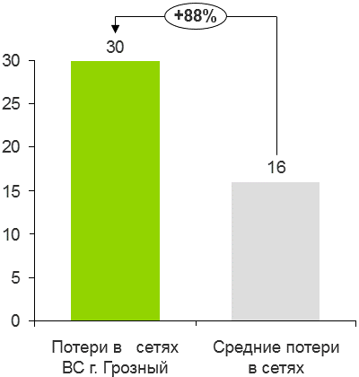

Рисунок 5. Потери в сетях ВС г. Грозного в сравнении со средними потерями в сетях ВС Чеченводоканала

В 2016 году работы по модернизации и развитию системы водоотведения и водоснабжения г. Грозного будут осуществляться в рамках реализации подпрограммы «Водоснабжение и водоотведение города Грозного» муниципальной программы «Жилищно-коммунальное хозяйство города Грозного» на 2016 - 2020 годы. Объем средств, предусмотренных в подпрограмме на период 2016 – 2020 гг., составляет 601,17 млн рублей, в том числе в 2016 году – 177,3 млн рублей.

1.2.4.2. Теплоснабжение

Важнейшими задачами по обеспечению теплоснабжения г. Грозного являются обеспечение бесперебойной и безаварийной работы системы теплоснабжения и повышение качества предоставляемых потребителям услуг.
Организацией, осуществляющей деятельность в сфере теплоснабжения на территории г. Грозного, является МУП «Теплоснабжение», образованное в 2009 году.
В эксплуатации МУП «Теплоснабжение» находятся:
- 23 стационарные котельные;
- 40 блочно-модульных котельных суммарной мощностью 326,82 МВт (539,07 Гкал);
- 181 котельная установка в эксплуатации, 98 – в резерве.
В разрезе потребителей 86,9% - население города, 11,1% - школы, детские сады, больницы, иные социальные объекты и 2% - прочие потребители.
Перечень работы, выполненных Мэрией г. Грозного в 2014 – 2015 гг. в развитию системы теплоснабжения города, приведен в Таблице 18.

Таблица 18 – Деятельность Мэрии г. Грозного
по развитию системы теплоснабжения в г. Грозном

2014 г. | 2015 г.
Замена ветхих тепловых сетей общей протяженностью 9,6 км | Капитальный ремонт 15 котлов
Автоматизация БМК № 20 | Установлено 50 ед. резервных источников электроснабжения
Закуплено 26 ед. котлов | Замена 484 п.м. канализационных линий
Проведен капитальный ремонт котлов на котельных № 5,6,11,14,12,17,22 и БМК № 24 и 43 | Закуплено 40 ед. газовых горелок
Модернизации котельной № 2 | Замена газовых линий на территории города протяженностью 9,5 км (теплотрассы)

МУП «Теплоснабжение» в 2014 году показал убыток в размере 528,5 млн рублей. В целях снижения уровня убыточности предприятие внедряет энергоэффективное оборудование. Также в 2014 году разработана и внедрена новая технологическая схема в котельных и ЦПП, что позволило повысить уровень экономии газа и электроэнергии.
Основные проблемы системы теплоснабжения города:
- проектирование и восстановление объектов осуществлено без корректных технико-экономических расчетов;
- опережающий рост цен на энергоресурсы;
- отвлечение части собственных средств МУП «Теплоснабжение» на капитальный ремонт и подготовку в осенне-зимнему сезону;
- невозмещение из бюджета межтарифной разницы.

1.2.4.3. Благоустройство

Вопросами благоустройства и озеленения г. Грозного занимается МУП «Комбинат «Зеленстрой». Благоустройство города включает решение таких задач, как:
- текущее содержание зеленых насаждений;
- благоустройство газонов и территории города;
- развитие зелено-паркового хозяйства.
В рамках благоустройства города в 2014 году высажено 219 тыс. шт. цветов и 119 шт. деревьев, в 2015 году высажено уже свыше 600 тыс. шт. цветов и 628 ед. деревьев.
Работы по благоустройству города с 2016 г. будут осуществляться в рамках подпрограмма «Озеленение, очистка и уборка территории города Грозного» муниципальной программы «Благоустройство города Грозного» на 2016 - 2020 годы, размер средств на 2016 – 2020 гг. – 439,8 млн рублей, в том числе в 2016 г. – 79,6 млн рублей.

1.2.4.4. Дорожное хозяйство

Мэрией города Грозного осуществляется надзор за техническим состоянием мостов, путепроводов, ливневой канализации, городских дорог, площадей, проездов, набережных и других объектов. Производятся работы с целью предотвращения преждевременного износа и разрушения, выполняются текущий и капитальный ремонт. Кроме того, осуществляется механизированная и ручная уборка улиц, очистка водосточных канав и ливневой канализации, содержание тоннелей, фонтанов, подземных и наземных переходов.
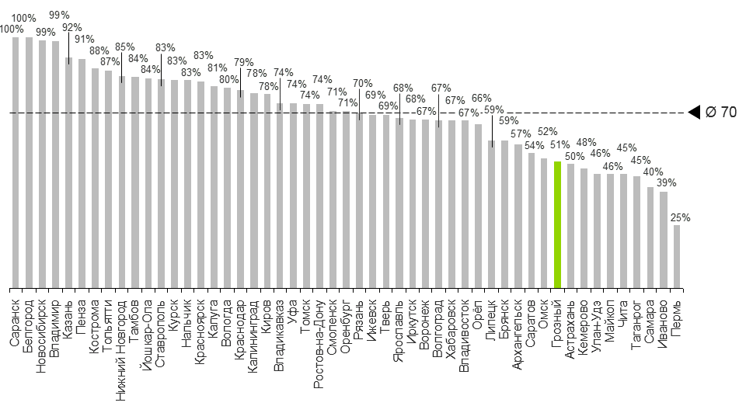
Общая протяженность дорог в городе составляет 984,9 км. Из них 500,04 км, или 50,8%, имеют твердое покрытие; 484,86 км, или 49,2% - гравийное покрытие (Рисунок 6). В городе расположены также 6 подземных и 1 надземный переход, 1 тоннель и 19 мостов.
Рисунок 6. Доля дорог с твердым усовершенствованным покрытием

По показателю доли дорог с твердым усовершенствованным покрытием г. Грозный является одним из аутсайдеров в сравнении с административными центрами.
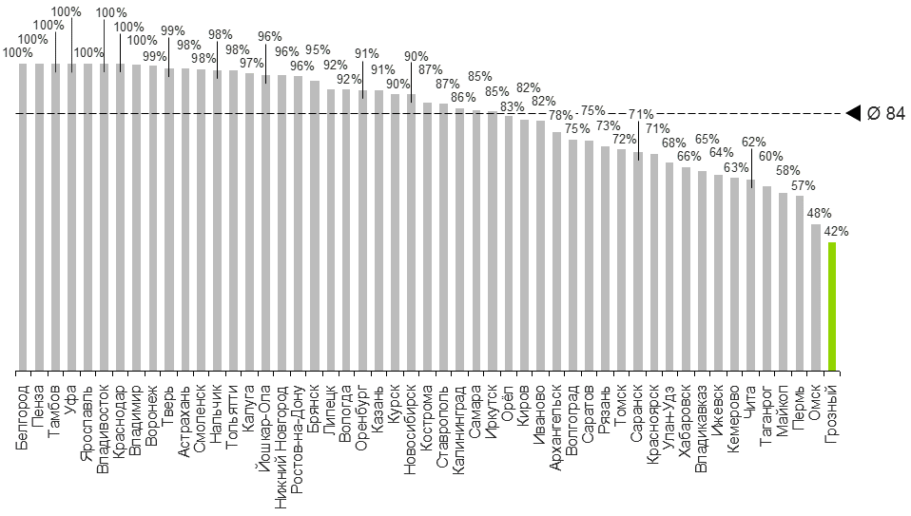
По показателю доли освещенных дорог г. Грозный является абсолютным аутсайдером среди сравниваемых административных центров. При 985 км дорог только 413 км являются освещенными (Рисунок 7).
Рисунок 7. Доля освещенных дорог в %

Задачи, связанные с содержанием автомобильных дорог, мостов и тротуаров:
- содержание городских дорог, мостов, площадей, проездов, набережных, водосточных канав и ливневой канализации с целью предотвращения их преждевременного износа и разрушения.
- создание необходимых условий для свободного и безопасного движения пешеходов и транспортных средств;
- обеспечение ремонта автомобильных дорог общего пользования местного значения;
- создание условий для обеспечения безопасности дорожного движения на автомобильных дорогах общего пользования местного значения.
Перечень работ, произведенных в рамках ремонта и содержания дорожного хозяйства города, приведен в Таблице 19.

Таблица 19 – Деятельность Мэрии г. Грозного
по ремонту и содержанию дорожного хозяйства

2014 г. | 2015 г.
Капитальный ремонт дорог, 2757 п.м. | Исправление профиля основания гравийных дорог с добавлением нового материала общей площадью – 50 000 м²
Ямочный ремонт 31258 м² и устройство тротуара – 2744 м² | Обустройство искусственных дорожных неровностей (ИДН) – 545 п/м
 | Текущий ремонт дорожного полотна – 23 648 м²
 | Устройство мест для посадки и высадки пассажиров – 3 ед.
 | Устройство пешеходных тротуаров – 1160 м²
 | Строительство автомобильных дорог общей протяженностью 11,2 км

Основная проблема – это недостаточное финансирование работ по очистке дорог, тротуаров, территорий общего пользования. По состоянию на начало 2015 г. 49,2% автомобильных дорог местного значения требуют капитального ремонта. Муниципальные инвестиции в дорожное хозяйство не позволят развивать и поддерживать дорожную сеть в надлежащем состоянии (Рисунок 8).
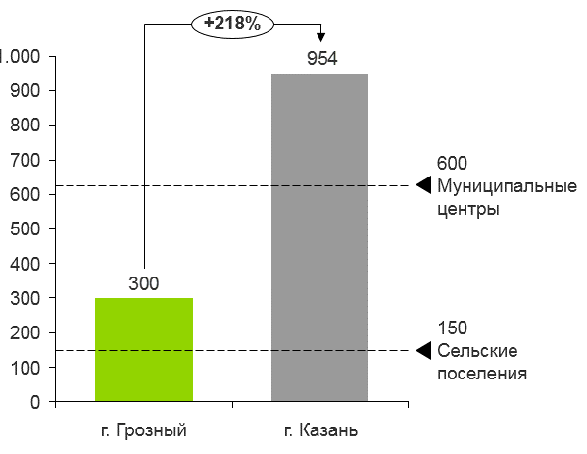

Рисунок 8. Затраты на содержание и ремонт дорог в пересчете на 1 км
Работы по содержанию и строительству объектов дорожного хозяйства города с 2016 г. будут осуществляться в рамках подпрограмм «Содержание автомобильных дорог, мостов и тротуаров» и «Капитальный и ямочный ремонт автомобильных дорог» муниципальной программы «Благоустройство города Грозного» на 2016 - 2020 годы, размер средств на 2016 – 2020 гг. – 1652,7 млн рублей, в том числе в 2016 г. – 299,1 млн рублей.
С учетом крайне низких показателей освещённости дорог и доли дорог с усовершенствованным покрытием, данный бюджет не позволит развивать дорожное хозяйство города.

1.2.4.5. Утилизация ТБО

В настоящее время на территории г. Грозный функционирует 2 свалки твердо-бытовых отходов (ТБО) в районе Андреевской долины.
В 2014 г. МУП «Вторсырье» г. Грозного оказало услуг по утилизации (захоронению) твердых бытовых отходов (ТБО) в объеме 47 552 м³ на общую сумму 3,6 млн рублей. За аналогичный период 2013г. было оказано услуг по утилизации (захоронению) ТБО в объеме 49 204 м³ на общую сумму 3,5 млн рублей.

1.2.4.6. Электроснабжение

Состояние электросетевого комплекса характеризуется низким качеством электроснабжения – большое количество аварий и высокий уровень потерь, что отсевает возможность обеспечить новых, крупных потребителей электроэнергии, такое положение дел может сохраниться даже после ввода Грозненской ТЭС (Рисунок 9).
Кроме того, значительная часть территории города является зоной, недоступной для подключения ввиду недостаточности мощностей (Рисунок 10).
Запланированные инвестиции АО «Чеченэнерго» на 2016 г. по г. Грозный:
- капитальный и текущий ремонт – 9,4 млн рублей;
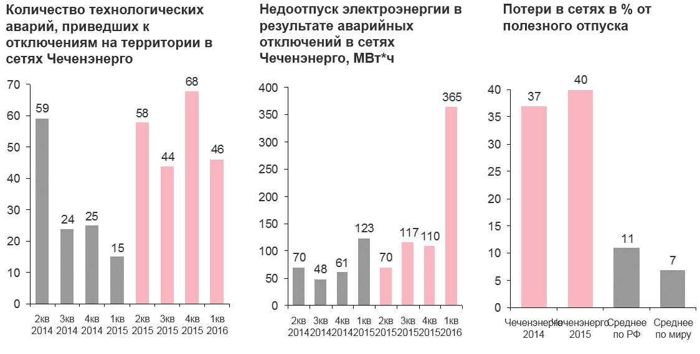
- новое строительство сетей – из-за отсутствия источников финансирования в инвестиционной программе на 2016 год средства не предусмотрены.
Рисунок 9. Текущее состояние электросетевой инфраструктуры города

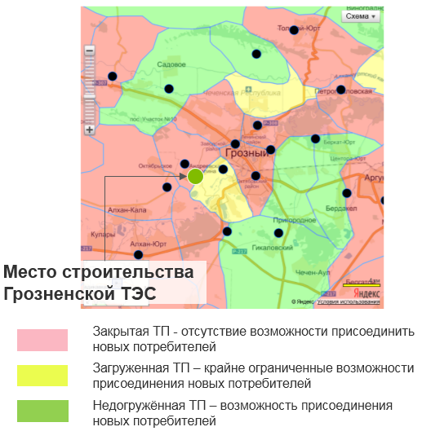
Рисунок 10. Карта доступности точек присоединения к электроснабжению г. Грозного

Выполненные работы АО «Чеченэнерго» за 2015 г. по г. Грозному:
- капитальный и текущий ремонт – 11,8 млн. руб.
новое строительство сетей – 3,8 млн. руб.
Теплосети г. Грозного не способны принять выдачу мощности строящейся Грозненской ТЭС. В части электросетей ведется согласование в МРСК по принятию электрических мощностей. На сегодняшний день отсутствует финансирование на планы по строительству объектов выдачи мощности Грозненской ТЭС.

1.2.5. Социальная политика

Качество развития социально-экономической сферы города Грозного напрямую зависит от качества человеческого потенциала. Во многом формирование конкурентоспособного человеческого потенциала республики зависит от эффективного функционирования и динамичного развития социального комплекса.
В соответствии с Уставом муниципального образования городской округ город Грозный Мэрией города осуществляются следующие функции в социальной сфере:
- организация предоставления общедоступного и бесплатного дошкольного, начального общего, основного общего, среднего общего образования по основным общеобразовательным программам в муниципальных образовательных организациях города Грозного;
- организация предоставления дополнительного образования детей в муниципальных образовательных организациях города Грозного и создание условий для осуществления присмотра и ухода за детьми, содержания детей в муниципальных образовательных организациях города Грозного, а также организация отдыха детей в каникулярное время;
- создание условий для оказания медицинской помощи населению на территории города Грозного в соответствии с территориальной программой государственных гарантий оказания гражданам Российской Федерации бесплатной медицинской помощи;
- создание условий для организации досуга и обеспечения жителей города Грозного услугами организаций культуры;
- сохранение, использование и популяризация объектов культурного наследия (памятников истории и культуры), находящихся в собственности города Грозного, охрана объектов культурного наследия (памятников истории и культуры) местного (муниципального) значения, расположенных на территории города Грозного;
- обеспечение условий для развития на территории города Грозного физической культуры и массового спорта, организация проведения официальных физкультурно-оздоровительных и спортивных мероприятий города Грозного и другие функции.
Показатели, характеризующие качество социальной политики в г. Грозном, приведены в Таблице 20.

Таблица 20 – Показатели социального развития г. Грозного

Показатели | 2011 | 2012 | 2013 | 2014 | 2014/2011, %
Численность безработных, зарегистрированных в службах занятости, чел. | 20472 | 22453 | 17330 | 14577 | 71,2
Среднегодовая численность работников, чел. | 76660 | 79626 | 84569 | 85613 | 111,7
Среднемесячная номинальная начисленная заработная плата работников организаций, рублей | 18526 | 22022 | 25634 | 27326 | 147,5
Отношение среднемесячной номинальной начисленной заработной платы работников организаций к среднереспубликанскому уровню, % | 123,8 | 119,2 | 116,9 | 117,9 | 95,2
Численность пенсионеров, чел. | 67577 | 71207 | 73054 | 75054 | 111,1
Средний размер назначенных месячных пенсий, рублей | 6804 | 7649 | 8343 | 9425 | 138,5
Объем социальных выплат населению, тыс. рублей | 9999987 | 2348914 | 13251692 | - | 132,5
Объем налогооблагаемых денежных доходов физических лиц и индивидуальных предпринимателей, тыс. рублей | 18891221 | 1175640 | 29132201 | - | 154,2

Численность безработных в городе Грозном, зарегистрированных в службе занятости, составило на 01.01.2016 г. 11907 чел., или 7% от общей численности экономически активного населения города. По сравнению с 2014 г. безработица сократилась на 2670 чел., или на 18,3%. Численность экономически активного населения города в 2015 г. составляла 168,9 тыс. чел. В плане безработицы наблюдается положительная динамика снижения (Рисунок 11).

Рисунок 11. Численность безработных в г. Грозном в 2011 – 2015 гг., чел.

Наблюдается значительный рост среднемесячной номинальной начисленной заработной платы населения. В 2015 г. данный показатель составлял 28287,8 рублей, увеличившись по сравнению с 2014 г. на 3,5%. При этом отношение среднемесячной номинальной начисленной заработной платы населения города к общереспубликанскому значению показателя сокращается и составило в 2014 г. 117,9%.
По отдельным видам экономической деятельности среднемесячная номинальная начисленная заработная плата работников организаций составляет: сельское хозяйство – 11141,8 рублей, обрабатывающие производства – 13991 рублей, строительство – 5653,7 рублей, образование – 17969,4 рублей, здравоохранение и предоставление социальных услуг – 18159,1 рублей.
В целом в рамках социальной политики города можно выделить следующие направления: общее и дошкольное образование, здравоохранение, культура, жилищная политика.

1.2.5.1. Общее образование

В соответствии с Уставом город Грозный организовывает предоставление общедоступного и бесплатного начального общего, основного общего, среднего общего образования по основным общеобразовательным программам в муниципальных образовательных организациях.
Целью развития системы общего образования в городе является повышение качестве такого образования и обеспечение непрерывного учебного процесса качественным инвентарем.
Задачи в сфере развития общего образования:
- организация оказания муниципальных услуг по предоставлению начального общего, основного общего, среднего общего образования по основным общеобразовательным программам;
- внедрение федеральных государственных образовательных стандартов общего образования;
- обеспечение современных и безопасных условий для получения общего образования в муниципальных организациях общего образования;
- создание условий для проявления и развития способностей, талантов у обучающихся и воспитанников, создание условий для личностной и социальной самореализации;
- внедрение системы мотивации руководителей и педагогических работников муниципальных общеобразовательных организаций на достижение результатов профессиональной служебной деятельности.
Задачи в сфере развития дополнительного образования детей:
- организация оказания муниципальных услуг по предоставлению дополнительного образования детей, в том числе детям с ограниченными возможностями;
- создание условий для использования потенциала негосударственного сектора в предоставлении услуг дополнительного образования детей;
- мониторинг и индивидуальное сопровождение одаренных детей.
По состоянию на начало 2016 г. в Грозном функционируют 72 учреждения образования, из них дневных школ начального, общего и среднего образования – 61, в том числе:
- 9 государственных на 3909 посадочных мест с 5 002 обучающимися;
- 52 муниципальных на 30141 посадочных мест с 48 574 обучающимися. По прогнозным оценкам, данный показатель в среднесрочной перспективе будет увеличиваться;
- 1 муниципальное учреждение вечернего образования с числом обучающихся 194 чел.;
- 10 учреждений дополнительного образования с 13 643 обучающимися;
Также в городе функционирует 21 частное учреждение образования на 3287 мест, в них 1354 учащихся.
В сфере общего образования трудятся 8423 чел., в том числе в государственных учреждениях – 1439 чел. и в муниципальных – 6984 чел.
Доля детей первой и второй групп здоровья в общей численности, обучающихся в муниципальных общеобразовательных учреждениях в 2014 году составил 41%. Этому способствует целый комплекс реализуемых в системе образования города Грозного мероприятий, связанных с организацией школьного питания, медицинским обслуживанием, проведением своевременной диспансеризации детей, обеспечением санитарно-эпидемиологического благополучия в образовательных учреждениях.
В целях организации питания детей в образовательных учреждениях города на протяжении ряда лет реализуется программа «Детское и школьное питание», в рамках которой осуществляется:
- обеспечение питанием учащихся 1-11-х классов;
- общеобразовательных учреждений из малообеспеченных семей;
- приобретение и модернизация оборудования школьных столовых.
В настоящее время охват горячим питанием в муниципальных школах города составляет 14%. В государственных школах этот показатель составляет 100%.
В рамках формирования и развития системы здоровьесбережения в основные образовательные программы каждого образовательного учреждения включены занятия физической культурой и спортом, уроки здорового образа жизни, реализуются мероприятия по предупреждению и профилактике вредных привычек.
Для детей с ограниченными возможностями здоровья функционирует 1 коррекционная школа с 151 учащимся.
С 2011 года начался переход на новые федеральные государственные образовательные стандарты (далее - ФГОС), с 2020/21 учебного года планируется перевод на ФГОС всех обучающихся на ступени основного общего образования.
В образовательный процесс активно внедряются информационно-телекоммуникационные технологии. Все школы города Грозного оснащены компьютерным оборудованием, мультимедийной техникой, подключены к сети Интернет.
Укомплектованы современным оборудованием библиотеки всех общеобразовательных школ города: создано автоматизированное рабочее место, приобретены компьютеры, множительная техника и медиапроекторы, обеспечен выход в Интернет.
Наряду с традиционными, в общеобразовательных учреждениях города функционируют гимназические, лицейские классы. На уровне среднего общего образования открыто 12 профильных классов, во всех из них ведется предпрофильная подготовка. Планируется увеличение специализированных классов, реализация общего образования в которых будет расширена спортивной и естественнонаучной составляющей.
Начиная с 2007-2008 учебного года, приоритетная задача – духовно-нравственное воспитание подрастающего поколения. В общеобразовательных школах введены предметы: история религий и чеченская традиционная культура и этика.
Качество общего образования характеризуют результаты единого государственного экзамена (далее – ЕГЭ) и основного государственного экзамена (далее - ОГЭ).
Учащиеся 9 классов проходят Государственную итоговую аттестацию в форме Основного государственного экзамена (ОГЭ) по основным предметам (русскому языку и математике). В 2015 году по результатам итоговой аттестации в форме ЕГЭ средний балл в муниципальных учреждениях по русскому языку – 45, по математике – 20. По государственным учреждениям – соответственно 87,4 и 17,0. В 2015 г. 119 выпускников получили медали за успехи в учебе.
Средний возраст учителей на протяжении ряда лет составляет 38 лет. Среди учителей школ города 20,6% имеют высшую квалификационную категорию, 18,3% – I квалификационную категорию, 15,3% – II квалификационную категорию. Среднемесячная заработная плата работников муниципальных общеобразовательных учреждений в 2015 году составила 22303 рубля.
В целях реализации государственно-общественного управления в школах созданы попечительские и наблюдательные советы, организована работа общешкольных родительских комитетов и органов ученического самоуправления. С целью изучения условий и результатов педагогической деятельности ежегодно проводится экспертиза образовательной среды, в которой принимают участие ученики, их родители и педагоги.
Основными проблемами, связанными с предоставлением услуг общего образования в городе, являются загруженность школ и обеспечение учащихся питанием. Во вторую (третью) смену в общеобразовательных организациях обучается 37% учащихся. Так же для обеспечения полного доступа к образовательным услугам необходимо строительство ряда школ в городе.
Государственная и муниципальная поддержка системы общего образования в городе с 2016 г. осуществляется в соответствии с муниципальной программой «Развитие общего образования города Грозного». Объем планируемых средств на 2016 – 2020 гг. составляет 11959,9 млн рублей, в том числе на 2016 г. – 2164,4 млн рублей.

1.2.5.2. Дошкольное образование

В соответствии с Уставом города Мэрией города осуществляется предоставление бесплатного дошкольного образования в муниципальных образовательных организациях города Грозного, а также создание условий для содержания детей в муниципальных образовательных организациях города Грозного.
К полномочиям органов местного самоуправления городских округов в сфере дошкольного образования Федеральным законом от 29.12.2012 г. № 273-ФЗ «Об образовании в Российской Федерации» отнесены:
- организация предоставления общедоступного и бесплатного дошкольного образования по основным общеобразовательным программам в муниципальных образовательных организациях (за исключением полномочий по финансовому обеспечению реализации основных общеобразовательных программ в соответствии с федеральными государственными образовательными стандартами);
- создание условий для осуществления присмотра и ухода за детьми, содержания детей в муниципальных образовательных организациях;
- обеспечение содержания зданий и сооружений муниципальных образовательных организаций, обустройство прилегающих к ним территорий;
- учет детей, подлежащих обучению по образовательным программам дошкольного образования, закрепление муниципальных образовательных организаций за конкретными территориями городского округа.
В соответствии с федеральным законодательством органам местного самоуправления с 1 января 2014 года предоставляются субвенции на реализацию основных общеобразовательных программ дошкольного образования в части финансирования расходов на оплату труда работников общеобразовательных учреждений, расходов на учебники и учебные пособия, технические средства обучения, расходные материалы и хозяйственные нужды (за исключением расходов на содержание зданий и коммунальных расходов, осуществляемых из местных бюджетов) в соответствии с нормативами, установленными законами субъекта Российской Федерации.
Основная цель органов местного самоуправления – организация предоставления общедоступного и бесплатного дошкольного образования на территории города Грозного, повышение его доступности и качества.
Задачи в сфере дошкольного образования:
- реализация мер социальной поддержки, направленных на повышение доступности дошкольного образования;
- внедрение федеральных государственных образовательных стандартов дошкольного образования;
- обеспечение безопасных условий для образования и воспитания детей в дошкольных образовательных организациях;
- обеспечение детей в дошкольных образовательных учреждениях качественным сбалансированным питанием, совершенствование системы организации питания в дошкольных образовательных учреждениях.
В городе в 2015 г. функционировало 72 дошкольных учреждения образования на 10640 мест, в том числе:
- 8 государственных на 1280 мест;
- 64 муниципальных на 9360 мест.
Воспитываются и обучаются в государственных и муниципальных учреждениях 19287 детей, что составляет 41,7% (в среднем по России – свыше 50%) от общего числа детей дошкольного возраста, в том числе:
- в государственных учреждениях – 2314 чел.;
- в муниципальных учреждениях – 16973 чел.
Потребность в местах для детей дошкольного возраста в возрасте от 2 до 7 лет, состоящих на учете на основании заявлений родителей, составляет 2041 чел.
В муниципальных учреждениях дошкольного образования заняты 4417 чел., из них педагогических работников – 1554 чел. Из педагогических работников 114 чел. имеют высшую квалификационную категорию.
Среднемесячная заработная плата педагогов составляет 17710 рублей.
В области дошкольного образования города Грозного имеются проблемы, связанные со спецификой Чеченской Республики в целом – высокий уровень рождаемости обуславливает опережающий рост нагрузки на дошкольные учреждения. Так, переуплотненность групп 181,3%. Для решения этой проблемы необходимо строительство 31 детского сада на 240 мест каждый. В 2014 г. данный показатель составлял 166%.
Также некоторые детские сады размещены в объектах, ранее не приспособленных для подобного рода учреждений, что обуславливает необходимость перепланировки помещений либо предоставления новых, соответствующих требованиям СНИП и СанПин помещений и объектов.
Согласно муниципальной программе «Развитие дошкольного образования города Грозного» на развитие системы дошкольного образования в период с 2016 по 2020 гг. планируется выделить средства в размере 6934,5 млн рублей, в том числе в 2016 г. - 1 255,0 млн рублей.

1.2.5.3. Здравоохранение

К полномочиям органов местного самоуправления городских округов в сфере охраны здоровья в соответствии с Федеральным законом от 21.11.2011 г. № 323-ФЗ «Об основах охраны здоровья граждан в Российской Федерации» относятся:
- создание условий для оказания медицинской помощи населению в соответствии с территориальной программой государственных гарантий бесплатного оказания гражданам медицинской помощи и законом субъекта Российской Федерации в пределах полномочий, установленных Федеральным законом от 06.10.2003 г. № 131-ФЗ «Об общих принципах организации местного самоуправления в Российской Федерации»;
- обеспечение организации оказания медицинской помощи в медицинских организациях муниципальной системы здравоохранения в случае передачи соответствующих полномочий;
- информирование населения муниципального образования, в том числе через средства массовой информации, о возможности распространения социально значимых заболеваний и заболеваний, представляющих опасность для окружающих, на территории муниципального образования, осуществляемое на основе ежегодных статистических данных, а также информирование об угрозе возникновения и о возникновении эпидемий в соответствии с законом субъекта Российской Федерации;
- участие в санитарно-гигиеническом просвещении населения и пропаганде донорства крови и (или) ее компонентов;
- участие в реализации на территории муниципального образования мероприятий, направленных на спасение жизни и сохранение здоровья людей при чрезвычайных ситуациях, информирование населения о медико-санитарной обстановке в зоне чрезвычайной ситуации и о принимаемых мерах;
- создание благоприятных условий в целях привлечения медицинских работников и фармацевтических работников для работы в медицинских организациях в соответствии.
В ходе военных действий инфраструктура здравоохранения города понесла колоссальные потери и была практически полностью разрушена. Однако восстановление шло достаточно быстрыми темпами, о чем свидетельствует увеличение мощности амбулаторно-поликлинических организаций (на 10% с 2010 г.).
В городе Грозном функционируют 52 медицинские организации, из них 17 поликлиник, 7 городских больниц, 3 роддома, 7 диспансеров и 1 станция скорой медицинской помощи.
В учреждениях здравоохранения трудятся 12899 чел., в том числе 2100 врачей. Среди них 847 чел. имеют высшую и 240 чел. – первую квалификационную категории.
Укомплектованность врачами в целом по городу составляет 82,4.

Таблица 21 – Обеспеченность врачебным персоналом на 10000 чел. населения

Показатели | 2011 | 2012 | 2013 | 2014 | 2014/2011, %
Численность врачей на 10000 чел. населения
Чеченская Республика | 26,8 | 26,3 | 27,0 | 26,5 | 98,9
г. Грозный | 82,5 | 77,9 | 79,7 | 77,7 | 94,3
Численность среднего медицинского персонала на 10000 чел. населения
Чеченская Республика | 75,0 | 73,9 | 73,2 | 71,1 | 94,8
г. Грозный | 162,5 | 160,2 | 163,8 | 160,2 | 98,6

Укомплектованность средним медицинским персоналом – 88,5 (по Чеченской Республике – 90,0). Общий коечный фонд составляет 5551 коек, в том числе: стационар круглосуточного пребывания – 5210 коек.
Имеет место тенденция снижения показателей обеспеченности населения, обусловленная ростом его численности, что в дальнейшем потребует ввода в эксплуатацию новых мощностей.
Проблема обеспеченности населения учреждениями здравоохранения находится под пристальным вниманием руководства Чеченской Республики. В рамках процесса восстановления инфраструктуры здравоохранения постоянно вводятся в эксплуатацию новые объекты. Так, в 2011 г. было открыто одно из крупнейших лечебных учреждений на Северном Кавказе – Республиканская Клиническая Больница, коечный фонд которой составляет 600 мест, а поликлиника рассчитана на 450 посещений в день.

1.2.5.4. Культура

В соответствии с Основами законодательства Российской Федерации о культуре, каждый человек имеет право на все виды творческой деятельности в соответствии со своими интересами и способностями.
К полномочиям органов местного самоуправления городского округа в области культуры относятся:
- организация библиотечного обслуживания населения, комплектование и обеспечение сохранности библиотечных фондов библиотек городского округа;
- создание условий для организации досуга и обеспечения жителей городского округа услугами организаций культуры;
- сохранение, использование и популяризация объектов культурного наследия (памятников истории и культуры), находящихся в собственности городского округа, охрана объектов культурного наследия (памятников истории и культуры) местного (муниципального) значения, расположенных на территории городского округа;
- создание условий для развития местного традиционного народного художественного творчества, участие в сохранении, возрождении и развитии народных художественных промыслов в городском округе.
Чеченский народ имеет богатую самобытную культуру. Важное место в культуре чеченцев занимает ислам, который оказывает влияние на все сферы жизни социума в регионе.
В ходе военных действий инфраструктура культуры в городе была полностью разрушена. Однако за послевоенный период данная инфраструктура не только была восстановлена, но и получила дополнительный импульс развития благодаря особому вниманию, которое уделяется поддержке и развитию культурного потенциала руководством Чеченской Республики.
Вопросами поддержки и развития культуры в городе занимается Департамент культуры Мэрии г. Грозного.
Основная цель в сфере культуры – создание условий для организации досуга, обеспечение жителей г. Грозного услугами муниципальных учреждений культуры и совершенствование системы дополнительного образования детей в сфере культуры.
Задачи в сфере развития культуры:
- оказание муниципальных услуг в сфере культуры.
- организация мероприятий в сфере культуры.
- обеспечение благоприятных условий для повышения доступности и улучшения качества предоставления муниципальных услуг, предоставляемыми муниципальными учреждениями культуры.
В составе Департамента культуры Мэрии г. Грозного 19 муниципальный учреждений культуры, в том числе 3 дворца культуры, 1 библиотека, культурно-развлекательный центр и центр национальной культуры, а также 10 школ дополнительного образования. В сфере культуры занято 667 чел.
Библиотечный книжный фонд составляет 104123 экз., фактическая потребность – 500000 экз.
Также в городе функционируют 22 государственных учреждения культуры, в том числе 3 библиотеки, 4 музея, 3 театра и филармония. Библиотечный фонд – 164038 экз., фактическая потребность – 985848 экз.
Работа учреждений культуры города Грозного также направлена на реализацию Единой Концепции духовно-нравственного воспитания и развития подрастающего поколения.
Основные проблемы в сфере культуры в городе касаются отсутствия типовых зданий для размещения учреждений.
С 2016 г. в городе Грозном реализуется муниципальная программа «Развитие культуры и спорта города Грозного» на 2016 - 2020 годы, объем планируемого финансирования – 924,4 млн рублей, в том числе в 2016 г. – 167,3 млн рублей.

1.2.5.5. Физическая культура и спорт

Потребность различных категорий населения в укреплении здоровья, физической реабилитации, спортивном совершенствовании обуславливают необходимость в равной степени развивать все основные направления физкультурно-спортивной деятельности (физическая культура, массовый спорт, адаптивные физическая культура и спорт). Развитие физической культуры и массового спорта обеспечивает ориентацию общества на здоровый образ жизни, укрепление здоровья и повышение работоспособности как основы материального благополучия.
Спорт становится не только все более заметным социальным, но и политическим фактором. Привлечение широких масс населения к занятиям физической культурой, состояние здоровья населения и успехи на международных состязаниях являются бесспорным доказательством жизнеспособности и духовной силы любой нации. Однако в последнее десятилетие из-за недостатка финансовых ресурсов этот некогда колоссальный потенциал во многом был утерян.
Эффективным инструментом гражданского и патриотического воспитания, является привлечение к активному участию в массовых спортивных мероприятиях молодежи как возрастной и социокультурной группы.
Основная цель Мэрии города в плане развития физической культуры и спорта – повышение качества предоставления муниципальных услуг в данной сфере, содействие самореализации детей и молодежи.
Задачи в сфере развития физической культуры и спорта:
- популяризация массовой физической культуры и спорта среди детей и молодежи;
- организация физкультурно-спортивных мероприятий, пропаганда физической культуры и спорта как важнейшей составляющей здорового образа жизни.
Учреждением, координирующим деятельность администрации города в сфере спорта, является Комитет физической культуры и спорта.
В целом по городу Грозному в 2015 г. функционируют 164 сопртивных учреждения, в том числе:
- стадионы с трибунами – 3;
- спортивные залы – 81;
- плавательные бассейны – 3;
- сооружения для стрелковых видов спорта – 3;
- плоскостные сооружения – 72;
- крытые спортивные объекты с искусственным льдом – 2.
Всего в городе функционируют 16 детско-юношеских спортивных школ, в которых занимаются 13282 ребенка и подростков. Численность систематически занимающихся физической культурой и спортом составляет 121448 детей и подростков.
Основной проблемой в сфере спорта и физической культуры является необходимость строительства спортивного комплекса с гостиницей для приема делегаций и проведения учебно-тренировочных сборов сборных команд.
С 2016 г. в городе Грозном реализуется подпрограмма «Развитие физической культуры и спорта» муниципальной программы ««Развитие культуры и спорта города Грозного» на 2016 - 2020 годы, объем планируемого финансирования – 80,4 млн рублей, в том числе в 2016 г. – 14,5 млн рублей.

1.2.6. Транспорт

На основании распоряжения Правительства Чеченской Республики от 20.05.2008 г. № 229-р полномочия по организации пассажирских перевозок на пассажирских маршрутах на территории Чеченской Республики и города Грозного, в частности, переданы Министерству транспорта и связи Чеченской Республики.
Транспортный комплекс города Грозного активно развивается (Таблица 22).
Таблица 22 – Развитие транспортного комплекса г. Грозного

Показатели | 2011 | 2012 | 2013 | 2014 | 2014/2011, %
Наличие грузового автомобильного транспорта, ед. | 1137 | 969 | 1094 | 1575 | 138,5
Наличие автобусов, ед. | 864 | 793 | 832 | 838 | 97,0
Перевезено грузов автомобильным транспортом организаций всех видов деятельности, тыс. тонн | 22344,5 | 18672,4 | 18545,3 | 11553,7 | 51,7%
Грузооборот автомобильного транспорта организаций всех видов деятельности, млн тонно-км | 1111,7 | 763,5 | 839,3 | 743,0 | 66,8
Перевозки пассажиров автобусами, тыс. пасс. | 22466,8 | 26620,6 | 26244,1 | 24111,5 | 107,3

Падение объема грузоперевозок с 2012 г. связано частично с завершением реализации федеральной целевой программы «Социально-экономическое развитие Чеченской Республики на 2008 – 2012 гг.».
Население города обслуживают 45 городских и пригородных маршрутов. Всего на маршрутах – 494 ед. транспорта. Из них 386 – микроавтобусы и 108 – автобусы средней вместимости (ПАЗ и МАЗ).

1.2.7. Торговля

Оптовая и розничная торговля традиционно является одним из важнейших источников доходов местного населения. Оборот розничной торговли в городе в 2014 году превысил 55201,0 млн рублей, что составляет 46% оборота розничной торговли в республике в целом (Таблица 23).

Таблица 23 – Оборот розничной торговли г. Грозного

Показатели | 2011 | 2012 | 2013 | 2014
Оборот розничной торговли в Чеченской Республике, млн рублей | 73082,9 | 90925 | 102958,6 | 119956
Оборот розничной торговли в г. Грозном, млн рублей | 33819,1 | 42075,5 | 48643,5 | 55209,6
Доля оборота розничной торговли в г. Грозном по отношению к Чеченской Республике, % | 46,3 | 46,3 | 47,2 | 46,0
Оборот розничной торговли в Чеченской Республике на душу населения, рублей | 56713 | 69225 | 77088 | 88310
Оборот розничной торговли в г. Грозном на душу населения, рублей | 123470 | 152160 | 174450 | 195806

Оборот розничной торговли на душу населения в городе Грозном более чем в два раза превышает данный показатель по Чеченской Республике.
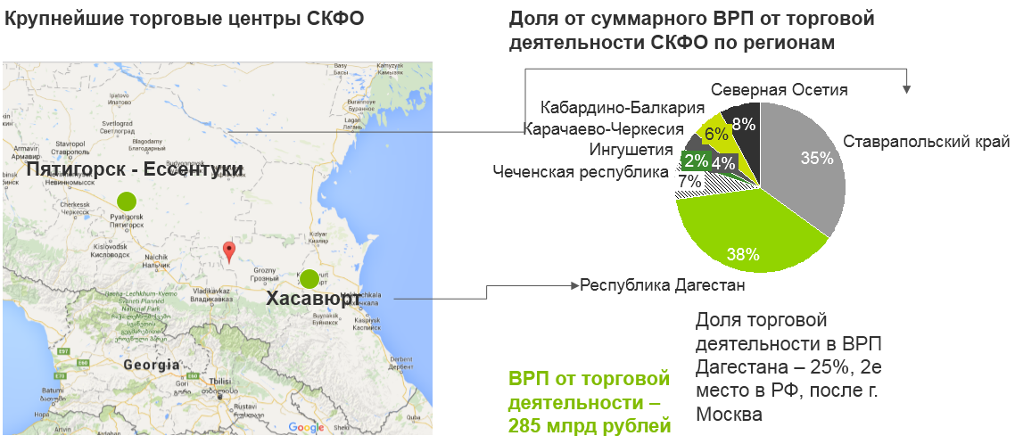
Чеченская Республика находится на пересечении двух крупнейших центров оптовой торговли на Юге России. Благодаря двум крупным оптовым рынкам на долю Дагестана и Ставропольского края приходится 73% всего торгового ВРП Северо-Кавказского федерального округа (Рисунок 12).

Рисунок 12. Торговая деятельность в СКФО

Рынки в Пятигорске и в Хасавюрте являются во много спонтанными, создают существенную инфраструктурную нагрузку на города (Рисунок 13).
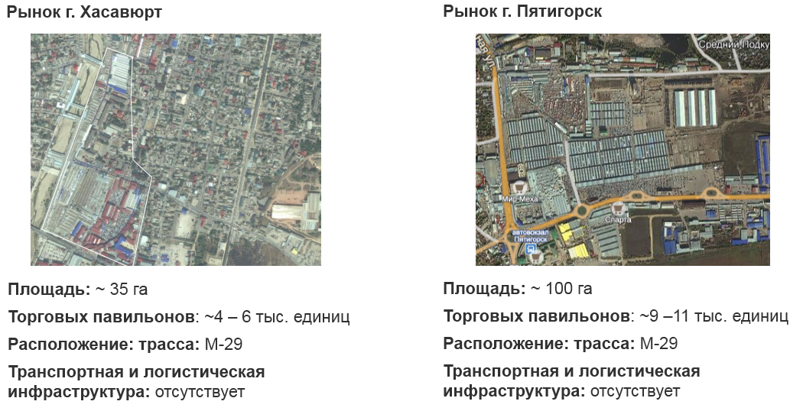
Как столица субъекта Российской Федерации, Грозный является центром торговли Чеченской Республики, о чем свидетельствует и значение показателя оборота розничной торговли на душу населения – 195806 рублей (более чем в два раза выше среднего значения по республике).

Рисунок 13. Сравнение рынков в Пятигорске и Махачкале

В городе расположен крупнейший оптово-розничный рынок в Чеченской Республике – рынок «Беркат», а также 1814 магазинов и 432 ларька-павильона. Для реализации амбиций крупного торгового хаба республике необходим крупный оптовый рынок, ориентированный на потребителей со всего региона.
По сравнению с 2013 годом оборот розничной торговли увеличился на 13,5%. Тем не менее, субъекты предпринимательской деятельности, занятые в сфере торговли испытывают проблемы, связанные с недостатком оборотных средств и снижением платежеспособного спроса.

1.2.8. Инвестиционная деятельность и развитие предпринимательства

В соответствии с федеральным и республиканским законодательством большая часть полномочий в сфере развития предпринимательства и инвестиционной деятельности находится в ведении региональных органов исполнительной власти. Тем не менее, именно на муниципальном уровне формируется значительная часть административно-бюрократических барьеров для предпринимателей.
В соответствии с Федеральным законом от 06.10.03 г. № 131-ФЗ «Об общих принципах организации местного самоуправления в Российской Федерации», Градостроительным и Земельным кодексами РФ органы местного самоуправления уполномочены на осуществление функции по выдаче исходно-разрешительных документов и предоставление земельных участков, находящихся в муниципальной собственности.
Основная цель Мэрии г. Грозного в области инвестиционной политики - формирование благоприятного инвестиционного климата, позволяющего увеличивать приток инвестиций на территорию города Грозного в интересах его устойчивого социально-экономического развития.
Для достижения обозначенной цели необходимо решение перечисленных задач:
- создание и развитие инвестиционных площадок;
- создание и развитие индустриальных парков и кластерных образований;
- оказание содействия инициаторам инвестиционных проектов, планируемых к реализации на территории г. Грозного, в их разработке и реализации;
- совершенствование механизмов стимулирования и поддержки инвестиционной деятельности на территории города.
- повышение информационной открытости инвестиционной деятельности в г. Грозном.
В области поддержки малого бизнеса обозначены следующие задачи:
- развитие системы финансовой поддержки субъектов малого и среднего предпринимательства (МСП);
- обеспечение взаимодействия бизнеса и власти на всех уровнях, привлечение широких кругов предпринимателей к решению вопросов социально-экономического развития города;
- совершенствование системы получения субъектами МСП методической, консультационной и информационной поддержки по широкому спектру вопросов ведения бизнеса с использованием информационно-коммуникационных технологий.
В целях формирования единой базы инвестиционных проектов в городе сформирован соответствующий реестр. Часть проектов из реестра включены в Перечень приоритетных инвестиционных проектов Чеченской Республики, утверждаемый Правительством Чеченской Республики.
Для поддержки инвесторов и субъектов предпринимательской деятельности при Мэре города Грозного создан Общественный Совет по развитию малого и среднего предпринимательства в городе Грозном.
С 2011 года объем инвестиций в основной капитал на территории города снизился на 27,4%, в том числе снизилась доля города в общем объеме инвестиций в основной капитал по Чеченской Республике – с 56,2% до 33,9%. Объем внебюджетных инвестиций увеличился с 2011 года на 3,6% (Таблица 24).
Связано это с двумя ключевыми факторами:
- завершение реализации федеральной целевой программы «Социально-экономическое развитие Чеченской Республики на 2008-2012 гг.»;
- переориентация инвестиционной политики в регионе на поддержку проектов за пределами административного центра республики.

Таблица 24 – Инвестиции в основной капитал
в г. Грозном (по полному кругу организаций)

Показатели | 2011 | 2012 | 2013 | 2014 | 2014/2011, %
Инвестиции в основной капитал на территории Чеченской Республики, млн рублей | 51631,7 | 54400,3 | 44622,8 | 62065,8 | 120,2
Инвестиции в основной капитал на территории г. Грозного, млн рублей | 29027,6 | 29344,4 | 22880,6 | 21027,7 | 72,4
Доля инвестиций в основной капитал на территории г. Грозного по отношению к Чеченской Республике, % | 56,2 | 53,9 | 51,3 | 33,9 | 60,3
Внебюджетные инвестиции в основной капитал на территории Чеченской Республики, млн рублей | 28515,4 | 28782,7 | 29961,4 | 47039,1 | 165,0
Внебюджетные инвестиции в основной капитал на территории г. Грозного, млн рублей | 13526,4 | 14232,4 | 14840,8 | 14020,4 | 103,6
Доля внебюджетных инвестиций в основной капитал на территории г. Грозного по отношению к Чеченской Республике, % | 47,4 | 49,4 | 49,5 | 29,8 | 62,9

С завершением реализации ФЦП значительно активизировался процесс реализации инвестиционных проектов в городе за счет внебюджетных инвестиций. В 2014 году реализованы такие крупные инвестиционные проекты, как:
Строительство Грозненского завода строительной керамики, 2200,0 млн рублей, 90 рабочих мест;
Спортивный комплекс «Колизей» на 5000 мест (стоимость проекта - 1700,0 млн рублей, 87 рабочих мест).
В 2015 году реализованы проекты:
Строительство автодрома «Крепость «Грозная» (1500,0 млн рублей, 48 рабочих мест);
Строительство супермаркета «Беркат» (600 млн рублей, 75 рабочих мест);
Строительство коттеджного поселка в Ленинском районе г. Грозного (420,9 млн рублей) и многие другие.
В целом в городе реализовано в 2015 году 22 инвестиционных проекта на общую сумму 2997,55 млн рублей с созданием 849 рабочих мест (за 2014 год реализовано 28 инвестиционных проектов на 797 рабочих мест на общую сумму 6298,75 млн рублей).
На стадии реализации находился 41 инвестиционный проект стоимостью 175790,864 млн рублей и с планируемым количеством рабочих мест на 4059 чел.
Крупнейшими проектами на стадии реализации в городе являются:
- Комплексная застройка спортивно-оздоровительного, туристического комплекса «Грозненское море», 60000,0 млн рублей;
- Строительство многофункционального комплекса «Башня Ахмат» на 55000,0 млн рублей, площадь – 233 тыс. кв. м;
- Строительство Грозненской ТЭС на 45150,0 млн рублей, мощность 480 МВт.
В структуре инвестиций в основной капитал на территории города Грозного (по средним и крупным организациям) в 2015 г. на первом месте находились операции с недвижимым имуществом (19,7%), коммунальные социальные и прочие услуги (14,7%), транспорт и связь (14,3%), оптовая и розничная торговля (11,7%) и т.д. (Таблица 25).
Значительный рост произошел по виду деятельности «Сельское хозяйство, охота и лесное хозяйство» - более чем в три раза по сравнению с 2014 г. Также увеличение произошло в сфере строительства, гостиниц, ресторанов и операций с недвижимостью.
В 2015 году Мэрия города Грозного присоединилась к внедрению Атласа муниципальных практик, разработанного АНО «Агентство стратегических инициатив по продвижению новых проектов». Работа в данном направлении включает принятие комплекса нормативно-правовых актов, устанавливающих основные направления инвестиционной политики и развития малого и среднего предпринимательства города Грозного, а также внедрение системы сопровождения инвестиционных проектов по принципу одного окна, а также иные мероприятия.

Таблица 25 – Структура инвестиций в основной капитал
в г. Грозном (по крупным и средним организациям), млн рублей

Вид деятельности | 2015 | 2014 | Доля в 2015 (%) | Доля в 2014 (%) | Рост (снижение), %
Сельское хозяйство, охота и лесное хозяйство | 108,3 | 32,1 | 0,8 | 0,3 | 303,7
Добыча полезных ископаемых | 13,7 | 21,9 | 0,1 | 0,2 | 56,3
Обрабатывающие производства | 417,2 | 356,6 | 3,2 | 3,0 | 105,3
Производство и распределение электроэнергии, газа и воды | 98,8 | 235,3 | 0,7 | 2,0 | 37,8
Строительство | 699,4 | 318,4 | 5,3 | 2,7 | 197,7
Оптовая и розничная торговля | 1547,3 | 27,9 | 11,7 | 0,2 | 49,9
Гостиницы и рестораны | 780,8 | 386,1 | 5,9 | 3,2 | 182,1
Транспорт и связь | 1883,5 | 1870,1 | 14,3 | 15,7 | 90,7
Финансовое посредничество | 45,1 | 56,5 | 0,3 | 0,5 | 71,9
Операции с недвижимым имуществом | 2607,6 | 1716,6 | 19,7 | 14,4 | 136,8
Государственное управление и обеспечение военной безопасности | 813,8 | 1993,3 | 6,2 | 16,8 | 36,8
Образование | 1448,2 | 1423,1 | 11,0 | 12,0 | 91,6
Здравоохранение и предоставление социальных услуг | 811,0 | 873,5 | 6,1 | 7,3 | 83,6
Предоставление прочих коммунальных, социальных и персональных услуг | 1937,6 | 2582,6 | 14,7 | 21,7 | 67,5
Итого | 13212,3 | 11894 | 100,0 | 100,0

Особое внимание как на республиканском, так и на муниципальном уровне уделяется созданию территорий с особыми условиями ведения хозяйственной деятельности – особых экономических зон, инвестиционных площадок, индустриальных парков.
В настоящее время на территории аэропорта Грозный-Северный ведется работа по созданию особой экономической зоны портового типа «Кавказ» (ПОЭЗ «Кавказ»). Площадь – 166,5 га. Совокупные инвестиции в проект создания ПОЭЗ «Кавказ» с учетом реализации второго и третьего этапов составят 15,2 млрд. рублей (затраты на строительство инфраструктурных объектов – 884,22 млн рублей). Рабочие места – 6400.
В черте города сформированы 5 инвестиционных площадок для представления инвесторам, из которых 2 инвестиционные площадки предоставлены инвесторам на правах аренды под реализацию трех инвестиционных проектов.
В 2015 году в Заводском районе г. Грозного начата реализация инвестиционного проекта по строительству первого индустриального парка в регионе. Общий объем планируемых инвестиций - 920,9 млн рублей, из них внебюджетные средства – 644,89 млн рублей, бюджетные – 276,0 млн рублей (в том числе республиканский бюджет – 13,8 млн рублей). Планируется создание до 200 рабочих мест.
Поддержка предпринимательства и инвестиционной деятельности в городе с 2015 года будет осуществляться в соответствии с подпрограммой «Создание благоприятных условий для привлечения инвестиций» муниципальной программой «Экономическое развитие города Грозного» на 2016 - 2020 годы.

1.2.9. Местный бюджет

Кризисные явления в экономике страны отразились в том числе и на доходной части муниципального бюджета города. Анализ поступлений доходов в бюджет города Грозного показывает, что фактическое поступление средств в бюджет города в 2015 году снизилось на 1,7% по сравнению с 2014 годом (Таблица 26).
Таблица 26 – Анализ доходной части бюджета г. Грозного,
тыс. рублей

Виды доходов | 2014 | 2015 | 2015/2014, %
Налоговые доходы | 1672006,6 | 1639737,8 | 98,1
Налог на доходы физических лиц | 1453942,9 | 1409465,6 | 96,9
Акцизы | 20696,2 | 17071,7 | 82,5
УСН | 54654,7 | 56098,7 | 102,6
ЕСХН | 562,2 | 259,1 | 46,1
Налог на имущество физических лиц | 7354,7 | 13109,3 | 178,2
Земельный налог | 90729,5 | 95264,6 | 105,0
Государственные пошлины и сборы | 19792,8 | 25761,0 | 130,2
Задолженность и перерасчет по отмененным налогам | 1377,1 | -892,1 | 64,8
Неналоговые доходы | 137061,5 | 139262,1 | 101,6
Доходы от использования имущества находящегося в государственной собственности | 83572,3 | 81203,9 | 97,2
Платежи за пользование природными ресурсами | 10697,1 | 10136,3 | 94,8
Доходы от оказания платных услуг и компенсации затрат городского округа | 2122,5 | 126,3 | 6,0
Доходы от продажи материальных и нематериальных активов | 21151,5 | 39104,3 | 17952,8
Денежные взыскания, санкции, штрафы, возмещение ущерба | 19501,9 | 8659,8 | 44,4
Невыясненные поступления | 16,0 | 4,6 | 28,8
Прочие неналоговые доходы | 0,0 | 26,8 | 100,0
Итого налоговых и неналоговых доходов | 1809068,1 | 1778999,9 | 98,3
Безвозмездные поступления | 4109750,7 | 3404820,1 | 82,9
ВСЕГО | 5918818,8 | 5183820,0 | 87,6

В структуре консолидированного бюджета города большую часть занимают безвозмездные поступления – 65,7%, налоговые доходы составили в 2015 году 31,6%, неналоговые доходы – 2,7%.
По налоговым доходам в 2015 году наблюдался рост в части местных налогов (земельного – на 5,0%, налога на имущество физических лиц – на 78,2%) и в части УСН и государственных пошлин и сборов. Это связано с реализацией мероприятий по увеличению собираемости налогов в рамках исполнения соответствующих поручений Главы Чеченской Республики.
Расходная часть бюджета города в 2015 году по сравнению с плановыми значениями исполнена на 90,8%.

Таблица 27 – Расходная часть бюджета города Грозного в 2015 г.

Показатели | Исполнение, тыс. рублей | в %
Общегосударственные вопросы | 308 501,50 | 6,4
Национальная безопасность и правоохранительная деятельность | 34 011,40 | 0,7
Межбюджетные трансферты | 300 283,50 | 6,2
Жилищно-коммунальное хозяйство | 485 750,10 | 10,0
Образование | 3 329 380,20 | 68,9
Культура | 186 398,70 | 3,9
Социальная политика | 116 444,10 | 2,4
Физическая культура и спорт | 20 547,60 | 0,4
Национальная экономика | 13 621,30 | 0,3

Основные расходные статьи бюджета города Грозного – предоставление образовательных услуг (67%), жилищно-коммунальное хозяйство (10%) и общегосударственные вопросы (6,4%). Это говорит о том, что бюджет является социально-ориентированным.
По уровню бюджетных затрат на горожанина в 2013-2014 гг. город находился существенно выше среднего показателя по стране и тем более существенно выше средних показателей по столицам СКФО. С 2015 г. данный показатель упал на 11% - до уровня Тамбова и Пензы (Рисунок 14).
Снижения бюджета на 18% за три года снизило «реальные» затраты на горожанина с учетом инфляции на 45%. С учетом совокупной инфляции с 2013-2015 г. в размере 30% реальные затраты на горожанина снизились на 44%. Основное снижение пришлось на безвозмездные поступления в бюджет (Рисунок 15).
Снижение объема бюджета вследствие снижения объема безвозмездных отчислений существенно сократило «разрыв» по собственным доходам.
После снижения безвозмездных отчислений в бюджет сократилось «лидерство» г. Грозного по показателю доли бюджета, приходящегося на безвозмездные отчисления (Рисунок 16).

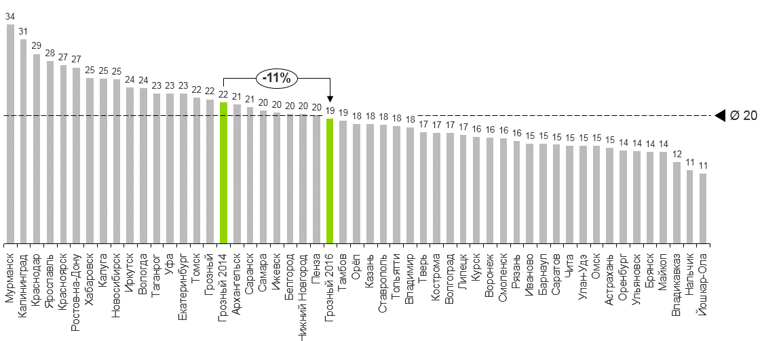
Рисунок 14. Расходы бюджета г. Грозного на горожанина

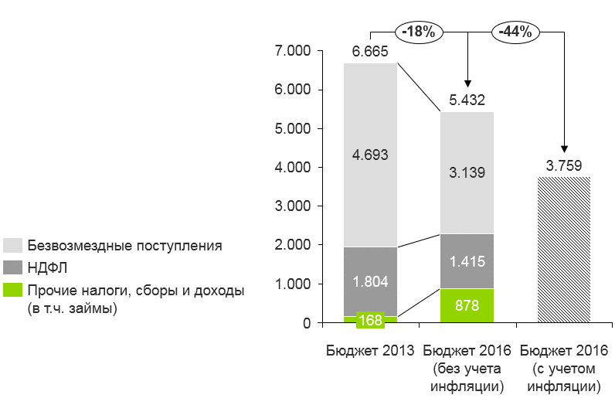
Рисунок 15. Разбивка расходной части бюджета г. Грозный по годам и статьям дохода, в млн рублей.

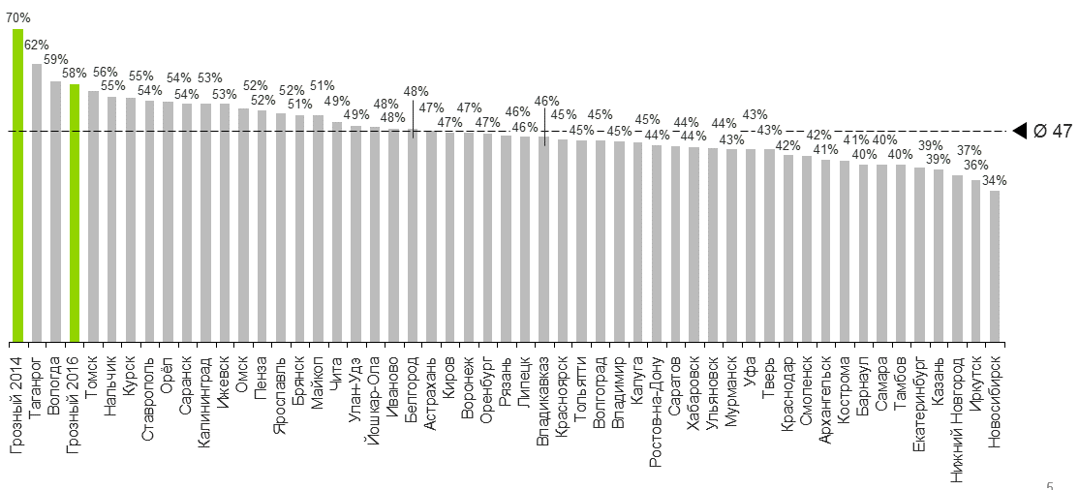
Рисунок 16. Доля безвозмездных поступлений в бюджет г. Грозного

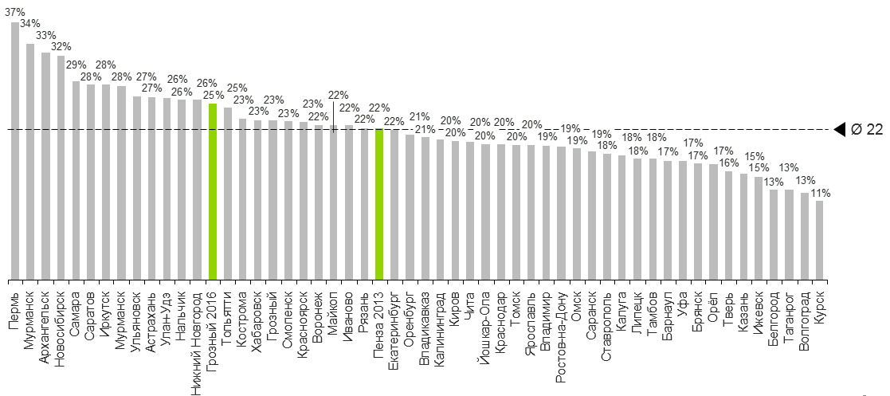
Несмотря на то, что показатель доли бюджета, приходящегося на отчисления по НДФЛ, находится на среднем уровне, при нормативе отчислений в 30% г. Грозный очень близок среднему показателю по сравниваемым городам (Рисунок 17).

Рисунок 17. Доля статьи НДФЛ в бюджете города, в %

Большая часть доходов по НДФЛ приходится на государственный сектор. Доходы частного сектора составляют менее 300 млн. рублей.

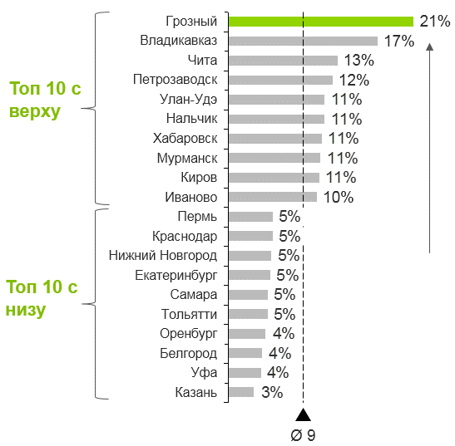
Рисунок 18. Доля госсектора в ВРП

Город Грозный является аутсайдером среди городов по показателю наполняемости бюджета от налога на имущество и совокупного налога на доход (Рисунок 19). При среднем уровне в 14% бюджета, приходящемся на налог на имущество и налог на совокупный доход, данный показатель в г. Грозном составляет не более 3%.
Для достижения бюджетом среднего по сравниваемым городам уровня затрат на жителя он должен быть увеличен примерно на 43%
(за исключением Москвы, Санкт-Петербурга и «нефтяных» городов Сибири), (Рисунок 20).

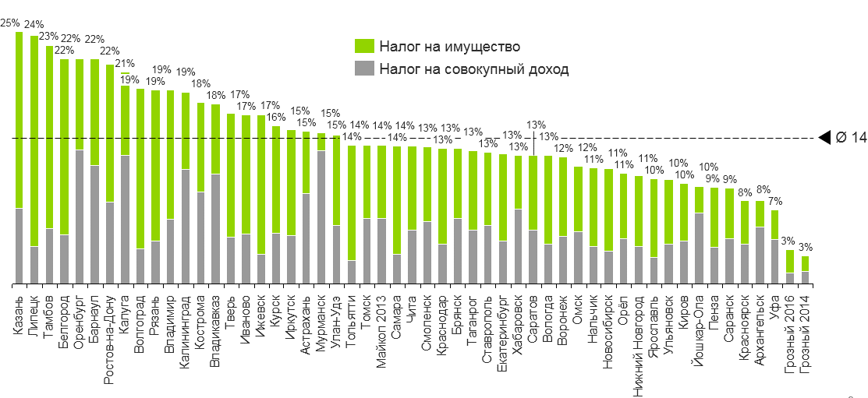
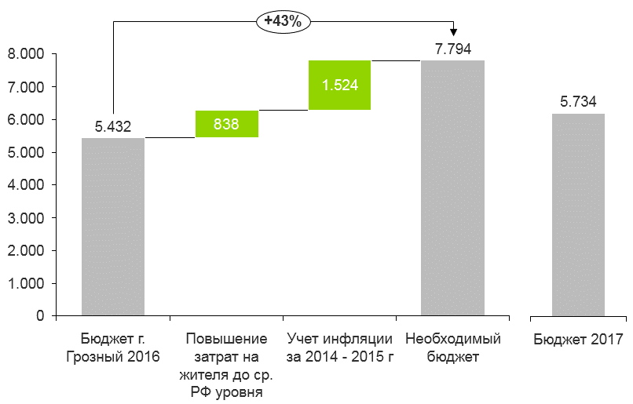
Рисунок 19. Доля статей по налогу на совокупный налог и налогу на имущество в бюджете в %

Рисунок 20. Необходимый объем бюджета для достижения среднероссийского уровня по затратам на жителя, в млн. рублей

Для достижения «среднероссийского» бюджета основной отрыв должен произойти по статьям налога на имущество и совокупного налога.

1.3. Сравнительная характеристика города Грозного и административных центров субъектов Северо-Кавказского федерального округа

За последние годы город Грозный показал исключительно высокий уровень динамики развития. В связи с чем представляет определенный интерес базовых характеристик социального-экономического развития возрожденного города с остальными городами Российской Федерации. В данном случае речь идет об административных центрах субъектов Российской Федерации, входящих в состав Северо-Кавказского федерального округа.

Таблица 28 – Основные показатели социально-экономического развития города Грозного и административных центров СКФО в 2013 г.

Показатель | Грозный | Махачкала | Назрань | Нальчик | Черкесск | Владикавказ | Ставрополь
Численность населения, тыс. чел. | 280,3 | 705,6 | 105,8 | 264,5 | 124,9 | 307,3 | 420,0
Естественный прирост (убыль) на 1000 чел. | 18,5 | 8,5 | 16,6 | 5,2 | 3,5 | 4,4 | 4,1
Среднегодовая численность работников организаций,  тыс. чел. | 84,6 | 105,3 | 18,2 | 62,1 | 37,1 | 73,2 | 126,0
Среднемесячная номинальная начисленная заработная плата, руб. | 25635 | 25405 | 23813,0 | 23044,7 | 22126,0 | 23739,5 | 26835,0
Число предприятий и организаций (на конец года) | 4346 | 25882 | 1677 | 7013 | 2785 | 15701 | 17938
Добыча полезных ископаемых, млн. руб. | 4452,0 | 1082,1 | - | - | - | - | -
Обрабатывающие производства, млн. руб. | 1068,7 | 5264,3 | 763,0 | 3660,5 | 25246,3 | 8198,1 | 22350,3
Производство и распределение электроэнергии,  газа и воды, млн. руб. | 6846,0 | 2565,9 | 1176,0 | 4467,4 | 2946,5 | 5827,5 | 6554,9
Объем работ, выполненных по виду деятельности  «Строительство»,  млн. руб. | 4422,7 | 2083,0 | 116,0 | 2641,1 | 365,4 | 257,8 | 1922,6
Ввод в действие жилых домов, тыс. м² | 126,8 | 730,3 | 44,1 | 155,7 | 74,0 | 169,6 | 601,8
Оборот розничной торговли, млн руб. | 1554,0 | 3340,8 | 30,9 | 10861,9 | 8703,0 | 7770,5 | 44522,4
Инвестиции в основной капитал, млн. руб. | 15777,7 | 6695,0 | 3015,9 | 3060,2 | 5859,0 | 5603,5 | 14472,8

Среди административных центров Северо-Кавказского федерального округа город Грозный занимает лидирующие позиции по таким показателям, как естественный прирост населения, среднемесячная номинальная начисленная заработная плата, стоимость работ и услуг в сфере добычи полезных ископаемых, производства и распределения электроэнергии, газа и воды, строительства и инвестиции в основной капитал.
По уровню среднемесячной номинальной начисленной заработной платы г. Грозный отстает от среднероссийского уровня (в 2014 г. – 31137 рублей).

2. СТРАТЕГИЧЕСКИЕ ФАКТОРЫ РАЗВИТИЯ ГОРОДА ГРОЗНОГО

2.1. SWOT-анализ факторов, влияющих на социально-экономическое развитие города

В рыночных условиях одним из методов стратегического планирования на муниципальном уровне является SWOT-анализ, в рамках которого выявляются факторы внутренней и внешней среды, разделенные по четырем категориям: Strengths (сильные стороны), Weaknesses (слабые стороны), Opportunities (возможности) и Threats (угрозы).
SWOT-анализ позволяет определить стратегические ориентиры, которые способны усилить конкурентные преимущества города Грозного. Данный инструмент стратегического анализа позволяет наглядно сообщить субъекту стратегического управления о вариантах сочетания качеств муниципалитета и качеств внешней по отношению к нему среды в различных комбинациях.

Таблица 29 – SWOT-анализ социально-экономического
развития города Грозного

Сильные стороны (S) | Слабые стороны (W)
Административный центр субъекта Российской Федерации (столица Чеченской Республики) | Террористическая активность в соседних регионах
Низкий уровень криминогенности | Убыточный государственный сектор экономики
Устойчивая социально-политическая обстановка | Отсутствие крупных обрабатывающих производств и низкий уровень развития обрабатывающего сектора экономики
Природно-ресурсный потенциал (наличие месторождений полезных ископаемых, в частности нефти и газа) | Отсутствие кредитных организаций, зарегистрированных на территории Чеченской Республики
Туристическая привлекательность | Высокий уровень теневого сектора экономики
Наличие ключевых институтов поддержки малого и среднего предпринимательства (бизнес-центры, бизнес-инкубаторы, индустриальный парк, фонды поддержки, кредитные и страховые организации) | Ограниченность ресурсов местного бюджета
Наличие значительного количество инвесторов из числа местных жителей | Нехватка оборотных средств
Высокий уровень естественного прироста населения | Низкий уровень доходов населения
Культурный центр региона | Низкий уровень инвестиционной привлекательности региона
Логистический центр Чеченской Республики | Загруженность объектов социальной инфраструктуры
Благоприятная экологическая обстановка | Структурные диспропорции в развитии экономики, невысокая доля обрабатывающих производств
Система государственной поддержки инвестиционной деятельности | Отсутствие квалифицированных кадров, особенно в инженерно-технической сфере
Выгодное географическое положение | Ветхость сетей и инженерной инфраструктуры города
 | Низкий уровень развития транспортной инфраструктуры города
 | Отсутствие энергогенерирующих мощностей и перегруженность энергетической инфраструктуры
Возможности (O) | Угрозы (T)
Улучшение инвестиционного климата | Сложная социально-экономическая ситуация в связи с кризисом в стране
Создание промышленных площадок – точек роста | Снижение объемов добычи нефти и газа
Развитие делового и культурно-познавательного туризма | Высокий уровень конкуренции на региональных рынках
Увеличение объема инвестиций в основной капитал | Рост социальной напряженности, как следствие сложившихся структурных диспропорций в региональном развитии
Снижение уровня безработицы | Увеличение темпов миграции экономически активного населения республики
Снижение уровня дефицита местного бюджета за счет роста налоговых и неналоговых доходов | Снижение объемов финансирования по линии федеральных и региональных государственных программ
Увеличение производительности труда | Дефицит работников инженерно-технических специальностей
 | Отсутствие зарегистрированных на территории республики коммерческих банков и как следствие высокий уровень процентных ставок банковских кредитов (в т.ч. ипотеки).
 | Низкая добавленная стоимость продукции, значительные издержки производства (в том числе обусловленные высокими тарифами на электроэнергию и высокой долей транспортных затрат в себестоимости продукции)
 | Высокий уровень износа основных фондов промышленного комплекса, низкое качество производственной инфраструктуры
 | Неразвитость финансовой инфраструктуры, низкий уровень инновационной активности

SWOT-анализ позволяет определить способность муниципального образования городской округ город Грозный воспользоваться благоприятными рыночными возможностями и свести до минимума негативное воздействие внешних угроз.
Группа SO «Сильные стороны – Возможности» позволяет установить стратегические ориентиры развития города.
Группа WO «Слабые стороны – Возможности» определяет ориентиры потенциальных внутренних преобразований в городе.
Группа ST «Сильные стороны – Угрозы» характеризует возможные стратегические преимущества города.
Группа WT «Слабые стороны – Угрозы» показывает возможные ограничения стратегического развития города.
Как видно из данных SWOT-анализа (Таблица 29), на социально-экономическое развитие города оказывает влияние множества факторов как внешней, так и внутренней среды.

2.2. Стратегические ориентиры развития города (SO)

Возрождение промышленного комплекса города. В ходе военных действий промышленный потенциал города фактически был уничтожен. Тем не менее значительная часть предприятий промышленного комплекса восстановлена в рамках реализации федеральных и республиканских целевых программ.
Основная задача – развитие реального сектора экономики города с акцентом на создание современных промышленных площадок – индустриальных парков и агропарков. Таким образом, развитие промышленного комплекса города предполагает акцентирование на возрождение нефтеперерабатывающей отрасли, строительной отрасли и пищевой промышленности.
Развитие энергетической сферы. На данном этапе и в краткосрочной перспективе одним из главных факторов, сдерживающих рост экономики города, может стать отсутствие собственных электрогенерирующих мощностей. Чеченская Республика обладает значительным запасом гидроэнергетических ресурсов. Кроме того, в черте города Грозного расположен ряд источников геотермальных вод, что также могут быть использованы в хозяйственных целях.
Улучшение предпринимательского и инвестиционного климата. Стабильная социально-экономическая ситуация создает предпосылки для увеличения притока частных инвестиций в экономику города и республики в целом. Так как город Грозный является экономическим центром региона, то администрации города необходимо проводить политику по продвижению наиболее привлекательных для инвестирования отраслей экономики города среди инвесторов.
Благоприятная экологическая среда. Город Грозный традиционно являлся одним из наиболее озелененных городов Северного Кавказа. В результате военных действий промышленный комплекс города оказался уничтожен, что создает определенные предпосылки для восстановления промышленного потенциала с учетом современных требований к экологичности производственно-технологических процессов.
Снижение уровня безработицы. С каждым годом количество безработных снижается. Стратегический вектор развития, взятый руководством республики и муниципалитета, делает акцент на поддержке местных инвесторов, реализующих относительно небольшие проекты, что позволяет в сравнительно краткосрочный период создавать дополнительные рабочие места.
Развитие туризма в городе. За последние годы в городе Грозном построено множество новых объектов, которые позволяют привлечь внимание туристов – это и крупнейшая в России мечеть «Сердце Чечни», и комплекс высотных зданий «Грозный-Сити», Аллея Славы имени Ахмат-Хаджи Кадырова, Национальный музей и многие другие объекты. Кроме того, ореол возрожденного практически с нуля города также способствует притоку туристов. Также в городе продолжается строительство объектов, которые позволят увеличить приток туристов – к примеру, многофункциональный комплекс «Башня Ахмат».

2.3. Ориентиры внутренних преобразований (WO)

Ребрендинг территории. На протяжении многих лет наименование города у большей части населения страны ассоциировалось с войной и разрушениями. Однако выгодное географическое положение, как транспортного узла, связывающего Западный и Восточный Кавказ, Северный Кавказ и Закавказье, позволяют сделать вывод о том, что при эффективной координации деятельности региональных и местных властей будет возможно провести ребрендинг города. Основная миссия такой работы – формирование образа города, как центра Северного Кавказа и одного из наиболее привлекательных для жизни городов России.
Повышение эффективности деятельности органов власти. В связи с реализацией масштабных проектов Агентства стратегических инициатив по продвижению новых проектов – внедрение Стандарта деятельности органов исполнительной власти по продвижению новых проектов, Национального рейтинга состояния инвестиционного климата, Атласа муниципальных практик – сформирована новая реальность, в которой регионы и муниципалитеты должны усиленно конкурировать за достаточно редкие инвестиционные ресурсы. Для успешной конкуренции на всех уровнях власти необходимо внедрение системы управления по целям – системы KPI, что повысит эффективность, прозрачность и оперативность работы.
Повышение квалификации и улучшение производительности труда. Военная кампания оказала катастрофическое влияние не только на производственную, коммунальную и энергетическую инфраструктуру города, но и на кадровый потенциал. Подавляющая доля высококвалифицированных специалистов покинула регион, а те, что остались, переквалифицировались. Что привело к возникновению одной из важнейших проблем в развитии экономики региона – низкому уровню производительности труда. Данное обстоятельство является одним из основных препятствий для интенсивного роста региональной и муниципальной экономики. Проблема может быть решена через поддержку и создание системы профессионального образования разного уровня. Нехватка учителей приводит к снижению качества образования, которое в настоящее время является основным фактором повышения производительности труда. Для решения обозначенных проблем наряду с внедрением передовых производственных технологий и высокоэффективного оборудования необходимо решать вопросы повышения качества системы образования.

2.4. Потенциальные стратегические преимущества (ST)

Высокий человеческий потенциал. Высокий уровень естественного прироста населения города создает предпосылки для долгосрочного обеспечения региона рабочими кадрами, которые будут пополнять резерв экономически активного населения. С учетом того, что параллельно органами региональной и муниципальной власти будет уделяться усиленное внимание вопросам развития системы дошкольного, общего, профессионального и высшего образования, город Грозный, как и регион в целом, будет обеспечен кадровыми резервами.
Выгодное географическое расположение. Чеченская Республика расположена на пересечении многих транспортных артерий – дорог, ведущих к южным регионам России (Ставропольский, Краснодарский края, Ростовская область, Нижнее Поволжье), в Закавказье (Грузия, Азербайджан), к государствам Ближнего Востока (Турция, Иран). Также Чеченская Республика является транзитной территорией – здесь проходят магистральные газопроводы, обеспечивающие подачу газа в страны Закавказья и в Республику Дагестан, а также магистральный нефтепровод Баку-Новороссийск, являющийся северной транспортной артерией, дающей азербайджанской нефти выход на мировые рынки через территорию Российской Федерации. Указанные обстоятельства позволят реализовать транзитный потенциал города.

2.4. Существенные ограничения развития (WT)

Ветхость инженерной инфраструктуры. В ходе кризиса часть коммунальных сетей города оказалась разрушена, часть подлежит полной модернизации (реконструкции) с использованием современных технологий. Восстановление коммунальной инфраструктуры города с использованием современных инновационных технологий обеспечит население города качественными услугами ЖКХ в долгосрочном порядке.
Ограниченность ресурсов местного бюджета. Масштабные задачи, стоящие перед городом в плане социального, инфраструктурного, экономического развития предполагают наличие значительных резервов муниципального бюджета для покрытия расходов. В случае недостатка таких ресурсов возникает опережающий рост факторов, которые в будущем способны привести к увеличению бюджетных расходов, а именно – происходит физический и моральный износ оборудования и инфраструктуры, повышается ветхость социальных учреждений.
Низкий уровень доступности оборотного капитала. Данная проблема носит достаточно длительный характер и связана прежде всего с неразвитостью финансового сектора экономики как республики, так и города Грозного. В настоящее время на территории Чеченской Республики действуют филиалы и представительства российских банков, собственные кредитные организации в регионе отсутствуют (в отличие, к примеру от соседних республик).

3. СТРАТЕГИЧЕСКАЯ ДОКТРИНА РАЗВИТИЯ ГОРОДА ГРОЗНОГО

3.1. Стратегическое видение

Город Грозный к 2025 г. – «ключевой центр социально-экономического развития на Северном Кавказе, с динамично развивающейся экономикой и высоким уровнем жизни населения, в котором решена большая часть проблем, связанных с износом основных фондов и инженерных сетей и коммуникаций.
Город Грозный к 2025 г. будет признанным центром торговли, предпринимательства, индустрий производства мебели, строительных материалов и выходного туризма Юга России.
Город Грозный к 2025 г. войдет в топ-10 самых удобных для жизни городов России по показателям доступности и качества городской среды, качества среднего и высшего образования, безопасности, доступа к культурной и спортивной инфраструктуре.
Город Грозный к 2025 г. будет обеспечен сбалансированным бюджетом, при удвоении затрат на горожанина с 18 до 35 тыс. рублей (в ценах 2015 г.). Доля собственных доходов бюджета составит 65% (с 41% при условии сохранения структуры отчислений НДФЛ).
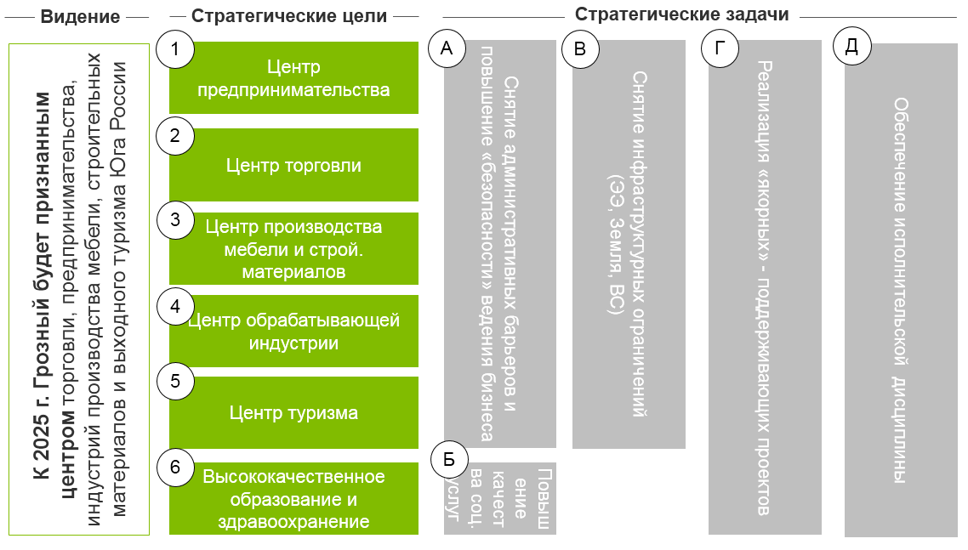
К 2025 г. прирост ВРП на душу населения составит 200% в реальном выражении. Доля государственного сектора в ВРП г. Грозного будет снижена до 6% (с 21%). Доля туристического сектора составит 10% (с 2%). Доля обрабатывающих производств составит 20% (с 3,7%). Доля торговли и сервисов составит 30% (с 18%) (Рисунок 21).

Рисунок 21. Видение и стратегические цели г. Грозного к 2025 г.
Город является одним из промышленных центров макрорегиона, удовлетворяющий собственные потребности в пищевых продуктах и обеспечивающий вывоз и экспорт промышленной продукции в другие регионы Российской Федерации и в страны ближнего и дальнего зарубежья».
Главная стратегическая цель развития города Грозного – в период с 2015 по 2025 гг. стать одним из наиболее динамично развивающихся городов Российской Федерации и лидером в СКФО по уровню жизни населения.
Достижение ключевой стратегической цели подразумевает осуществление эффективной деятельности по нижеуказанным направлениям.

3.1.1. Обеспечение устойчивых параметров конкурентоспособности экономики города

Завершение восстановительного периода развития инфраструктуры города.
Данное направление подразумевает полное восстановление объектов социальной сферы и жилья граждан, разрушенных в ходе проведения контртеррористической операции и наведения конституционного порядка на территории Чеченской Республики. Финансирование указанных мероприятий будет осуществляться как за счет бюджетных, так и за счет привлеченных средств, в том числе на основе принципов муниципально-частного партнерства.
Город Грозный обладает уникальной возможностью осуществления комплекса мероприятий на основе использования методов реинжиниренга (работа с чистого листа) во всех сферах человеческой деятельности. Это явится основным конкурентным преимуществом, в сравнении с другими субъектами Российской Федерации, где провозглашен курс на модернизацию.
Улучшение инвестиционной привлекательности города.
Развитие этого направления предполагает обобщение уникального опыта Чеченской Республики, не имеющего аналогов в мире, по ускоренной трансформации конфликтных ситуаций и превращению территорий террористической угрозы в зоны благоприятствования и мира.
В связи с сокращением безвозмездных поступлений из федерального бюджета в консолидированный бюджет Чеченской Республики (соответственно в консолидированный бюджет города Грозного) привлечение частных инвестиций и создание соответствующих условий для инвесторов имеет особую актуальность.
В 2014-2015 гг. в республике начата работа по внедрению Стандарта деятельности органов исполнительной власти региона по обеспечению благоприятного инвестиционного климата в регионе и Национального рейтинга состояния инвестиционного климата в регионе. Данные проекты реализуются в общероссийском масштабе Агентством стратегических инициатив по продвижению новых проектов. Основная цель – обеспечение условий для масштабирования лучших практик улучшения инвестиционного климата в регионах России.
Кроме того, с 2015 г. начата реализация проекта по внедрению Атласа муниципальных практик на муниципальном уровне.
Для города особое внимание необходимо сконцентрировать на снижении административных барьеров для предпринимательского сообщества.
На первых порах к 2017 г. необходимо достигнуть следующие показатели снижения административных барьеров:
1) срок открытия нового юридического лица: 10 дней (2015 г. – 11 дней);
2) количество процедур для открытия бизнеса: 4 ед. (2015 г. – 5 ед.);
3) получение разрешения на строительство: 90 дней (2015 г. – 115 дней);
4) количество процедур на получение разрешения на строительство – 7 ед. (2015 г. – 8 ед.);
5) срок ожидания подключения к ЭЭ: 70 дней (2015 г. – 163 дня);
6) срок ожидания подключения к ВС и ВО: 50 дней;
К 2018 г. показатели должны быть следующими:
1) результаты независимого опроса ощущения безопасности ведения бизнеса: высокая степень безопасности;
2) доля зарегистрированных субъектов предпринимательства: 100%;
3) доля юридических лиц со средней заработной платой на сотрудника в 70% от среднего уровня оплаты труда по республике: 80%;
4) количество проверок в год на 1 юридического лицо: 2 проверки.
Достижение указанных показателей возможно будет в том числе за счет формирования организационных механизмов, к примеру Штаба по защите бизнеса в г. Грозном. Оперативный штаб 24/7 по защите бизнеса на территории г. Грозного будет заниматься решением следующих вопросов:
- нарушение прав и законных интересов предпринимателей в результате действий (бездействия) органов власти;
- выявление административных барьеров при осуществлении инвестиционной и предпринимательской деятельности;
- противоправное завладение имущественными правами.
Председателем Штаба может быть Мэр г. Грозного. Состав – бывшие и нынешние сотрудники Мэрии г. Грозного, правоохранительных органов.
Главная задача городских властей заключается в привлечении крупных, в том числе иностранных инвесторов, способных привести современные технологии и обеспечить инновационный скачок.
Из республики, по поручению Главы Чеченской Республики Р.А. Кадырова, ежегодно отправляются на обучение в страны Западной Европы (Великобритания, ФРГ) до 50 человек талантливой молодежи. Их возвращение на историческую родину будет сопровождаться появлением новых идей, внедрением в экономику и социальную сферу инноваций; кардинальной трансформацией городской среды, созданием новой конкурентоспособной экономики.
Для развития данного направления предполагается проводить информационно-рекламные мероприятия по формированию положительного имиджа студентов, ныне обучающихся в странах Европы. Указанные мероприятия станут частью бренда, продвижение которого будет способствовать росту уровня привлекательности города Грозного.
При использовании понятия «бренд» необходимо учитывать все стороны жизни и деятельности города, которые связаны с его позиционированием в числе подобных себе. Бренд является основным комплексным показателем, по которому можно судить об уровне привлекательности, благоприятности для проживания, осуществления бизнеса, развития туризма и т.д. Основными характеристиками бренда следует считать следующие определения: Грозный – это
- столица мира;
- сердце Кавказа;
- важный транспортно-логистический центр;
- крупный научно-образовательный и культурный центр региона;
- центр толерантности и духовного развития общества;
- связующее звено между Россией и исламским миром;
- центр инновационного развития.
Указанные формулировки бренда соответствуют миссии и стратегическим целям города.
Поэтапное продвижение бренда будет способствовать формированию позитивных стереотипов о городе в сознании людей, инвесторов, средств массовой информации. Это позволит развеять миф о потенциальной угрозе для России со стороны жителей Северного Кавказа.
Продвижение бренда города Грозного направлено на привлечение дополнительных финансовых ресурсов, которые позволят решить значительное число проблем города, а именно:
- обеспечить дополнительное число рабочих мест;
- увеличить налоговые поступления в местный бюджет;
- обеспечить городу статус «полумиллионника» за счет привлечения к работе русскоязычного населения из других субъектов Российской Федерации и стран ближнего Зарубежья;
- увеличить количество деловых, спортивных и культурных мероприятий регионального, федерального и мирового значения;
- модернизировать деловую и транспортную инфраструктуру на основе внедрения механизма государственно- частного партнерства;
- обеспечить объемно-пространственное развитие города за счет строительства новых микрорайонов.
Развитие инфраструктуры малого и среднего предпринимательства.
В настоящее время на территории города функционируют бизнес-центы и инкубаторы, ряд финансовых организаций, а также в 2015 г. создан первый в регионе индустриальный парк «Грозненский», специализирующийся на производстве строительных материалов.
Тем не менее, ускоренное развитие экономики региона может привести к новым вызовам, связанным с отсутствием или недостаточной эффективностью деятельности инфраструктуры малого и среднего бизнеса. Речь идет о банковской сфере, промышленных площадках, рынке страховых и консалтинговых услуг.
Высокий уровень развития бизнес–среды является объективной необходимостью, обусловленной тем, что город Грозный представлен как один из городов Великого шелкового пути. Кроме того, он входит в Международную Ассамблею столиц и крупных городов (МАГ). В силу указанных обстоятельств бизнес-среда – это та единственная основа, которая может стать катализатором в развитии конкурентоспособности экономики города. Поэтому мероприятия в области формирования бизнес-среды являются в развитии города приоритетными. Развитие бизнес сферы на территории города необходимо начать с проведения крупных мероприятий, таких как:
- проведение международного форума мэров городов Великого шелкового пути;
- проведение Международной Ассамблеи столиц и крупных городов (МАГ).
Демонстрация и последующее развитие современной инфраструктуры бизнеса г. Грозного позволит создать образ комфортного, безопасного и инвестиционно-привлекательного города.
В целях развития бизнес-среды на территории города Грозного необходимо сформировать комфортную и безопасную деловую инфраструктуру, которая позволит обеспечить наращивание экономического потенциала и инвестиционную привлекательность города.
Деловая инфраструктура должна удовлетворять растущему спросу на бизнес-услуги со стороны предпринимательской среды, представителей органов власти, научных, общественных и некоммерческих организаций.
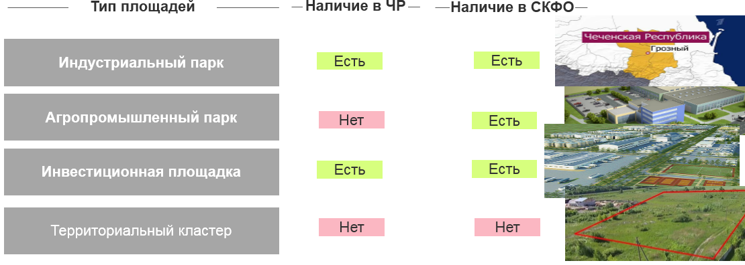
Кроме того, для развития обрабатывающих производств в городе необходимо создание 4 типов производственных площадок (Рисунок 22). В настоящее время в г. Грозном строится единственный индустриальный парк строительной специализации площадью 13,5 га. Сформированы 5 инвестиционных площадок в разных частях города на 14 га, из них 3 площадки предоставлены инвесторам.
Рисунок 22. Типы производственных площадок

Формирование на территории г. Грозного различных форм производственных площадок для размещения производств придаст дополнительный импульс развитию промышленности в регионе.
Данное направление значительно повысит статус города Грозного как делового, производственного и финансового центра Северного Кавказа. В результате возрастет активность экономической деятельности города и будут привлечены российские и зарубежные компании для ведения бизнеса.
Стратегия социально-экономического развития города Грозного предполагает содействие со стороны местных властей развитию делового туризма. Предоставление услуг в сфере делового туризма является одним из направлений диверсификации местной экономики.
Индустрия туризма требует создания современной инфраструктуры, включающей в свой состав гостиницы класса люкс, мини-гостиницы с максимальными удобствами, конференц-залы, выставочные центры, предприятия общественного питания (в том числе быстрого обслуживания) и т.д.
Основой туризма в г. Грозном должен стать выходной торговый туризм и туризм осмотра достопримечательностей. В Грозном на сегодняшний день присутствуют всего 3 антропогенные достопримечательности: Мечеть «Сердце Чечни», комплекс «Грозный-Сити», комплекс «Грозненское море». Данного количества достопримечательностей не достаточно для становления туристическим центром.
Для реализации поставленных целей необходимо выстроить единый пешеходный туристический маршрут с доступной транспортной инфраструктурой в центре города. В случае реализации комплекса мероприятий, предусмотренных Стратегией, возможно достижение следующих ключевых показателей развития туризма в городе:
К 2020 г.:
- количество туристов на 100 жителей: 25 чел.;
- средние затраты 1 туриста: 10 тыс. рублей на человека в сутки (в ценах 2015 г.).
К 2025 г.:
- количество туристов на 100 жителей: 50 чел.
- средние затраты 1 туриста: 15 тыс. рублей на человека в сутки (в ценах 2015 г.).
Создание организационно-экономического механизма поддержки малого и среднего предпринимательства.
Как показывает мировая практика, именно в сфере малого и среднего бизнеса создается наибольшее количество рабочих мест. Для Чеченской Республики и город Грозного, в частности, вопрос снижения уровня безработицы и решение проблемы занятости населения является одним из наиболее приоритетных.
Создание организационно-экономического механизма поддержки малого и среднего предпринимательства предполагает корректировку соответствующей нормативно-правовой базы, а также создание системы предоставления консультативно-информационных услуг.
В данном направлении перспективным видится создание Единого муниципального консультационного центра для предпринимателей, который создается в целях:
- разъяснения гражданам всех аспектов открытия и ведения бизнеса;
- проведения бесплатных тренингов;
- разъяснения тонкостей муниципальных и региональных разрешительных процедур;
- подача документов на муниципальные процедуры, связанные с ведением бизнеса в режиме одного окна (в качестве опции).
Центр целесообразно разместить в местах прохождения значительного потока туристов, желательно в центральной части города.
Развитие потребительского рынка.
В рамках развития потребительского рынка важнейшая задача - обеспечение наиболее полного удовлетворения спроса населения на разнообразные товары и услуги. В этих целях предполагается формирование банка знаний и информации о вкусах и предпочтениях потребителей, их менталитете, способности и возможности спрогнозировать общественное мнение, являющееся важнейшим фактором роста конкурентоспособности и устойчивости предприятия.
Процесс совершенствования рынка потребительских товаров и услуг в первую очередь предусматривает развитие таких отраслей как: розничная торговля, общественное питание, бытовое обслуживание населения.
В качестве основных мероприятий предусматривается комплекс мер по созданию прогрессивных современных предприятий, а также модернизация уже существующих с целью решения вопросов обеспечения высокого качества и безопасности потребляемых товаров и услуг.
Стратегические мероприятия необходимо развивать на основе использования следующих инструментов:
- обеспечение процедуры конкурсного выделения земельных участков и нежилых помещений с использованием отраслевых и территориальных схем и нормативов обеспеченности предприятиями;
- соблюдение при заключении инвестиционных контрактов (договоров аренды) требований по целевому использованию земли и помещений и уровню предоставляемых услуг (категорийности);
- предоставление преференций для предприятий по приоритетным проектам и программам.
Рост объемов розничной торговой деятельности и улучшение условий реализации торговых услуг должны быть достигнуты на основе укрупнения торговли, перехода к ее цивилизованным современным форматам. Следует стимулировать рост доли качественных торговых площадей с развлекательной составляющей. В этой связи целесообразно развитие сети торгово-развлекательных центров путем привлечения новых инвесторов.
Также необходимы реорганизация и модернизация розничных рынков в современные торговые комплексы. Для выполнения роли торгового центра СКФО г. Грозному необходимы 7 типов торговых площадей (Рисунок 23).
Предусматривается повысить уровень торгового обслуживания, усилить контроль и надзор за деятельностью рынков для обеспечения требований технической безопасности. Рынки, не отвечающие установленным нормам, подлежат закрытию.
Целесообразно повышать уровень обслуживания и качество бытовых услуг путем внедрения новых видов услуг и форм обслуживания с использованием новой техники и технологий. Этого можно достичь за счет первоочередного развития сетевых систем бытового обслуживания, модернизации предприятий, создания системы по приему заказов по месту проживания, работы, по телефону и в сети Интернет, путем организации отраслевых выставок, совершенствования системы подготовки и переподготовки кадров и т.д.

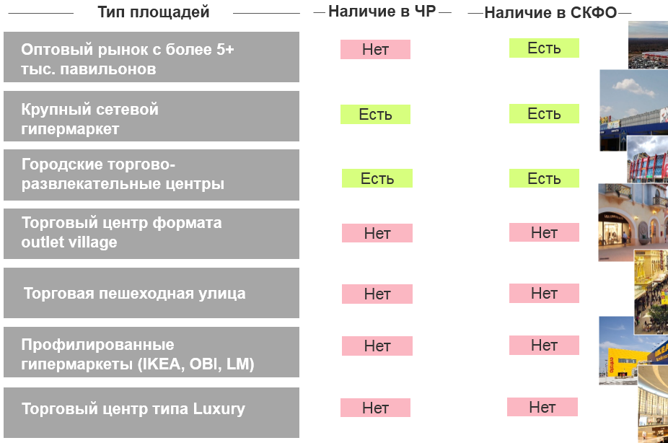
Рисунок 23. Типы торговых площадей
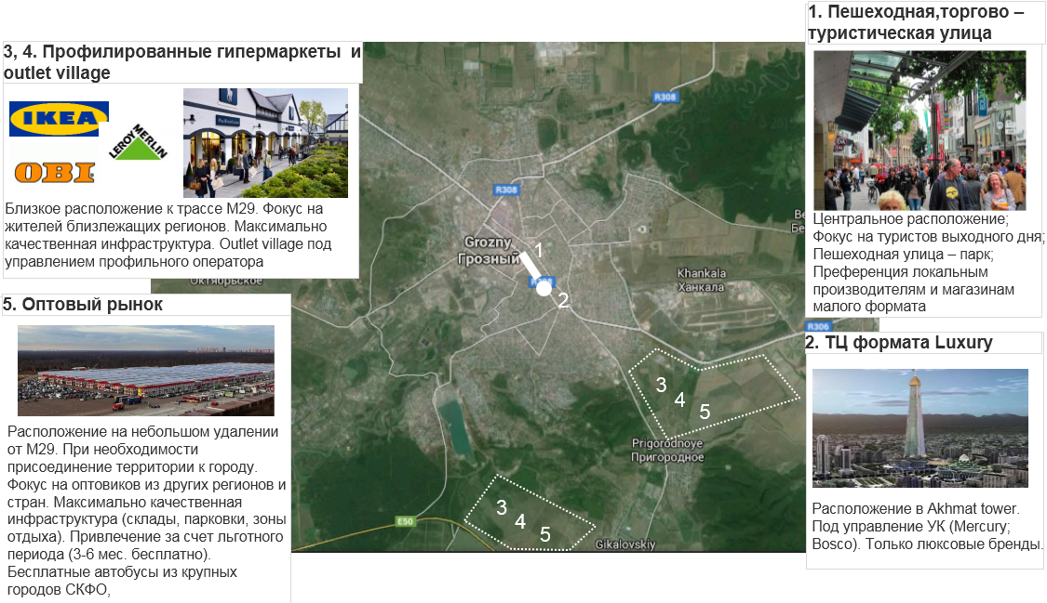
Реализация пяти торговых проектов позволит г. Грозному стать беспрецедентным на юге России центром торговли (Рисунок 24).

Рисунок 24. Потенциальные торговые проекты в г. Грозном
Примером может стать рынок «Международный» в Москве, характеризующийся следующими параметрами:
площадь: ~ 35 га;
количество торговых павильонов: 5 – 7 тыс. единиц;
расположение: трасса Киевского шоссе;
транспортная и логистическая инфраструктура: складские помещения, выделенная парковка, стоянки для автобусов, места для отдыха, круглосуточная охрана.
Кроме того, рынок, создаваемый в г. Грозном, должен быть полностью ориентирован на оптовую торговлю, а также предусматривать льготные условия для торговцев из Азии. Рынок располагается в удалении от трассы, для снижения инфраструктурной нагрузки, сама территория предусматривает расширение в будущем
Рынок должен быть обеспечен полной инфраструктурой, включая достаточное количество парковочных мест, стоянки для автобусов, места для отдыха, круглосуточная охрана. Целесообразно предусмотреть курсирующие междугородние автобусы с прямым доступом.
Наиболее перспективным сектором потребительского рынка Грозного является сфера развлечений и досуга. Конституционное право горожан на отдых можно обеспечить, создавая соответствующую инфраструктуру - кинотеатры для смотрового кино, стадионы, аквапарки, картинги, боулинги и т.д. Это будет способствовать повышению уровня туристической привлекательности города, его значимости в качестве культурного центра Северного Кавказа. Развитие индустрии отдыха и развлечений обеспечит рост оборота торговли и общественного питания.
В целях повышения качества рынка потребительских товаров и услуг необходимо повысить уровень координации и регулирования отрасли. В этой связи следует повысить степень управляемости сферы услуг. Необходимо создать условия, которые способствовали бы развитию потребительского рынка на основе заключения эффективных инвестиционных контрактов, а также совершенствования системы рационального размещения объектов розничной сети, развития менеджмента качества в соответствии с международными стандартами.
Создание системы инновационного развития.
Рост уровня благосостояния горожан может быть обеспечен в том случае, если осуществить перевод экономики на инновационный путь развития.
Указанный переход экономики обусловлен административным статусом города, его существенным научно-образовательным потенциалом, а также необходимостью использования в производственном процессе высоких технологий, которые способны обеспечить предприятиям дополнительные конкурентные преимущества.
Городу требуется наладить эффективную систему создания инноваций и внедрения их в реальный сектор экономики. Она станет мощным стимулом для развития фундаментальной и прикладной науки, которые в свою очередь, обеспечат лидерство предприятий местной промышленности на российском и международном рынках.
Первым шагом на пути создания инновационного сектора экономики города является формирование городской инновационной системы. Данная система призвана выступить в качестве фундамента общественно-политической, экономической, социально-культурной и экологической сфер деятельности сообщества городских жителей.
В Чеченской Республике в последние годы уделяется много внимания развитию инновационной деятельности - создан республиканский центр инновационного развития, сформирована сеть бизнес-инкубаторов, инновационно-технологических центров, оказывается содействие в реализации ряда наукоемких проектов. Город Грозный, как образовательный, научный и промышленный центр региона, становится главным координатором сложных процессов перехода экономики республики на инновационный путь развития.
Для ведения в городе инновационной деятельности необходимо создать благоприятные условия. На начальном этапе следует создать организационно-экономический механизм, который способствовал бы росту степени адаптивности промышленности к инновациям.
Инновационные предприятия, а также малые инновационные предприятия (МИПы) отраслевых институтов и университетов способны добиться сокращения сроков внедрения новых технологий в производство. В целях интеграции науки и производства необходимо добиваться увеличения подобных организаций в городе Грозном.
Для формирования в городе инновационного комплекса требуется развитие сегмента генерации знаний, а также сектора прикладных научно-исследовательских разработок. Главным элементом привлечения дополнительных инвестиционных средств и популяризации научно-исследовательской деятельности является коммерциализация технологий и научных разработок.
Успешное внедрение инвестиционных проектов в реальный сектор экономики является основным условием роста объема промышленного потенциала и эффективной реструктуризации его отраслей.
Большое значение имеет продвижение предприятий города на основе рекламных компаний и мероприятий. Для повышения эффективности рекламных мероприятий необходимо создать специализированный сайт «Совета директоров предприятий и организаций г. Грозного».
На этом сайте необходимо иметь раздел, который содержал бы краткую организационно-экономическую характеристику крупных и средних организаций, производящих продукцию на внешний (по отношению к городу) рынок и имеющих юридический адрес на территории города.
Также необходимо наладить выпуск иллюстрированных каталогов, предоставляющих краткую информацию об экономическом положении различных отраслей промышленности. Целесообразно периодически проводить PR-мероприятия для продвижения продукции предприятий города в ведущих печатных и интернет ресурсах.
Развитие межрегиональных интеграционных процессов и международных связей.
Повышение в мире интереса к жизни и быту чеченского народа обуславливает стимулирование экспорта товаров и услуг из г. Грозного. Имеют место и будут налаживаться в будущем партнерские отношения с представителями российского и иностранного бизнеса. На этой основе произойдет привлечение прогрессивных технологий, приток инвестиций и квалифицированных специалистов из-за рубежа.
Реализация указанного направления будет способствовать установлению социокультурного и научного обмена между городами, образовательными учреждениями и общественными организациями.
Усиление позиций города Грозного как столицы Северного Кавказа.
Город Грозный обладает всеми предпосылками для того, чтобы его называли столицей Северного Кавказа. Во-первых, он находится в центре или в сердце Северного Кавказа. Во-вторых, Грозный вошел в современную историю, как символ победы в борьбе с силами международного терроризма. Город Грозный обеспечил сохранение территориальной целостности России и российской государственности.
Город Грозный необходимо позиционировать как деловой, научно-образовательный, культурный, транспортный и инновационный центр Северного Кавказа. Следует применять такие эпитеты, как: «Грозный – жемчужина Северного Кавказа», «Грозный – сердце Северного Кавказа», «Грозный – центр мира» и т.д. С этой целью необходимо реализовать систему мероприятий, включающей:

3.1.2. Объемно-пространственное развитие города

Архитектурно – планировочные решения в развитии города Грозного.
Город должен развиваться с учетом статуса Грозного как столицы Северного Кавказа. Для этого следует находить наиболее эффективные способы использования имеющихся у города ресурсов, решать проблемы нехватки земель в черте города для новой застройки, обеспечивать учреждения и организации дополнительными трудовыми ресурсами, решать вопросы экологического характера путем увеличения площади зеленых насаждений.
Архитектурно-планировочные решения диктуют необходимость сохранения исторически сложившейся радиально-кольцевой структуры и линейного развития города в восточном направлении (в сторону города Аргуна).
В отдаленном будущем такие решения будут способствовать превращению города Грозного в урбанизированный город-миллионник, а города Аргуна – в город-спутник.
Развитие должно происходить на основе оптимизации размещения хозяйственного комплекса города за счет объемно-пространственной организации в форме кварталов, комплексов, районов и микрорайонов многоэтажной, среднеэтажной и малоэтажной застройки.
В этом случае город Грозный сможет функционировать как единый узел в системе расселения страны и оказывать влияние на социально-экономическое развитие Северного Кавказа.
Оптимизация городской территориальной структуры.
Развитие города должно быть направлено на повышение эффективности в организации внутригородского пространства. Этого можно достичь, если каждая территория города будет отвечать своему функциональному значению и развиваться строго в соответствии с ним. Новые предприятия следует развивать только при наличии обоснования, отражающего перспективность отрасли для экономики города.
Как известно, Стратегия социально-экономического развития Чеченской Республики до 2025 г. отводит городу Грозному ключевую роль в научно-образовательном, промышленном, инновационном развитии. Предполагается, что Грозный станет урбанизированным центром оказания управленческих и консалтинговых услуг, экспорта высокоинтеллектуальных технологий. Поэтому, территорию, прилегающую к городу, следует рассматривать как зону особого регулирования, которая учитывала бы интересы и города Грозного, и пригородов.
В целях соблюдения принципа оптимальности в организации взаимодействия пространственного ядра урбанизации (Грозный) и пригородных территорий целесообразно создание межмуниципального Совета по координации развития города Грозного.
Большое значение имеет разработка нормативных документов, регламентирующих комплексное развитие города Грозного. Для решения такой задачи необходимо реализовать следующие мероприятия:
- разработать Стратегию объемно-пространственного развития города Грозного до 2030 г.;
- разработать схему территориального планирования города Грозного до 2030 г.;
- сформировать стратегическую программу инвестиционного развития города Грозного;
- разработать концепцию урбанизированной зоны города Грозного, состоящей из трех поясов транспортной доступности: 10-15 минут (Аргун, Гойты, Первомайская, Толстой-Юрт, Алхан-Юрт), 40 минут (Гудермес, Урус-Мартан, Шали, Горагорск), 60 минут (Ачхой-Мартан, Ойсхара, Шелковская, Шатой, Ведено), а в перспективе – включение ряда горных территорий (Итум-Кале, Ножай-Юрт).
Важной задачей является «разделение труда» в рамках Урбанизированного Грозного, то есть создание индустриальных, туристско-развлекательных, инновационных, транспортных и других центров:
- Грозный: ядро урбанизированного Грозного с элементами постиндустриального развития;
- Толстой-Юрт, Алхан-Юрт: транспортный и туристический центр;
- Аргун: транспортный и промышленный центр;
- Первомайская: непосредственный пригород, источник трудовых ресурсов;
- Урус-Мартан, Шали, Горагорск: культурно-исторический, сельскохозяйственный и промышленный центр;
- Гудермес: научно-образовательный, инновационный и промышленный центр;
- Ачхой-Мартан, Ойсхара, Шелковская: культурно-исторический, сельскохозяйственный и промышленный центр;
- Шатой, Ведено: культурно-исторический, сельскохозяйственный и туристический центр.
Реализация поставленной задачи возможна при выполнении следующих мероприятий:
- вынос железнодорожного вокзала из центральной части города за черту города Грозного;
- строительство к 2030 г. наземного, легкого метро, объединяющего вышеуказанные центры, а также аэропорт, автовокзалы и железнодорожный вокзал;
- строительство логистических центров (складских помещений, транспортных узлов) за пределами Грозного;
- возведение промышленных предприятий и их подразделений за пределами Грозного;
- создание зон рекреации и территорий зеленых насаждений в окрестностях Грозного;
- осуществление нового строительства за городской чертой в направлении города Аргуна;
- осуществление единой политики на территории всего Урбанизированного Грозного в вопросах охраны окружающей среды и рекреации, развития транспортной и инженерной инфраструктуры, производственной кооперации.
Претворение в жизнь указанных мероприятий позволит ограничить город от элементов вторичного сектора экономики, снизит уровень остроты предстоящих транспортных проблем, укрепит позиции города как ведущего много функционального центра Северного Кавказа и позволит сформировать в нём экономику постиндустриального развития.
Оптимизация территориальной структуры города является одной из главных целей пространственного развития Грозного.
Данная целевая установка предполагает повышение эффективности использования территориальных ресурсов, модернизацию среды проживания горожан на качественно новой основе, включающей сбалансированное развитие всех районов города, формирование функционально-пространственных зон, узлов концентрации объектов административно-делового, торгового и культурно-бытового назначения, создание архитектурно-художественного облика города с сохранением исторических и природных памятников.
Развитие пространственной организации городской среды должно вестись по направлениям:
- динамичного роста площадей общественной и жилой застройки, включающей трансформацию промышленно-производственной и коммунально-складской территорий;
- освоение новых районов для жилищного строительства в направлении города Аргуна;
- создание узлов концентрации объектов торгового, административно-делового, торгового и культурно-бытового назначения вдоль основных транспортных магистралей;
- формирование полифункциональных центров проведения досуга, спорта, отдыха, развлечений и торговли во всех районах города.
Пространственное развитие Грозного должно быть подчинено главной цели, а именно – комплексному развитию Урбанизированного Грозного, с одной стороны, и оптимизации территориальной структуры города на основе функционального зонирования, с другой. Оптимизация размещения хозяйственных объектов и изменение городской черты преследуют стратегическую цель, направленную, прежде всего, на обретение особого статуса города-миллионника.

3.1.3. Повышение уровня жизни населения и рост человеческого потенциала

Рост благосостояния населения города.
Ныне республиканская экономическая политика, гармонизация взаимоотношений Центра и Чеченской Республики находятся в центре внимания российской и мировой общественности.
С созданием федеральных округов и усилением вертикали государственной власти произошел процесс перераспределения многих прав и полномочий в пользу территориальных образований.
Это привело к возрастанию роли регионов в обеспечении стабильного и устойчивого социально-экономического развития страны. При этом отмечаются качественные изменения статуса и функций региональных и муниципальных органов управления.
Мировой опыт показывает, что именно региональное управление экономикой наиболее полно и эффективно решает вопросы, имеющие значимость для населения данной территории. К примеру, в США, Германии и Японии на долю местных бюджетов приходится до 60 % общих доходов и расходов государственного консолидированного бюджета, в то время как в России – от 20 до 30 % общих бюджетных расходов. В Чеченской Республике этот показатель не превышает 10%.
Характер проводимой в стране экономической политики позволяет сделать вывод, что региональным и муниципальным органам власти, в скором будущем, придется самим принимать большинство жизнеобеспечивающих решений на месте и нести полную ответственность за их последствия.
Им предстоит разрабатывать собственную концепцию и тактику экономических и социальных преобразований, находить наилучшие способы мобилизации внутренних ресурсов, определять свое место в общей хозяйственной системе страны.
В этих условиях одной из актуальнейших становится проблема поиска оптимального соотношения: Центр – федеральный округ – республика – муниципальные образования.
Каждое из отмеченных направлений предусматривает целостную систему концептуальных и частных вопросов, которые могут быть выведены как в самостоятельные блоки исследования, так и решаться в совокупности.
Чеченская Республика обязана выстраивать свои отношения в соответствии со сложившейся системой вертикали государственной власти. Существующее многообразие факторов, по-разному влияющих на развитие ее экономики, во многом осложняет проблемы территориального планирования и регулирования.
Одним из основных показателей, на основе которых можно судить об уровне жизни в том или ином регионе, является показатель уровня доходов на душу населения. Среднемесячная начисленная заработная плата, в целом, по всем видам экономической деятельности за период 2012-2015 гг. в городе увеличилась на 28,5%, достигнув 28287,8 рублей.
Следует отметить, что отмеченные позитивные изменения наблюдались несмотря на то, что в 2013 г. была завершена реализация федеральной целевой программы «Социально-экономическое развитие Чеченской Республики на период 2008-2012 гг.». В будущем следует обеспечивать опережающие темпы роста доходов, в сравнении с уровнем инфляции.
Увеличение доходов населения значительно уменьшит степень социального расслоения горожан и сократит долю жителей, имеющих доходы ниже величины прожиточного минимума.
Важной задачей является поддержка социально уязвимых категорий граждан.
По уровню поддержки социально незащищенных граждан можно судить об эффективности проводимой муниципальными органами власти политики. Мэрия города должна обеспечить равный доступ к социальным услугам.
Комплекс мер социальной поддержки населения города Грозного следует развивать с использованием инновационных методов регулирования, обеспечивая более высокий охват населения.
Обеспечение жителей города комфортным жильем. Данное направление предполагает высокие темпы жилищного строительства, полное восстановление разрушенного в ходе проведения военных действий жилья, создание механизмов предоставления жилья малоимущим, молодежи, обеспечение государственных обязательств в части предоставления жилья ветеранам ВОВ, инвалидам (в первую очередь ликвидаторам последствий Чернобыльской катастрофы), льготникам, совершенствование механизмов ипотечного кредитования, создание условий для индивидуального жилищного строительства; увеличение нормативов предоставления жилья с 18 до 20 м² на 1 человека.
Создание безопасной среды проживания.
На качество жизни населения оказывает влияние уровень благоустройства городской среды. По данному направлению необходимо проводить мероприятия по обеспечению экологической устойчивости территории.
Основной задачей в рамках данного направления является снижение уровня преступности. В настоящее время уровень преступности в городе Грозном один из самых низких в стране. Тем не менее, проблема обеспечения безопасности среды проживания в Грозном остается актуальной.
Для решения вопросов по снижению уровня преступности необходимо:
- разработать ряд мероприятий по обеспечению общественной безопасности;
- для уменьшения уровня подростковой преступности создать систему занятости молодежи путем организации спортивных секций, кружков творчества, курсов по обучению вождения автомобилем и т.д.;
- создать целевую программу по профилактике правонарушений в городе.
Отдельной проблемой является решение задачи профилактики алкоголизма и наркомании. Проблема алкоголизма в городе Грозном сведена практически до минимума. Во многом этому способствовали меры Главы Чеченской Республики Р.А.Кадырова, направленные на возрождение духовных ценностей на принципах традиционного ислама. Однако, проблема наркомании продолжает иметь место.
Для ее решения необходимо:
- создать механизм тесного взаимодействия всех заинтересованных в решении этих проблемах структур: Мэрии города, органов наркоконтроля России, духовного управления, высших и средних учебных заведений, Общественной палаты и других представителей общественности;
- разработать городскую целевую программу по противодействию злоупотребления наркотическими средствами и их незаконному обороту на территории города;
- разработать комплексную программу «Повышение качества жизни населения», предусматривающую систему индикаторов оценки успешности ее реализации.
Большое значение, в связи с имевшим место на территории Чеченской Республики системным кризисом, имеют вопросы гармонизации межэтнических отношений.
Социально-экономическое развитие города Грозного невозможно без взаимодействия культур и конфессий, проживающих здесь народов. Развитие межэтнических связей является одним из основных стратегических направлений, в рамках которого необходимо разработать следующие мероприятия:
- разработать муниципальную целевую программу «Грозный—центр толерантности и межкультурного диалога»;
- создать единую систему взаимодействия национальных меньшинств;
- создать в городе Грозном Аллею дружбы народов, а также культурный центр народов мира;
- провести мероприятия по вопросам межкультурного диалога и конфессиональной толерантности населения города.
Улучшение демографической и миграционной ситуации.
Для улучшения демографической и миграционной ситуации требуется реализация направления по оптимизации – достижение городом статуса полумиллионника на основе проведения эффективной демографической и миграционной политики, реализации комплекса мер по планированию семьи, снижению уровня смертности всех возрастных групп населения, проведению мероприятий по стимулированию миграционного прироста.
Основным элементом процесса улучшения демографической ситуации в Грозном является показатель рождаемости. Его рост можно обеспечить путем реализации комплекса мероприятий по планированию семьи.
Развитие социальной сферы.
Концепция развития системы образования города Грозного предусматривает реализацию городом своего значительного научно-образовательного потенциала и закрепление статуса научно-образовательного центра Северного Кавказа.
Концепция предполагает существенные сдвиги в вопросах повышения качества образования. Кроме того, произойдут и количественные изменения, в части роста сети детских дошкольных учреждений.
Основное значение в развитии научно-образовательного потенциала города будет принадлежать системе профессионального образования, являющегося двигателем модернизации производительных сил.
В эпоху глобализации рост производственного потенциала может быть обеспечен только за счет построения экономики, основанной на знаниях.
Система образования, опирающаяся на инновационные принципы развития будет конкурентоспособна не только на локальном, но и на локализированном рынке.
Развитие системы здравоохранения направлено на решение следующих задач по сокращение смертности населения и увеличению рождаемости.
Сокращения заболеваемости и снижения уровня смертности населения можно достичь на основе формирования качественной и доступной системы медицинского обслуживания.
Основной целью мероприятий по совершенствованию медицинского обслуживания должно являться увеличение продолжительности жизни жителей города, укрепление здоровья всех категорий населения, сокращение уровня младенческой смертности, снижение уровня смертности на производстве, сокращение уровня социально обусловленных заболеваний (онкология, туберкулез, венерические болезни, алкоголизм, наркомания и т.д.).
В системе физической культуры, спорта и туризма необходимо ориентироваться на создание системы обеспечения занятий спортом для всех желающих граждан, независимо от возраста. Указанные мероприятия способствуют оздоровлению населения, гармоничному воспитанию детей и молодежи, ускоренной адаптации социально незащищённых категорий граждан.
Взятый Главой Чеченской Республики Р.А. Кадыровым курс на развитие города Грозного, как спортивной столицы не только Северного Кавказа, но и всей России, обуславливает необходимость расширения спортивных возможностей и достижений города.
Экономический кризис обуславливает необходимость поддержки и развития органами власти всех уровней не только производственных отраслей экономики, но и использования исторического, природно-климатического и культурного потенциала территории, создания условий и формирования механизмов для развития въездного туризма, как отрасли бизнеса.
Туризм в Чеченской Республике является одной из наиболее востребованных и наименее развитых, по сравнению с другими, отраслей. Это та сфера деятельности, где быстро и комфортно развивается малый и средний бизнес, создаются новые рабочие места, формируется и увеличивается налогооблагаемая база муниципалитетов.
Практическая реализация механизмов развития въездного туризма, позволяет повысить деловую активность, расширить межрегиональные и международные экономические связи.
Все учреждения культуры и искусства города Грозного осуществляют свою деятельность в целях формирования единого социокультурного пространства, что подразумевает обеспечение сохранности культурно-исторического наследия, включающего ограничение на реконструкцию объектов историко-культурную значения, эффективное использование зданий-памятников, корректировка реестра памятников, продолжение их учета и инвентаризации, создание системы мониторинга состояния культурно-исторического наследия, проведение воспитательной и просветительной работы.
Формирование и развитие научно-образовательного комплекса.
Процесс развития научно-образовательного комплекса, подвергшегося системному кризису в ходе проведения контртеррористической операции на территории Чеченской Республики, сопровождается своими особенностями. Поэтому для его эффективного развития требуется создать условия сотрудничества промышленных предприятий и бизнес-структур с ведущими учреждениями профессионального образования и научными центрами. Это позволит повысить эффективность экономики на основе использования и внедрения инновационных форм хозяйствования во всех сферах хозяйственной жизни.

3.1.4. Развитие инфраструктуры города Грозного

Совершенствование транспортно-логистического комплекса.
Стратегия социально-экономического развития Чеченской Республики обуславливает необходимость позиционирования города Грозного как мульти-модального транспортного узла и основного логистического центра Северного Кавказа.
Это связано с выгодным географическим расположением города на пересечении важных автомобильных, железнодорожных и авиа путей.
Сущность концепции мульти-модального транспортного узла заключается в формировании экономических связей, основанных на принципах эффективной логистики.
В целях повышения роли города Грозного как мульти-модального транспортного узла межрегионального значения требуется строительство дополнительных объектов, которые позволят сформировать единый транспортный комплекс. К примеру, — реализация проекта «Северо-Кавказский хаб» - создание крупного аэропортового комплекса с пропускной способностью 1 млн человек и 15 тыс. т грузов, с возможностью размещения в его непосредственной близости технопарка, строительства (из-за близости к основным наземным магистралям) эффективного мульти-модального сообщения.
Город Грозный в бытность существования Советского Союза являлся крупнейшим логистическим центром страны, через который проходили транзитные грузы с Персидского Залива, Закавказья, республик Северного Кавказа в центральную часть России и в страны Западной Европы.
Это свидетельствует о том, что Грозный может стать крупным регионом сосредоточения потоков импортных и экспортных грузов, а также центром таможенного оформления Северного Кавказа.
В прогнозируемой ситуации требуется решение задач, направленных на оптимизацию размещения объектов логистической инфраструктуры на территории города Грозный, с одновременным созданием современных логистических комплексов, оборудованных новейшими техническими средствами.
Модернизация внутригородской транспортной системы.
Современный город должен обеспечивать хорошую пропускную способность дорожной системы, мобильность городского транспорта и доступность жителей всех районов к объектам социально-культурной инфраструктуры.
Для достижения таких стандартов необходимо, чтобы площадь дорожного покрытия составляла не менее 25 % от площади территорий.
К сожалению, на сегодняшний день, площадь автомобильных дорог общего пользования в г. Грозном составляет лишь 8,6 % от общей площади территории города.
Основным критерием развития транспортной системы является отсутствие «автомобильных пробок», сокращение времени при перемещении внутри города, наличие комфортных и удобных маршрутов общественного транспорта.
В долгосрочном периоде для развития городской транспортной системы необходимо совершенствовать автодорожную сеть. Это позволит снизить уровень транспортной загруженности центральных улиц города и обеспечит качественное транспортное сообщение между районами города и прилегающими районами.
В городе Грозном можно повысить эффективность управления дорожным движением на основе оптимизации движения автомобилей по наиболее загруженным автомагистралям города и обеспечения стабильности работы общественного транспорта.
В целях создания комфортной среды проживания для населения города Грозный необходимо качественное развитие системы городского общественного транспорта.
Модернизация инфраструктуры жилищно-коммунального комплекса.
Достижение в 2025 г. городом Грозным статуса «полумиллионника» требует обеспечения населения, предприятий и организаций энергетическими ресурсами. Выполнение отмеченной стратегической задачи направлено на формирование благоприятной среды обитания человека. Модернизация инженерных систем жизнеобеспечения способно повысить качество жизни населения и обеспечить привлекательность города для мигрантов и иностранных инвесторов.
Модернизация систем энерго- и теплоснабжения с ориентацией на ресурсосберегающие технологии способно значительно повысить эффективность функционирования жилищно-коммунального комплекса.
Модернизация системы водоснабжения и водоотведения предполагает предоставление жителям города качественной питьевой воды, решение проблем с канализацией. Для решения указанных задач следует провести такие мероприятия, как разработку программы модернизации сетей водоснабжения и водоотведения, повсеместный охват системами водопровода и канализации в пределах города и т.д.
По мере развития города будет накапливаться значительное количество бытовых отходов. Несмотря на то, что свойства различных групп отходов значительно отличаются, основную массу составляют отходы, содержащие большое разнообразие углеводородных соединений, которые можно рассматривать как сырье для производства энергоносителей (топлива).
Однако, чтобы эффективно использовать бросовый энергетический потенциал всевозможных отходов, необходимо стабилизировать свойства топливного материала, обеспечить повторяемость этих свойств, обеспечить стабильность свойств при хранении и транспортировке.
В России внедрена технология, которая представляет собой переработку измельченной до определенного фракционного состава сырьевой массы, составленной в соответствии с разработанными рецептурами, в топливный элемент в форме брикета с заданными свойствами по плотности, калорийности, скорости выгорания, зольности и влажности. В состав брикета также вводятся ингредиенты, нейтрализующие выделившиеся при горении токсичные вещества с образованием инертных соединений.
Топливный брикет может быть отдельным потребительским продуктом для использования в качестве топлива в твердотопливных котлах и печах промышленного и бытового назначения, а также в качестве сырья для производства абсорбирующих материалов (активированных углей). Различные рецептуры брикетов соответствуют различным условиям использования данного вида топлива в соответствующих энергетических агрегатах. По аналогии с ископаемой нефтью, из которой получают бензины, дизельные топлива и мазуты, из сырьевой массы отходов производятся калорийные и весьма калорийные топлива, быстрогорящие и долго тлеющие, с большим содержанием углеродистого остатка (пироугля), с малой или весьма малой зольностью. Брикеты легко разжигаются от малого источника пламени (спички, зажигалка), имеют удобную для уплотненного складирования форму, упаковываются блоками в водоотталкивающие пленки.
Применяемая уникальная технология измельчения и брикетирования сырьевой массы малоэнергозатратна, поэтому себестоимость брикетов весьма низкая. А, с учетом экономии бюджетных средств, направляемых на утилизацию мусора, процесс изготовления брикетов окупается еще до реализации готовой продукции.
Для существования и развития определенных регионов в первую очередь необходимы электроэнергия и тепло. Наиболее эффективное использование топливного брикета заключается в производстве из него горючего газа методом деструктивной высокотемпературной газификации в энергокомплексе «ИВА». Процесс образования горючего газа самодостаточен по тепловому балансу, поэтому применение сторонних дорогостоящих топлив не требуется. Температура в ядре реакционной зоны достигает 1500°C и не оставляет возможности сохранения токсичных соединений.
Получаемый горючий газ удобен для применения в качестве топлива в силовых машинах, таких как газопоршневые электрические станции, паротурбинные и газотурбинные электрические станции, и в успешно эксплуатируемых газодизельных электростанциях, сохраняющих способность работать как на штатном топливе (солярка), так и с использованием данного газа. Несмотря на низкую калорийность самого газа (1000 – 1300 ккал/нМ3), теплотворная способность стехиометрической газо-воздушной смеси находится на уровне теплотворной способности стехиометрической топливовоздушной смеси высококалорийных топлив, так как для полного сжигания 1 нМ3 генераторного газа требуется израсходовать всего 1,1нМ3 воздуха. Поэтому, газ, вырабатываемый энергокомплексом «ИВА», является весьма приемлемым топливом, как для котельных агрегатов, так и для поршневых двигателей, мощность которых соответствует мощности агрегатов, работающих на штатных топливах нефтяного происхождения.
Технические остатки от газификации брикета (зольная масса) являются основой для производства биобетона (строительный конструкционный материал, используемый для ремонта и модернизации дорожных покрытий, а также для возведения зданий и сооружений) и для производства минеральных удобрений.
Энергетический комплекс «ИВА» обеспечивает полный технологический цикл, начиная от переработки отходов, заканчивая товарной продукцией – электрической и тепловой энергией.
В городе Грозном необходима модернизация жилищного фонда. Она предполагает создание механизма взаимодействия городских властей с ТСЖ и управляющими компаниями, в первую очередь в вопросах организации софинансирования при проведении капитального ремонта многоквартирных жилых домов.
Вопросы проведения капитального ремонта за счет городского бюджета (особенно для жилищного фонда с высоким уровнем физического износа) будут актуальны и в перспективный период.
Реализация мероприятий по модернизации систем энерго- и теплоснабжения с использованием энергоресурсосберегающих технологий, модернизация систем водоснабжения и водоотведения, модернизация систем утилизации твердых бытовых отходов позволит ограничить концентрацию выбросов вредных веществ в атмосферу и приблизиться к уровню международных санитарно-гигиенических норм.
При этом, качество сбрасываемых сточных вод также будет удовлетворять требованиям, установленным законодательством.
Указанные мероприятия позволят максимально сократить расход свежей воды в расчете на одного жителя города. Они будут способствовать охране поверхностных и подземных вод от загрязнений.
Снижение уровня допустимых концентраций вредных примесей в атмосферном воздухе превратит город Грозный в благоприятный для проживания экополис.
Модернизация систем внутренних и внешних коммуникаций.
Развитие современного города немыслимо без внедрения новых возможностей в сфере информационных технологий.
Информационные технологии позволяют существенно улучшить имидж города и повысить уровень его инвестиционного потенциала.
Развитие информационно-коммуникационной инфраструктуры является одним из основных инструментов по обеспечению интеграции города Грозного в российское и мировое информационное пространство.
Концепция формирования электронного правительства в Российской Федерации предполагает поэтапную реализацию принципов электронного правительства для установления доступа граждан к информации о деятельности органов местного самоуправления, оказания государственных и муниципальных услуг на основе внедрения современных информационно-коммуникационных технологий.
Требуется внедрение системы организации многофункциональных центров связи, которые способны предоставить широкий спектр информационно-коммуникационных услуг для жителей города. Важнейшим стратегическим направлением развития города является реализация задачи внедрения новейших информационных технологий в сфере управления. Это позволит обеспечивать эффективное информационное взаимодействие между предприятиями, организациями, учреждениями и органами местного самоуправления.
Развитие механизмов реализации инфраструктурных проектов на основе внедрения системы государственно-частного партнерства.
В целях реализации Стратегии город должен иметь современную инфраструктуру: автомобильные и железные дороги, аэропорт международного уровня, коммунальные сети, склады.
Введение в строй новых объектов сопряжено со значительными объемами финансирования. Наиболее эффективным способом получения инвестиций является привлечение капитала в форме государственно-частного партнерства.
Социальная направленность объектов и сетей жилищно-коммунального хозяйства обуславливает низкий уровень их рентабельности и длительные сроки окупаемости. Поэтому капитальные вложения в строительство, реконструкцию и модернизацию указанных объектов всегда незначительны. Поэтому городские власти должны прилагать максимум усилий, чтобы повысить инвестиционную привлекательность проектов в этой сфере.
Стратегические цели можно достичь при создании механизмов государственно-частного партнерства в жилищно-коммунальном хозяйстве, а также в транспортно-логистическом комплексе.

3.2. Стратегические цели

Стратегическая цель 1: Экономическое развитие города посредством формирования и поддержки конкурентоспособных секторов экономики города.
Цель 1.1. Улучшение инвестиционного климата и снижение административных барьеров.
Цель 1.2. Содействие развитию промышленного сектора, создание предприятий пищевой и перерабатывающей промышленности.
Цель 1.3. Развитие строительного сектора экономики.
Цель 1.4. Развитие торгово-транспортно-логистического комплекса.
Цель 1.5. Развитие финансовой инфраструктуры.
Цель 1.6. Формирование «точек роста» на территории города.
Цель 1.7. Муниципальная поддержка и содействие в развитии малого и среднего предпринимательства в городе.
Стратегическая цель 2: Социальное развитие с целью обеспечения гармоничного развития социума посредством создания условий высокого уровня и качества жизни населения.
Цель 2.1. Поддержание благоприятных демографических тенденций.
Цель 2.2. Повышение уровня жизни населения.
Цель 2.3. Снижение уровня безработицы.
Цель 2.4. Улучшение качества жизни населения через развитие физической культуры и спорта.
Цель 2.5. Развитие культуры как одного из инструментов социализации.
Цель 2.6. Повышение эффективности деятельности органов местного самоуправления.
Цель 2.7. Реализация эффективной жилищной политики.
Стратегическая цель 3: Инфраструктурное развитие – формирование условий для эффективного развития экономики.
Цель 3.1. Развитие энергетического комплекса.
Цель 3.2. Развитие системы предоставления жилищно-коммунальных услуг.
Цель 3.3. Развитие дорожного хозяйства.
Цель 3.4. Развитие системы водоснабжения и водоотведения в городе.
Цель 3.5. Развитие системы теплоснабжения города.
Цель 3.6. Благоустройство и озеленение города.
Цель 3.7. Развитие системы утилизации твердых бытовых отходов.
Цель 3.8. Развитие информационно-коммуникационных систем.
Стратегическая цель 4: Инновационное развитие – сформировать высокоэффективную инновационную систему региона.
Цель 4.1. Создание современной системы образования.
Цель 4.2. Формирование эффективного сектора НИОКР и поддержка механизмов коммерциализации инновационных разработок.
Стратегическая цель 5: Стимулирование развития – обеспечение эффективного функционирования механизмов симулирования развития территории и их комплексного влияния на социально-экономическую систему региона и города.
Цель 5.1. Обеспечение системной безопасности на территории города.
Цель 5.2. Обеспечение сбалансированного пространственного развития территории и ее интеграция в межрегиональное и международное социально-экономическое пространство.

3.3. Текущие и перспективные конкурентные позиции города Грозного

Конкурентные позиции города Грозного определяются прежде всего его выгодным географическим положением как связывающего звена между западной и восточной частью Северного Кавказа.

Таблица 30 – Текущие и конкурентные позиции города Грозного

Комплекс | 2016 | 2025
 |  | 1 приоритет | 2 приоритет
Сельское хозяйство | Зернобобовые культуры | Овощеводство | Мясное животноводство
Добыча полезных ископаемых | Нефть и газ | Нефть и газ | Нефть и газ
Обрабатывающие производства | Хлеб и хлебобулочные изделия, кондитерские изделия, кирпич, окна и двери, железобетонные конструкции | Широкий ассортимент продовольственных товаров, строительные материалы высокого передела, стекольные производства | Металлургические изделия, минеральные воды и напитки, продукция химических производств, развития производств электронных компонентов
Производство и распределение электроэнергии, газа, пара и горячей воды | Собственная генерация электроэнергии отсутствует | Электроэнергия (самообеспечивающий уровень) и тепло | Электроэнергия (самообеспечивающий уровень) и тепло
Строительство | Коммерческое строительство | Муниципальное и коммерческое жилое строительство, производство строительных материалов. | Развитие рынка строительных услуг.
Оптовая и розничная торговля | Мелкоформатная торговля | Строительство современных торговых центров | Создание товарных бирж
Гостиницы и рестораны | Гостиницы класса 3* и 4* | Обеспечение высокого уровня сервиса, полное обеспечение города местами размещения. | Развитие франчайзинга.
Транспорт и связь | Аэропорт «Грозный-Северный» | Развитие аэропорта «Грозный-Северный», развитие городского общественного транспорта, внедрение широкополосной сети Интернет во всех домашних хозяйствах | Модернизация железнодорожной сети, в том числе грузовых терминалов.
Финансовая деятельность | Поддержка предпринимателей | Создание региональной банковской системы | Развитие региональной стразовой системы
Образование | Грозненский нефтяной университет | Обеспечение посадочными местами в учреждениях общего и дошкольного образования | Развитие системы поддержки НИОКР
Здравоохранение | Развитие сети лечебных учреждений | Обеспечение лечебных учреждений высококвалифицированными кадрами | Повышение доступности медицинских услуг

Анализ приведен по 11 комплексным направлениям, в рамках каждого из которых приведены текущие виды деятельности, по которым город демонстрирует положительную динамику развития, а также перспективные приоритетные направления развития, по которым в городе будет достигнут высокий уровень развития к 2025 г.
В целом можно сделать вывод о том, что к 2025 г. в городе будет создана современная производственная система, которая будет обеспечивать город всеми необходимыми продуктами питания; будет налажено высокоэффективное производство продукции строительного назначения, металлургических и электронных изделий.

4. МЕХАНИЗМ РЕАЛИЗАЦИИ СТРАТЕГИИ

Основными механизмами реализации Стратегии являются муниципальные целевые программы, направленные на комплексное развитие города, а также внепрограммные мероприятия и инвестиционные проекты.
Создание эффективной системы управления стратегическим развитием города предполагает следующий алгоритм:
- утверждение системы разработки, ежегодного мониторинга и актуализации Стратегии;
- создание системы стратегического планирования на муниципальном уровне;
В рамках совершенствования нормативно-правового обеспечения реализации Стратегии необходимо вести работу по разработке пакета документов в части касающейся муниципальных образований в следующих направлениях:
- разработка стратегий развития ключевых комплексов Чеченской Республики;
- актуализация схем территориального планирования;
- формирование портфеля приоритетных инвестиционных проектов города Грозного;
- формирование системы поддержки малого и среднего предпринимательства.
Разработка указанного пакета документов позволит систематизировать процесс стратегического планирования и повысить инвестиционную привлекательность Чеченской Республики.

4.1. Меры экономического развития (Стратегическая цель 1)

Стратегическая цель 1: Экономическое развитие города посредством формирования и поддержки конкурентоспособных секторов экономики города.
Обеспечение устойчивых параметров экономического развития города является одной из основ формирования современной системы городского развития и залогом успешной деятельности администрации города по обеспечению форсированного развития все сфер городской жизни.
Цель 1.1. Улучшение инвестиционного климата и снижение административных барьеров.
Едва ли не важнейшая часть барьеров, препятствующих развитию инвестиционной деятельности, возникает на муниципальном уровне и связана с вопросами в части подготовки исходно-разрешительной документации. Комплекс задач, стоящих перед муниципалитетом предполагает нивелирование негативных эффектов от таких барьеров. В данном случае эффективным инструментом может стать Атлас муниципальных практик по улучшению инвестиционного климата, разработанный Агентством стратегических инициатив по продвижению новых проектов.
Задача 1.1.1. Формирование системы сопровождения инвестиционных проектов по принципу «одного окна».
Мера 1.1.1.1. Разработка и утверждение административного регламента сопровождения инвестиционных проектов по принципу «одного окна».
Мера 1.1.1.2. Публикация административного регламента сопровождения инвестиционных проектов по принципу «одного окна» в средствах массовой информации.
Мера 1.1.1.3. Внедрение института Инвестиционного уполномоченного Мэрии г. Грозного, курирующего вопросы взаимодействия с предпринимателями в части выявления и решения проблем и реализации проектов.
Мера 1.1.1.4. Создание Единого муниципального консультационного центра поддержки предпринимателей.
Мера 1.1.1.5. Создание оперативного Штаба защиты бизнеса 24/7.
Задача 1.1.2. Формирование муниципальной нормативно-правовой базы поддержки инвестиционной и предпринимательской деятельности.
Мера 1.1.2.1. Разработка и утверждение Инвестиционной стратегии г. Грозного.
Мера 1.1.2.2. Разработка и утверждение нормативно-правового акта, устанавливающего основные направления инвестиционной политики муниципального образования.
Мера 1.1.2.3. Принятие правовых актов, устанавливающих формы участия муниципалитета в реализации инвестиционных проектов.
Мера 1.1.2.4. Утверждение порядка и критериев отбора инвестиционных проектов для оказания муниципальной поддержки.
Мера 1.1.2.5. Внедрение системы оценки регулирующего воздействия муниципальных нормативных правовых актов, регулирующих вопросы, связанные с осуществлением инвестиционной деятельности.
Задача 1.1.3. Информационное обеспечение инвестиционной деятельности.
Мера 1.1.3.1. Утверждение ежегодно обновляемого Плана создания инвестиционных объектов и объектов инфраструктуры, необходимой инвесторам.
Мера 1.1.3.2. Разработка специализированного интернет-ресурса об инвестиционной деятельности в муниципальном образовании, обеспечивающего канал прямой связи инвесторов и органов местного самоуправления.
Мера 1.1.3.3. Формирование системы информационной и консультационной поддержки инвестиционной деятельности в городе.
Мера 1.1.3.4. Создание электронной базы данных обращений предпринимателей с выводом статуса обращений на собственную систему мониторинга Мэра г. Грозного.
Мера 1.1.3.5. Проведение анонимных независимых исследований проблем предпринимательства.
Мера 1.1.3.6. Перевод всех муниципальных разрешительных процедур в электронный формат.
Цель 1.2. Содействие развитию промышленного сектора, создание предприятий пищевой и перерабатывающей промышленности.
Будучи традиционно промышленным центром, город Грозный обладает потенциалом развития как традиционных отраслей (нефте- и газопереработка, так и относительно новых, инновационных секторов). Основная задачи администрации города – организация эффективного межведомственного взаимодействия с уполномоченными органами исполнительной власти Чеченской Республики по развитию реального сектора экономики – Министерством промышленности и энергетики Чеченской Республики, Министерством сельского хозяйства Чеченской Республики, Министерством экономического, территориального развития и торговли Чеченской Республики.
Задача 1.2.1. Содействие развитию производства электрооборудования.
Мера 1.2.1.1. Размещение производственных мощностей по сборке бытовой техники.
Мера 1.2.1.2. Строительство завода по производству литий-ионных аккумуляторов.
Мера 1.2.1.3. Организация производства светодиодных осветительных приборов.
Задача 1.2.2. Содействие созданию и развитию предприятий пищевой и перерабатывающей промышленности.
Мера 1.2.2.1. Техническое переоснащение действующих предприятий.
Мера 1.2.2.2. Создание малых перерабатывающих производств мясного и консервного направления.
Мера 1.2.2.3. Строительство мини-заводов по производству молочной продукции.
Мера 1.2.2.4. Строительство хранилищ плодоовощной продукции.
Задача 1.2.3. Развитие производства безалкогольных напитков.
Мера 1.2.3.1. Внедрение новых технологий производства безалкогольной продукции.
Мера 1.2.3.2. Производство натуральных сиропов и добавок.
Задача 1.2.4. Развитие производства хлебобулочных и кондитерских изделий.
Мера 1.2.4.1. Создание крупных высокотехнологичных производственных предприятий.
Мера 1.2.4.2. Формирование брендов производителей кондитерских изделий для организации эффективного сбыта в регионе и за его пределами.
Задача 1.2.5. Восстановление и развитие нефтеперерабатывающих мощностей.
Мера 1.2.5.1. Эффективное освоение запасов топливно-энергетических полезных ископаемых и проведение геологоразведочных работ по поиску углеводородного сырья на территории города.
Мера 1.2.5.2. Увеличение коэффициента извлечения нефти посредством внедрения инновационных методов освоения недр.
Мера 1.2.5.5. Строительство нефтеперерабатывающего завода в городе Грозном.
Задача 1.2.6. Развитие фармацевтической промышленности.
Задача 1.2.7. Строительство и эксплуатация мебельных производств.
Цель 1.3. Развитие строительного сектора экономики.
Основным направлением развития строительного рынка в городе станет создание системы современных высокотехнологичных производств строительных материалов.
Задача 1.3.1. Развитие промышленности строительных материалов.
Мера 1.3.1.1. Строительство Грозненского завода автоклавного газобетона.
Мера 1.3.1.2. Модернизация государственных унитарных предприятий, специализирующихся в сфере производства строительных материалов.
Мера 1.3.1.2. Организация и эксплуатация высокотехнологичных производств прочих строительных материалов.
Задача 1.3.2. Развитие рынка строительных услуг.
Мера 1.3.2.1. Ускоренное строительство объектов жилой недвижимости.
Цель 1.4. Развитие торгово-транспортно-логистического комплекса.
Значительная часть населения Чеченской Республики занята в торговой деятельности, поэтому развитие всех торговых отношений и формирование эффективной сопутствующей логистической инфраструктуры является одной из важнейших задач. В тоже время развитие транспортной инфраструктуры города позволит сформировать конкурентоспособную систему транспортного сообщения с регионами Российской Федерации, а также странами ближнего и дальнего зарубежья, которая будет способствовать интеграции в межрегиональное и международное транспортное пространство.
Задача 1.4.1. Развитие оптовой торговли.
Мера 1.4.1.1. Строительство оптово-логистических центров торговли потребительскими товарами и продукцией производственно-технического назначения, соответствующих международным стандартам.
Мера 1.4.1.2. Совершенствование инфраструктуры оптовой торговли и повышение ее качества. Создание и развитие товарной биржи.
Мера 1.4.1.3. Создание условий для привлечения транзитных грузопотоков в республику.
Мера 1.4.1.4. Развитие в общественном питании системы франчайзинга.
Мера 1.4.1.5. Разработка программ оптовых поставок продовольствия.
Задача 1.4.2. Развитие розничной торговли.
Мера 1.4.2.1. Формирование сетевых торговых систем (торговых центров, дискаунтеров, гипер- и супермаркетов).
Мера 1.4.2.2. Разработка концепции пешеходной торгово-туристической улицы на пр. Путина. Оценка финансово экономической состоятельности проекта
Мера 1.4.2.3. Разработка предложений (включая льготную землю и инфраструктуру) для якорных инвесторов.
Мера 1.4.2.4. Формирование городского заказа и городского резервного продовольственного фонда для обеспечения малообеспеченных категорий граждан.
Мера 1.4.2.5. Обеспечение организации питания учащихся образовательных учреждений.
Мера 1.4.2.6. Создание системы субсидирования малообеспеченных категорий граждан для приобретения ими продовольственных товаров.
Мера 1.4.2.7. Обустройство предприятий потребительского сектора экономики пандусами и лифтами в целях обслуживания инвалидов, престарелых людей и женщин с детьми.
Задача 1.4.3. Стимулирование создания собственных торговых сетей, ориентированных на продажу продукции, произведенной на территории города.
Мера 1.4.3.1. Открытие торговых представительств в регионах России и за рубежом.
Мера 1.4.3.2. Открытие специализированных и узкоспециализированных магазинов.
Мера 1.4.3.3. Активизация ярмарочной и выставочной деятельности.
Задача 1.4.4. Создание и развитие логистической системы.
Мера 1.4.4.1. Формирование сети транспортно-логистических компаний – провайдеров логистических услуг, осуществляющих комплексное транспортно-экспедиционное обслуживание.
Мера 1.4.4.2. Развитие грузоперерабатывающих и накопительных терминалов.
Задача 1.4.5. Развитие городского общественного транспорта.
Мера 1.4.5.1. Развитие общественного транспорта, основанного на применении электрической энергии.
Мера 1.4.5.2. Создание условий, способствующих полной транспортной доступности всех районов города.
Мера 1.4.5.3. Закупка современного общественного транспорта.
Мера 1.4.5.4. Ввод оптимальных маршрутов и графиков движения общественного транспорта.
Цель 1.5. Развитие финансовой инфраструктуры.
Обеспечение доступа предпринимательского сообщества к финансовым ресурсам и институтам является важной задачей на современном этапе развития. Достижение данной цели предполагает решение следующих задач.
Задача 1.5.1. Развитие банковской системы.
Мера 1.5.1.1. Повышение конкурентоспособности финансовых институтов, зарегистрированных в городе.
Мера 1.5.1.2. Привлечение крупных отечественных и международных финансовых институтов для работы в городе.
Мера 1.5.1.3. Развитие системы торгового эквайринга на всей территории города.
1.5.2. Развитие системы страхования.
Мера 1.5.2.1. Усиление контроля за выполнением страховщиками своих обязательств.
Мера 1.5.2.2. Повышение страховой культуры населения.
Цель 1.6. Формирование «точек роста» на территории города.
Задача 1.6.1. Создание промышленных и агропромышленных парков.
Задача 1.6.2. Формирование инвестиционных площадок в городе.
Мера 1.6.2.1. Анализ и отбор земельных участков под инвестиционные площадки.
Мера 1.6.2.1. Формирование и предоставление инвестиционных площадок инвесторам.
1.6.3. Разработка единой концепции развития инфраструктуры поддержки малого и среднего бизнеса в г. Грозном. Оценка бюджетного эффекта от создания новых «точек роста»
Цель 1.7. Муниципальная поддержка и содействие в развитии малого и среднего предпринимательства в городе.
Задача 1.7.1. Обеспечение системы финансовой поддержки субъектов малого и среднего предпринимательства.
Мера 1.7.1.1. Создание системы морального поощрения добросовестных и социально ответственных предпринимателей (путем проведения рейтинговых конкурсов среди субъектов малого бизнеса).
Мера 1.7.1.2. Обеспечение участия субъектов малого бизнеса в проведении конкурсов (торгов) на размещение муниципального заказа.
Мера 1.7.1.3. Предоставление грантовой поддержки субъектам малого и среднего предпринимательства.
Мера 1.7.1.4. Внедрение практики субсидирования процентных ставок по банковским кредитам и лизингу для малых предпринимателей.
Задача 1.7.2. Совершенствование нормативно-правовой базы деятельности малого и среднего предпринимательства.
Мера 1.7.2.1. Оказание поддержки развитию молодежного предпринимательства.
Мера 1.7.2.2. Создание координационных или совещательных органов по вопросам развития малого и среднего предпринимательства.

4.2. Меры социального развития (Стратегическая цель 2)

Стратегическая цель 2: Социальное развитие с целью обеспечения гармоничного развития социума посредством создания условий высокого уровня и качества жизни населения.
Эффективный социальный комплекс возможно сформировать при поддержании благоприятных демографических тенденций и стабилизация ситуации на рынке труда, повышении удовлетворенности населения оказываемыми медицинскими услугами, улучшении качества жизни населения через развитие физической культуры и спорта.
Цель 2.1. Поддержание благоприятных демографических тенденций.
На сегодняшний день Чеченская Республика демонстрирует самый высокий уровень рождаемости в России, и город Грозный не стал исключением.
Задача 2.1.1. Укрепление института семьи за счет пропаганды исламской нравственности и традиционных семейных ценностей.
Мера 2.1.1.1. Проведение мероприятий, обеспечивающих повышение статуса семьи и семейных ценностей.
Мера 2.1.1.2. Создание информационной системы по формированию позитивного образа семьи и материнства путем проведения социальной рекламы, мероприятий типа «День чеченской женщины», «День семьи», «День матери», «День защиты детей» и др.
Мера 2.1.1.3. Оказание помощи в получении жилья молодыми семьями.
Мера 2.1.1.4. Создание системы материальной поддержки молодых, многодетных и малообеспеченных семей с детьми.
Задача 2.1.2. Снижение смертности населения.
Мера 2.1.2.1. Проведение комплекса мер, направленных на снижение младенческой смертности.
Мера 2.1.2.2. Разработка комплекса мер по снижению масштабов смертности мужчин трудоспособного возраста (сокращение уровня травматизма на производстве, уменьшение числа дорожно-транспортных происшествий, профилактика наркомании, злоупотребления алкоголем и табачными изделиями).
Мера 2.1.2.3. Обеспечение снижения уровня смертности людей пожилого возраста за счет улучшения качества медицинского обслуживания и профилактики общей заболеваемости.
Задача 2.1.3. Разработка и принятие программы субсидирования жилищного строительства (расширения имеющейся жилплощади) для многодетных семей.
Цель 2.2. Повышение уровня жизни населения.
Задача 2.2.1. Поддержка малоимущих и остронуждающихся категорий населения.
Мера 2.2.1.1. Оказание помощи семьям, которые воспитывают детей-сирот и детей, оставшихся без попечения родителей.
Мера 2.2.1.2. Налаживание системы доступности дошкольного образования всеми категориями граждан.
Задача 2.2.2. Обеспечение увеличения продолжительности жизни населения путем развития систем, способствующих его сохранению (рациональное питание, здравоохранение, физическая культура и спорт, экология, культура).
Задача 2.2.3. Разработка комплекса мер, направленных на борьбу с наркоманией, алкоголизмом, туберкулезом и пр.
Цель 2.3. Снижение уровня безработицы.
Задача 2.3.1. Организация обучающих программ для повышения уровня образованности безработного населения, чтобы удовлетворить растущую потребность работодателей в технических кадрах высокой квалификации.
Задача 2.3.2. Разработка и принятие программы предоставления льгот по местным налогам предприятиям с высоким уровнем занятости.
Цель 2.4. Улучшение качества жизни населения через развитие физической культуры и спорта.
Задача 2.4.1. Восстановление спортивной инфраструктуры города, в соответствии с текущими потребностями.
Задача 2.4.2. Развитие массового спорта путем укрепления системы дополнительного образования в сфере физической культуры и спорта.
Задача 2.4.3. Организация физкультурно-спортивных мероприятий, пропаганда физической культуры и спорта как важнейшей составляющей здорового образа жизни.
Задача 2.4.4. Развитие профессионального спорта как за счет строительства в республике спортивных арен мирового класса, так и за счет активной информационной кампании, направленной на его популяризацию.
Цель 2.5. Развитие культуры.
Задача 2.5.1. Организация предоставления муниципальных услуг в сфере культуры.
Задача 2.5.2. Разработка и принятия программы пополнения библиотечного, музейного, архивного, кино-, фото-, видео- и аудиофондов.
Задача 2.5.3. Стимулирование развития издательско-полиграфической отрасли посредством частичного финансирования издания периодики и книг о чеченской культуре как на русском, так и на чеченском языках.
Задача 2.5.4. Внедрение национальных традиций в образовательные программы образовательных учреждений.
Цель 2.6. Повышение эффективности деятельности органов местного самоуправления.
Задача 2.6.1. Внедрение практики установления ключевых показателей эффективности на муниципальном уровне (практика KPI).
Задача 2.6.3. Проведение мониторинга эффективности обратной связи органов муниципального управления с населением и социальными институтами для ускорения принятия решений за счет внедрения системы градации вопросов по их сложности.
Цель 2.7. Реализация эффективной жилищной политики.
Жилищная политика в г. Грозном должна ориентироваться на создание системы поддержки отдельных категорий граждан в улучшении жилищных условий, на обеспечение безопасной и благоприятной обстановки для проживания горожан в помещениях, предоставленных им в возмездное пользование по договорам найма и аренды.
Задача 2.7.1. Формирование эффективных механизмов управления муниципальным жилищным фондом.
Задача 2.7.2. Сокращение ветхого и аварийного жилищного фонда.
Задача 2.7.3. Содержание муниципального жилищного фонда, обеспечение его сохранности.

4.3. Меры инфраструктурного развития (Стратегическая цель 3)

Стратегическая цель 3: инфраструктурное развитие – формирование условий для эффективного развития экономики.
На муниципальном уровне инфраструктура имеет особое значение, поскольку является ключевым инструментом обеспечения и удовлетворения текущих нужд населения. Инфраструктура выполняет обеспечивающие функции в развитии территории, являясь инструментом достижения социально-экономических целей. Усиление внимания к возможному воздействию инфраструктуры на территориальное развитие несет существенные дополнительные преимущества в социальной, экологической и экономической сферах. Для достижения данной необходимо решение нижеуказанных задач:
Цель 3.1. Развитие энергетического комплекса.
Энергетический баланс в городе, как и по всей Чеченской Республике, характеризуется дефицитом. Стратегический вектор развития должен был направлен на изменение структуры энергетического баланса. С учетом мировых тенденций развития энергетики необходимо обратить внимание на применение и использование возобновляемых и нетрадиционных источников энергии.
Задача 3.1.1. Строительство новых электрогенерирующих мощностей.
Мера 3.1.1.1. Строительство Грозненской ТЭС.
Мера 3.1.1.2. Строительство геотермальной электростанции.
Задача 3.1.2. Строительство и реконструкция электрораспределительных сетей.
Мера 3.1.2.1. Создание оптимальной энергоэффективной схемы распределения электрической энергии.
Мера 3.1.2.2. Реконструкция и техническое перевооружение воздушных линий электропередач напряжением 35-110-330 кВт.
Мера 3.1.2.3. Реконструкция и техническое перевооружение подстанций для воздушных линий электропередач напряжением 35-110-330 кВт.
Задача 3.1.3. Развитие системы производства, передачи и распределения пара и горячей воды.
Мера 3.1.3.1. Внедрение автоматизированных систем контроля и управления теплопотреблением.
Мера 3.1.3.2. Установка тепловых насосов и обустройство теплонасосных станций для отопления и горячего водоснабжения жилых домов и производственных объектов тепловой энергией.
Задача 3.1.4. Повышение энергоэффективности экономики.
Мера 3.1.4.1. Организации учета, контроля и диагностики потребления энергетических ресурсов.
Мера 3.1.4.2. Планирование и реализация энергосберегающих мероприятий.
Мера 3.1.4.3. Снижение потерь при передаче и распределении электроэнергии.
Мера 3.1.4.4. Создание организационно-правовых и экономических механизмов разработки новых генеральных планов энергоснабжения города Грозного с учетом оптимальной структуры энергоресурсов и других факторов.
Цель 3.2. Развитие системы предоставления жилищно-коммунальных услуг.
Городское хозяйство - комплекс служб, предприятий, инженерных сооружений и сетей, призванных удовлетворять повседневные коммунальные, бытовые и социально культурные нужды жителей города. Развитие городского хозяйства Грозного предполагает необходимость решения следующих задач:
Задача 3.2.1. Развитие рынка недвижимости.
Мера 3.2.1.1. Вовлечение в оборот земельных участков, находящихся в муниципальной собственности, в целях строительства.
Мера 3.1.1.2. Создание централизованной муниципальной базы данных недвижимости на первичном и вторичном рынках.
Мера 3.1.1.3. Предоставление налоговых каникул по налогу на имущество физических лиц и на землю для граждан, приобретающих жилье для проживания на первичном рынке.
Задача 3.2.2. Обеспечение населения качественными услугами сферы ЖКХ.
Мера 3.2.2.1. Создание системы измеряемых показателей качества жилищно-коммунальных услуг.
Мера 3.2.2.2. Создание системы планирования развития и модернизации систем коммунальной инфраструктуры посредством реализации программ комплексного развития, направленных на обеспечение надежности и качества снабжения коммунальными ресурсами при соблюдении доступности их для населения.
Мера 3.2.2.3. Формирование системы тарифного регулирования, нацеленной на повышение надежности и эффективности поставки коммунальных ресурсов, стимулирующей инвестиции в коммунальную инфраструктуру.
Задача 3.2.3. Привлечение малых и средних предприятий к строительству, ремонту и текущему обслуживанию инженерных сетей за счет использования механизмов муниципально-частного партнерства.
Мера 3.2.3.1. Разработка и принятие программы поддержки коммерческих организаций в сфере ЖКХ.
Мера 3.2.3.2. Заключение концессионных соглашений на объекты коммунальной инфраструктуры.
Цель 3.3. Развитие дорожного хозяйства.
Задача 3.3.1. Реализация мероприятий по реконструкции и строительству автодорожной сети в городе.
Мера 3.3.1.1. Строительство автомобильных дорог с твердым покрытием на подъездах к социальным учреждениям.
Мера 3.3.1.2. Реконструкция действующих автомобильных дорог для обеспечения соответствия европейским нормам качества дорожного покрытия.
Задача 3.3.2. Содержание городских дорог, мостов, площадей, проездов, набережных, водосточных канав и ливневой канализации с целью предотвращения их преждевременного износа и разрушения.
Задача 3.3.3. Создание необходимых условий для свободного и безопасного движения пешеходов и транспортных средств.
Задача 3.3.4. Обеспечение ремонта автомобильных дорог общего пользования местного значения.
Задача 3.3.5. Создание условий для обеспечения безопасности дорожного движения на автомобильных дорогах общего пользования местного значения.
Цель 3.4. Развитие системы водоснабжения и водоотведения в городе.
Задача 3.4.1. Повышение качества предоставляемых потребителям услуг водоснабжения и водоотведения.
Мера 3.4.1.1. Установка систем обеззараживания воды на водозаборах города.
Мера 3.4.1.2. Организация системы мониторинга качества воды.
Задача 3.4.2. Обеспечение бесперебойной и безаварийной работы системы водоснабжения и водоотведения города.
Мера 3.4.2.1. Восстановление участка напорных коллекторов ф-700 мм с устройством эстакады через р. Сунжу в районе КНС-3.
Мера 3.4.2.2. Восстановление коллектора ф-600 мм по ул. Алтайская.
Мера 3.4.2.3. Установка источников бесперебойного резервного электропитания на водо-насосных и канализационно-насосных станциях города.
Мера 3.4.2.4. Модернизация устаревшего оборудования на водозаборах и водо-насосных станциях города.
Цель 3.5. Развитие системы теплоснабжения города.
Задача 3.5.1. Возмещение из бюджетных источников межтарифной разницы.
Задача 3.5.2. Организация капитального ремонта и подготовки к осенне-зимнему отопительному сезону.
Цель 3.6. Благоустройство и озеленение города.
Задача 3.6.1. Текущее содержание зеленых насаждений города.
Задача 3.6.2. Благоустройство газонов и территории города в целом.
Задача 3.6.3. Развитие зелено-паркового хозяйства.
Цель 3.7. Развитие системы утилизации твердых бытовых отходов.
Задача 3.7.1. Обеспечение утилизации (захоронения) твердых бытовых отходов.
Задача 3.7.2. Повышение уровня санитарной безопасности в городе.
Задача 3.7.4. Строительство мусороперерабатывающего завода в городе Грозном и центров по сортировке твердых бытовых отходов с устройством полигонов-свалок.
Цель 3.8. Развитие информационно-коммуникационных систем.
Задача 3.8.1. Внедрение во всех домашних хозяйствах цифровой телефонной связи.
Задача 3.8.2. Обеспечение городских жителей высокоскоростным доступом в Интернет, технологиями VoIP, возможностями проведения видеоконференций и другими видами современных телекоммуникационных услуг.
Задача 3.8.3. Повсеместное внедрение информационных технологий в школах, музеях, библиотеках и других учреждениях культуры, образования и науки, находящихся на территории города.

4.4. Меры инновационного развития (Стратегическая цель 4)

Стратегическая цель 4: инновационное развитие – сформировать высокоэффективную инновационную систему города.
Достижение заявленной стратегической цели предполагает комплексное взаимодействие между составляющими инновационного комплекса: системой образования и отраслью научных исследований и разработок. Формирование высокоэффективной инновационной системы должно произойти с опорой на механизмы государственно-частного партнерства, так как этот механизм позволяет достичь существенного синергетического эффекта от взаимодействия власти и бизнеса. Достижение заявленной стратегической цели предполагает решение нижеуказанной задачи.
Цель 4.1. Создание современной системы образования.
Задача 4.1.1. Повышение обеспеченности населения города Грозного инфраструктурой образования.
Мера 4.1.1.1. Строительство дополнительных дошкольных образовательных учреждений.
Мера 4.1.1.2. Строительство общеобразовательных учреждений.
Мера 4.1.1.3. Расширение программ подготовки педагогов разных структурных уровней системы образования.
Мера 4.1.1.4. Увеличение числа коммерческих учебных заведений, представляющих разные структурные уровни системы образования.
Задача 4.1.2. Формирование системы общественно-ориентированного образования с инновационным уклоном.
Мера 4.1.2.1. Организация площадки для дискуссии между обществом, властью и научным сообществом по поводу внедрения образовательных инноваций.
Мера 4.1.2.2. Организация шефства над учебными учреждениями со стороны бизнеса и местного сообщества.
Цель 4.2. Формирование эффективного сектора НИОКР и поддержка механизмов коммерциализации инновационных разработок.
Задача 4.2.1. Формирование муниципального реестра инновационных проектов.
Задача 4.2.2. Расширение муниципальных закупок инновационных продуктов, работ и услуг.
Задача 4.2.3. Содействие в финансировании инновационных разработок.
Мера 4.2.3.1. Предоставление крупным инвесторам различного рода льгот и преференций (по аренде земли, помещений и т.д.).
Мера 4.2.3.2. Освобождение части имущества отдельных инноваторов, задействованных в НИОКР, от обложения налогом на имущество физических лиц.
Мера 4.2.3.3. Создание механизма предоставления бюджетных ресурсов малым и средним инновационным предприятиям на ведение патентно-лицензионной работы, брендинга и защиты прав на продукты интеллектуальной собственности.
Мера 4.2.2.4. Внедрение механизма муниципально-частного партнерства для реализации приоритетных для города инновационных проектов.

4.5. Меры стимулирования развития (Стратегическая цель 5)

Стратегическая цель 5: стимулирование развития – обеспечение эффективного функционирования механизмов симулирования развития территории и их комплексного влияния на социально-экономическую систему региона и города.
Цель 5.1. Обеспечение системной безопасности на территории города.
Задача 5.1.1. Повышение эффективности системы обеспечения личной и имущественной безопасности.
Мера 5.1.1.1. Разработка и запуск системы комплексной безопасности города Грозного с привлечением ведущих компаний, специализирующихся на инжиниринге подобных систем.
Мера 5.1.1.2. Организация и проведение тренингов, обучающих семинаров по освоению современных технологий в сфере комплексной безопасности.
Задача 5.1.2. Повышение безопасности дорожного движения.
Мера 5.1.2.1. Внедрение автоматизированных систем мониторинга и управления транспортными потоками на автомобильных магистралях.
Мера 5.1.2.2. Проведение мероприятий по увеличению эффективности контрольно-надзорной деятельности по выявлению нарушений ПДД.
Мера 5.1.2.3. Развитие сети парковок.
Мера 5.1.2.4. Разработка и утверждение Комплексной системы организации дорожного движения в городе.
Задача 5.1.3. Обеспечение экологической безопасности и охраны окружающей среды.
Мера 5.1.3.1. Проведение экологической реабилитации загрязненных территорий, выявленных в ходе геоэкологического исследования.
Мера 5.1.3.2. Увеличение площади зеленых насаждений и массивов.
Цель 5.2. Обеспечение сбалансированного пространственного развития территории и ее интеграция в межрегиональное и международное социально-экономическое пространство.
Задача 5.2.1. Формирование зон экономического роста.
Мера 5.2.1.1. Создание агломерации «Грозный – Аргун – Гудермес».
Мера 5.2.1.2. Разработка Схемы территориального планирования агломерации «Грозный – Аргун – Гудермес».
Мера 5.2.1.3. Создание зон территориального развития.
Мера 5.2.1.4. Создание особой экономической зоны портового типа «Кавказ».
Задача 5.2.2. Создание комплексной системы продвижения города на внутреннем и внешнем рынках.
Мера 5.2.2.1. Разработка и реализация Программы маркетингового продвижения города Грозного.
Мера 5.2.2.2. Создание бренда города: слоган, визуальные и графические стандарты.
Мера 5.2.2.3. Разработка рекламной продукции в едином фирменном стиле для разных целевых групп при участии города в зарубежных выставках и конференциях.
Мера 5.2.2.4. Мониторинг потенциальных региональных, межрегиональных и иностранных рынков сбыта продукции, производимой предприятиями на территории города Грозного.
Мера 5.2.2.5. Развитие практики заключения соглашений о торгово-экономическом, научно-техническом, социальном и культурном сотрудничестве.
Мера 5.2.2.6. Продвижение благоприятного образа города Грозного на внутреннем и внешнем рынках при помощи средств массовой информации и массовых коммуникаций.

4.6. Система мониторинга и управления реализацией Стратегии

Реализация Стратегии социально-экономического развития города Грозного предполагает формирование системы механизмов взаимодействия исполнителей поставленных целей с привязкой к ресурсному обеспечению в рамках программно-целевого подхода к управлению.
Система реализации Стратегии включает в себя три уровня: стратегический, тактический и оперативный.
Стратегический уровень предполагает разработку ключевых стратегических документов, определяющих долгосрочные цели развития города. Основными документами являются комплексные отраслевые стратегии, схема территориального планирования.
Тактический уровень предусматривает формирование и поэтапную реализацию муниципальных целевых программ развития. При необходимости могут быть разработаны иные нормативно-правовые документы, регулирующие отношения в различных сферах.
Оперативный уровень предполагает формирование системы мониторинга реализации Стратегии. Мониторинг включает как анализ целевого использования бюджетных средств, так и соотнесение получаемых результатов на основе разработанной системы индикаторов социально-экономического развития города.
Одним из факторов успешной реализации Стратегии социально-экономического развития города Грозного является непосредственное участие органов исполнительной власти в реализации стратегических целей. Таким образом, будет сформирована консолидированная система механизмов реализации Стратегии.
Реализация Стратегии предусматривает создание системы муниципального мониторинга социально-экономических показателей в целях
контроля за реализацией Стратегии и программ социально-экономического развития, а также постоянного поддержания актуальности стратегического плана.

База данных муниципальных образований gks.ru
По организациям, не относящимся к субъектам малого предпринимательства
2013 г./2011 г., %
По организациям, не относящимся к субъектам малого предпринимательства
Указан объем отгруженных товаров собственного производства, выполненных работ и услуг собственными силами по виду деятельности.
Данные за 2012 г.
По организациям, не относящимся к субъектам малого предпринимательства.
По организациям, не относящимся к субъектам малого предпринимательства.

